Алматинский технологический университет

УДК 631.362.3 На правах рукописи

ХАМИТБЕК АЯТ ХАЙЫРЖАН¥ЛЫ

Разработка оборудования для отделения скорлупы кедрового ореха

8D07105 - Технологические машины и оборудование

Диссертация на соискание степени
доктора философии (PhD)

Научный консультант
PhD, ассоц.профессор Кайрбаева А.Е.

Зарубежный научный консультант
к.т.н., доцент Копылов М.В.

Республика Казахстан
Шымкент, 2025

СОДЕРЖАНИЕ

 | НОРМАТИВНЫЕ ССЫЛКИ…………………………….….…...…....... | 5
 | ОБОЗНАЧЕНИЯ И СОКРАЩЕНИЯ…………………….….…...….… | 6
 | ВВЕДЕНИЕ………………………………………….….…..…..….……... | 7
1 | СОВРЕМЕННОЕ СОСТОЯНИЕ ТЕХНИКИ И ТЕХНОЛОГИИ ОЧИСТКИ КЕДРОВОГО ОРЕХА ОТ СКОРЛУПЫ ………………. | 12
1.1 | Общие сведения об объектах исследования ……………………………. | 12
1.1.1 | Кедровый орех и его технологические свойства ……………………….. | 12
1.1.2 | Площади кедровых лесов и промышленность кедрового ореха ………. | 13
1.2 | Современное состояние техники и технологий производства и первичной переработки кедровых орехов …………………………….… | 17
1.2.1 | Современное состояние техники в области производства и переработки кедрового ореха …………………………………………………………… | 17
1.2.2 | Технология переработки ядер кедрового ореха………..……………….. | 23
1.3 | Анализ состояния способов очистки кедрового ореха от скорлупы и технологического оборудования для их реализации …………………... | 24
1.4 | Анализ особенностей процесса очистки кедрового ореха от скорлупы различными механическими способами с упором на сохранение целостности ядра …………………………………………………….…… | 29
1.4.1 | Теоретические основы механического воздействия на скорлупу кедрового ореха………………………………………………………….... | 29
1.4.2 | Современные технологии и оборудование для механической очистки кедрового ореха от скорлупы: достоинства и недостатки……………… | 30
1.5 | Постановка задач исследования………………………..…..……..…..….. | 34
 | Выводы по разделу 1………………………………………..………..…… | 36
2 | ТЕОРЕТИЧЕСКИЕ ПРЕДПОСЫЛКИ ПРОЦЕССА ОЧИСТКИ КЕДРОВОГО ОРЕХА ОТ СКОРЛУПЫ……………………………… | 37
2.1 | Теоретические предпосылки исследования механического воздействия на скорлупу кедрового ореха………………………………. | 37
2.1.1 | Исследование влияния реологических и механических характеристик скорлупы кедрового ореха на процесс её разрушения…………………. | 38
2.1.2 | Выбор эффективного механического способа разрушения скорлупы кедрового ореха без повреждения его ядра и рациональной конструкции устройства…………………………………………………………………... | 39
2.1.3 | Математическое моделирование процесса щадящего разрушения скорлупы кедрового ореха………………………………………………... | 40
2.2 | Теоретические предпосылки оптимизации технологических параметров оборудования для щадящего разрушения скорлупы кедрового ореха………………………………………………..…..…………………… | 43
2.2.1 | Методика выбора оптимальных параметров технологического оборудования ……………………………………………………………... | 44
2.2.2 | Математическое моделирование и алгоритм расчёта параметров процесса …………………………………………………………………… | 46
 | Выводы по разделу 2……………………………………………………… | 49
3 | ЭКСПЕРИМЕНТАЛЬНОЕ ИССЛЕДОВАНИЕ ПРОЦЕССА ОЧИСТКИ КЕДРОВОГО ОРЕХА ОТ СКОРЛУПЫ ………………. | 51
3.1 | Экспериментальное исследование процесса разрушения скорлупы кедрового ореха с использованием метода математического планирования …………………………………………………………….... | 51
3.2 | Методика и результаты экспериментального исследования влияния влажности и направления нагрузки на физико-механические свойства кедрового ореха …………………………………………………….……… | 60
3.3 | Исследование реологических свойств кедрового ореха на лабораторном оборудовании ……………………………………………………………… | 69
3.4 | Теория расчета прочности скорлупы кедрового ореха от ударных нагрузок ……………………………………………………………………. | 75
3.5 | Теоретическая модель прочности скорлупы кедрового ореха как тонкостенной сферической оболочки ……………………………………. | 77
3.5.1 | Теоретическая модель прочности скорлупы ореха ……………………... | 77
3.5.2 | Результаты расчета прочности скорлупы кедровых орехов с использованием опытных данных ……………………………………….. | 78
3.6 | Исследование прочности скорлупы ореха при ударных нагрузках ….... | 80
3.6.1 | Разработка стенда для имитации ударных нагрузок …………………… | 80
3.6.2 | Исследование влияния рифления ударной поверхности на сопротивляемость её растрескиванию …………………………………... | 82
3.7 | Разработка конструкции оборудования для разрушения скорлупы кедрового ореха …………………………………………………………... | 86
 | Выводы по разделу 3……………………………………………………… | 90
4 | ИНЖЕНЕРНЫЕ РАСЧЕТЫ ТЕХНОЛОГИЧЕСКОГО ОБОРУДОВАНИЯ ДЛЯ ОЧИСТКИ КЕДРОВОГО ОРЕХА ОТ СКОРЛУПЫ ……………………………………………………………... | 92
4.1 | Методика расчета и проектирования установки для механической очистки кедрового ореха от скорлупы ………………………………….. | 92
4.2 | Расчёт конструктивных элементов и технологических узлов установки ……………………………………………………………………………… | 94
4.2.1 | Расчёт вращающегося диска ……………………………………………... | 94
4.2.2 | Расчёт пневматического ускорителя (сопла) …………………………… | 95
4.2.3 | Расчёт ударной камеры …………………………………………………... | 95
4.2.4 | Расчёт направляющего конуса …………………………………………... | 95
4.3 | Расчёт параметров привода и рабочих органов установки ……………. | 96
4.3.1 | Расчёт электропривода вращающегося диска ………………………….. | 96
4.3.2 | Расчёт параметров пневматической системы …………………………... | 96
4.3.3 | Подбор приводных и вспомогательных элементов ……………………. | 97
4.4 | Прочностной расчёт основных элементов конструкции оборудования………………………………………………………….…... | 97
4.4.1 | Прочностной расчёт вращающегося диска……………………………… | 98
4.4.2 | Прочностной расчёт ударной камеры …………………………………... | 98
4.4.3 | Прочностной расчёт опорной рамы ……………………………………... | 99
4.5 | Гидродинамический и кинематический расчёты рабочих органов……. | 99
4.5.1 | Гидродинамический расчёт воздушного потока………………………... | 99
4.5.2 | Кинематический расчёт движения орехов………………………………. | 100
4.6 | Разработка и расчёт конструкции установки для щадящего разрушения скорлупы кедрового ореха………………………………………………… | 100
4.6.1 | Конструкция установки для щадящего разрушения скорлупы кедрового ореха………………………………………………………………………… | 100
4.6.2 | Теоретический расчёт конструкции оборудования для очистки кедрового ореха от скорлупы…………………………………………….. | 101
4.7 | Экспериментальные исследования опытного образца установки …….. | 107
4.7.1 | Цель и программа испытаний …………………………………………… | 107
4.8 | Статистическая обработка результатов и сопоставление с моделью установки ………………………………………………………………….. | 109
4.8.1 | Анализ механических испытаний скорлупы кедрового ореха ………… | 109
4.8.2 | Анализ испытаний опытной установки …………………………………. | 110
4.8.3 | Сопоставление результатов с теоретической моделью установки ……. | 111
 | Выводы по разделу 4……………………………………………………… | 112
5 | РАСЧЕТ ЭКОНОМИЧЕСКОМ ЭФФЕКТИВНОСТИ ОТВНЕДРЕНИЯ УСТАНОВКИ ДЛЯ ОЧИСТКИ КЕДРОВОГО ОРЕХА ОТ СКОРЛУПЫ……………………………………………….. | 114
5.1 | Экономическое обоснование необходимости внедрения разработанной установки…………………………………………………. | 114
5.2 | Расчёт капитальных вложений…………………………………………… | 115
5.3 | Эксплуатационные затраты………………………………………………. | 116
5.4 | Годовая выработка продукции …………………………………………... | 117
5.5 | Условная экономия от внедрения ……………………………………….. | 118
5.6 | Срок окупаемости проекта ………………………………………………. | 119
5.7 | Прочие показатели эффективности проекта ……………………………. | 120
 | Выводы по разделу 5……………………………………………………… | 121
 | ЗАКЛЮЧЕНИЕ………………….……….……….………………….…... | 123
 | СПИСОК ИСПОЛЬЗОВАННЫХ ИСТОЧНИКОВ………………..... | 125
 | ПРИЛОЖЕНИЯ……………………………………………………….…. | 133

НОРМАТИВНЫЕ ССЫЛКИ

В настоящей диссертации использованы ссылки на следующие нормативные документы:
ГОСТ 27570.0-87. Безопасность бытовых и аналогичных электрических приборов. Общие требования и методы испытаний.
ГОСТ 12.2.003-91. ССБТ. Оборудование производственное. Общие требования безопасности.
ГОСТ 12.1.004-91. ССБТ. Пожарная безопасность. Общие требования.
ГОСТ 8.010-99. Государственная система обеспечения единства измерений. Метрологическое обеспечение испытаний.
ГОСТ 15.001-88. Система разработки и постановки продукции на производство. Порядок разработки и постановки продукции на производство.
ГОСТ ISO 22000-2019. Системы менеджмента безопасности пищевой продукции. Требования к организациям, участвующим в цепочке создания пищевой продукции.
Закон Республики Казахстан «Об обеспечении единства измерений» от 7 июня 2000 г. № 53-IIЗРК.

ОБОЗНАЧЕНИЯ И СОКРАЩЕНИЯ

$А$ - площадь контактной зоны удара, мм²;
$a$ - ускорение, м/с²;
$E_{k}$ - кинетическая энергия ореха, Дж;
$E_{r}$ - минимально необходимая энергия разрушения скорлупы, зависящая от её прочности, толщины и реологических характеристик, Дж;
$E_{кр}$- критическая сила разрушения скорлупы, Н;
$E_{доп}$ - допустимая энергия, при которой не происходит разрушение ядра, Дж;
$E_{ядро}$ - предельно допустимая энергия, при которой сохраняется целостность ядра, Дж;
$δ$ - величина деформации до момента разрушения, мм.
$m$- масса ореха, кг;
$ϑ$ - скорость ореха при столкновении, м/с
$ϑ_{п}$ - скорость, сообщаемая сжатым воздухом, м/с
$ϑ_{м}$ - линейная скорость от вращающегося диска, м/с
$∆ϑ$ - изменение скорости при ударе, м/с
$σ_{max}$ - максимальное контактное напряжение, Па;
$σ_{пр}$ - предел прочности скорлупы на сжатие или изгиб, Па;
$F$ - сила воздействия, Н;
$F_{движ}$ - результирующая движущая сила (от вращающегося диска и воздушного потока), Н;
$F_{сопр}$ - сила сопротивления среды, Н;
$F_{удар}$ - сила удара, Н;
$ε$ - относительное удлинение (деформация);
$∆l$ - абсолютное изменение длины;
$σ$ - напряжение, Па;
g - ускорение свободного падения, м/с²;
L - длина кедрового ореха, мм;
m - масса кедрового ореха, г;
n - частота вращения диска, об/мин;
ρ - плотность, кг/м³;
t - время, с;
α - угол удара, градус.

ВВЕДЕНИЕ

Оценка современного состояния решаемой научной проблемы. Республика Казахстан располагает значительным ресурсом хвойных лесов, среди которых важное место занимают леса сосны сибирской кедровой (Pinus sibirica). По состоянию на 2025 год, общая площадь произрастания сосны сибирской на территории Республики Казахстан составляет порядка 315 тыс. га, преимущественно сосредоточенных в Восточно-Казахстанской области. Динамика изменений площадей кедровых лесов за последние годы демонстрирует относительную стабильность. Средняя годовая урожайность кедровых лесов в республике составляет 7000 тонн. Часть этого урожая в виде целостных орехов, поступает в рыночную продажу, но большая часть вывозится в РФ и Китай, для дальнейшей его переработки в сырьё для пищевой и фармакологической промышленности. Это связано с тем, что в Республике отсутствует оборудование для качественного отделения ядер ореха от его скорлупы. Необходимо отметить, что особую ценность с фармакологической точки зрения представляет кожица ядра ореха, поэтому основным вопросом переработки кедровых орехов является извлечение из него целостного ядра ореха. Проведенные нами патентные исследования показали, что по проценту выхода целостных ядер ореха существующие виды оборудования для раскалывания скорлупы ореха без повреждения его ядра недостаточно эффективны. Прямое механическое воздействие, на орех приводит к значительным повреждениям его ядра, в связи с неоднородностью по размерам массы перерабатываемой продукции, а предлагаемый некоторыми авторами способ разгона орехов в пневматическом потоке, с дальнейшим его ударом о твердое препятствие сложны в связи с периодичностью процесса раскалывания ядра ореха, а также с громоздкостью и сложностью предлагаемого оборудования.
Основанием для разработки темы явилось отсутствие на отечественном рынке рациональных решений и малогабаритных установок, способных бережно и эффективно отделять ядро кедрового ореха от скорлупы, минимизируя повреждения ядра и сокращая энергозатраты. Имеющееся оборудование отличается сложностью эксплуатации и высоким энергопотреблением, что делает его неподходящим для применения в небольших фермерских хозяйствах.
Исходными данными к выполнению работы явились результаты научных исследований, проведённые ранее анализы физико-механических свойств кедровых орехов, разработки и предварительные расчётные данные по созданию и оптимизации технологического оборудования, обеспечивающего бережную очистку кедрового ореха.
Обоснованием необходимости проведения научно- исследовательской работы послужила недостаточная изученность технологических процессов аккуратного отделения ядра кедрового ореха от скорлупы и отсутствие научно обоснованных решений, позволяющих минимизировать повреждения ядра, снизить энергозатраты и повысить производительность технологического оборудования.
Сведения о планируемом научно-техническом уровне разработки. Результаты планируемых исследований позволят создать высокоэффективную и энергосберегающую установку с оригинальными конструктивными решениями, обеспечивающими равномерное распределение механического воздействия на скорлупу ореха, минимизацию повреждений ядра и снижение энергозатрат. Разработка будет основана на фундаментальных законах механики твёрдых тел и современных методах математического моделирования, что свидетельствует о высоком научно-техническом уровне.
Сведения о патентных исследованиях. В ходе исследовательских работ первоначально проведён патентный поиск глубиной в 40 лет по патентным базам СССР, СНГ, США и Европы. Проведённые патентные исследования позволили выявить основные достоинства и недостатки известных способов и конструкций для отделения скорлупы кедрового ореха. Анализ существующих решений показал, что большая часть оборудования отличается высокими энергозатратами, сложностью конструкции и значительным повреждением ядра, что обусловливает необходимость создания принципиально новых технических решений.
Сведения о метрологическом обеспечении научно-исследовательской работы. При проведении исследований применялись поверенные и откалиброванные приборы и инструменты. Методики измерений и классы точности приборов полностью соответствовали требованиям «Закона об обеспечении единства измерений». Все расчёты и измерения осуществлялись с использованием единиц измерений системы СИ.
Актуальность темы исследования. В ежегодных посланиях Президента Республики Казахстан акцентируется внимание на необходимости технологической модернизации и внедрения инновационных решений в агропромышленный комплекс и лесохозяйственную отрасль. В настоящий момент промышленная переработка кедровых орехов в нашей республике не производится. Это связано с тем, что отсутствует высокоэффективное оборудование для отделения скорлупы ореха от его ядра с минимальным повреждения кожицы ядра ореха, которая представляет особую ценность с точки зрения фармацевтической промышленности. Необходимо отметить, что в настоящий момент, стенды для отделения скорлупы кедрового ореха от его ядра в РФ и других странах промышленным способом не изготавливаются. Процесс освоения в производстве экспериментальных образцов стендов для отделения ядра ореха от скорлупы показывает, что они, по нашему мнению, далеки от совершенства. Это связано с их громоздкостью, что приводит к их низкой мобильности, малой производительностью в связи с периодичностью их рабочего цикла и значительной долей ручного труда при погрузочно-разгрузочных работах и при техническом обслуживании. В этой связи разработка нового эффективного стенда для отделения скорлупы кедрового ореха от его ядра, который позволил бы минимизировать вышеуказанные недостатки является актуальной задачей.
Работа выполнялась в соответствии с приоритетным направлением исследований МН и ВО РК на 2022-2024 годы «Устойчивое развитие агропромышленного комплекса и безопасность сельско-хозяйственной продукции» по специализированному научному направлению «Техническое обеспечение модернизации агропромышленного комплекса».
Работа выполнена в рамках госбюджетного НИР на 2023-2025 годы по теме №0123РКИ0087 «Исследование и разработка энергосберегающих машин и аппаратов АПК», ориентированного на создание инновационных и энергоэффективных технологий для переработки сельскохозяйственного и лесного сырья, а также на повышение конкурентоспособности отечественного машиностроения.
Объекты исследований: процессы и оборудование для отделения ядра кедрового ореха от скорлупы.
Предмет исследований: закономерности механического воздействия на скорлупу кедрового ореха и оптимальные технологические параметры оборудования для его эффективного и бережного отделения.
Цель и задачи исследований. Целью диссертационной работы является повышение конкурентоспособности малых и средних предприятий агропромышленного комплекса путем разработки высокоэффективного и ресурсосберегающего оборудования для бережного отделения ядра кедрового ореха от скорлупы.
Для достижения поставленной цели были определены следующие задачи:
- Провести анализ существующих технологий и оборудования по очистке кедрового ореха от скорлупы.
- Разработать научно-практические подходы к созданию эффективного оборудования с минимальными энергозатратами и повреждениями ядра.
- Разработать математическую модель процесса отделения ядра от скорлупы.
- Разработать и изготовить экспериментальный образец оборудования.
- Оптимизировать конструктивные параметры оборудования на основе экспериментальных данных.
- Провести технико-экономическую оценку эффективности разработанной установки.
Научная новизна. Научная новизна исследования включает:
- разработана методика расчета и математическая модель определения прочностных характеристик скорлупы ореха, как тонкостенной, сдвоенной сферической оболочки;
- предложена методика определения прочностных параметров скорлупы ореха при действии ударных нагрузок для чего также разработана конструкция экспериментального стенда, позволяющего производить запланированные исследования;
- исследованы закономерности реологических характеристик скорлупы ореха с точки зрения её сопротивляемости ударным нагрузкам.
Практическая ценность работы. Практическая значимость заключается в том, что нами спроектирована, изготовлена и проверена на работоспособность новая установка для комбинированного способа отделения ядра кедрового ореха от скорлупы, на которой и производились необходимые исследования. Разработанная установка (Патент РК №9833 (приложение А)) показала свою работоспособность и эффективность. Выход целостных ядер после процесса раскалывания показал увеличение процента их выхода порядка на 8 - 10%. По нашему мнению, данное оборудование может быть использовано малыми и средними предприятиями Республики Казахстан, в сезон сбора орехов и может принести им значительную прибыль, так как стоимость целостных ядер на порядок выше стоимости необработанных орехов.
Апробация практических результатов. Основная часть теоретических и экспериментальных исследований и практических разработок проведена в Алматинском технологическом университете и в «Воронежском государственном университете инженерных технологий» во время стажировки докторантом (Приложение Б). По результатам проведенных исследований в Алматинском технологическом университете, изготовлен экспериментальный образец конструкции оборудования для разрушения скорлупы кедрового ореха, которые прошли промышленную проверку и внедрены в ТОО «Фирма СМАК» (Приложение В). Результаты работы обсуждены на расширенном заседании кафедры «Машины и аппараты производственных процессов» АТУ и на международных научно-практических конференциях, проведенных в Казахстане и за рубежом. А также, разработанная в ходе исследования методика расчёта процесса раскалывания скорлупы кедрового ореха внедрена в образовательный процесс на кафедре «Машины и аппараты пищевых производств» Алматинского технологического университета при преподавании дисциплины «Расчет и конструирование машин и аппаратов для переработки сырья растительного происхождения» (Приложение Г). Проведенные исследования процесса раскалывания скорлупы кедрового ореха на созданном оборудовании, показали его достаточную эффективность. При переработке кедровых орехов был исключен процесс сортировки орехов по размерам, благодаря чему повышена производительность общего процесса. Выход целостных ядер ореха из установки, при достаточной для малых предприятий производительности, составил порядка 85 - 90%.
Научные положения, выносимые на защиту:
- разработана методика расчета и математическая модель определения прочностных характеристик скорлупы ореха, как тонкостенной, сдвоенной сферической оболочки;
- предложена методика определения прочностных параметров скорлупы ореха при действии ударных нагрузок для чего также разработана конструкция экспериментального стенда, позволяющего производить запланированные исследования;
- исследованы закономерности реологических характеристик скорлупы ореха с точки зрения её сопротивляемости ударным нагрузкам.

1 СОВРЕМЕННОЕ СОСТОЯНИЕ ТЕХНИКИ И ТЕХНОЛОГИИ ОЧИСТКИ КЕДРОВОГО ОРЕХА ОТ СКОРЛУПЫ

1.1 Общие сведения об объектах исследования

1.1.1 Кедровый орех и его технологические свойства
Кедровый орех является семенем сосны сибирской кедровой (Pinus sibirica), распространенной преимущественно в таежных районах России и северо-восточных регионах Казахстана, в частности, в Восточно-Казахстанской области. Высота деревьев обычно достигает от 20 до 40 м, а их продолжительность жизни может превышать 300-500 лет.
Ядро кедрового ореха характеризуется уникальными биологическими и пищевыми свойствами, которые обуславливают его широкое применение в пищевой промышленности, косметологии и медицине. В ядре содержится до 70% масел, состоящих преимущественно из ненасыщенных жирных кислот, таких как линолевая и олеиновая кислоты, 15-20% высококачественных белков, витамины группы В и Е, а также важные микроэлементы (магний, железо, цинк, марганец) и антиоксиданты [1]. Кедровое масло-настоящий естественный кладезь питательных веществ. Он включает белки, углеводы, насыщенные и ненасыщенные жирные кислоты, фосфатиды, витамины A, B1, B2, B3 (PP), E, D, лецитин, эфирные масла и минералы.До этого были проведены исследования семян и жмыха кедрового ореха [2] . Эти показатели делают кедровый орех востребованным продуктом в производстве специализированного питания и пищевых добавок.
С технологической точки зрения переработка кедровых орехов представляет определенные сложности, связанные с высокой прочностью скорлупы. Толщина скорлупы варьируется от 0,3 до 1,5 мм, ее плотность составляет порядка 800-1100 кг/м³, а механические свойства существенно зависят от уровня влажности орехов. Оптимальная влажность для эффективной механической очистки кедровых орехов колеблется в пределах 10-16%. При влажности менее 8% возрастает хрупкость ядра, а при влажности выше 16% ухудшается эффективность механической обработки .
Изучение химического состава скорлупы кедрового ореха показало содержание в ней 4,5% экстрактивных веществ, 40,5% лигнина и 48,7% полисахаридов, а также наличие биоактивных соединений (фенольных соединений, флавоноидов и таннинов), обладающих умеренной антиоксидантной активностью.
Важным аспектом является также разработка и оптимизация технологии предварительной обработки скорлупы, таких как применение растворов поваренной соли, способствующих снижению механической прочности скорлупы, что существенно облегчает последующую механическую обработку без повреждения ядра. Кроме того, анализ фармацевтической ценности плодов ореха показывает, что наибольшую ценность представляет ядро ореха. Это ставит перед нами задачу отделения ядра ореха от скорлупы без повреждения его целостности. В этой связи, разработка способа щадящего извлечения ядер ореха является актуальной задачей.
Таким образом, учет физико-механических свойств скорлупы ореха и скорлупы его ядра, ставит перед нами задачу разработки специального оборудования для извлечения ядра орехов в щадящем режиме. Это, в свою очередь, требует оптимизации технологического процесса разрушения скорлупы ореха на предлагаемом оборудовании.

1.1.2 Площади кедровых лесов и промышленность кедрового ореха
Казахстан относится к малолесным странам - лесной фонд охватывает -30 млн га (11% территории), из них покрытые лесом земли около 13 млн га. А также, по данным акимата Восточно-Казахстанской области: площадь лесного фонда области составляет 2,9 млн. га, из них покрытая лесом 1,6 млн. га. Подведомственная площадь акимату области 2,1 млн.га, из них 1,2 млн. га покрытая лесом. 40% всех запасов древесины основных лесообразующих пород сосредоточено в Восточном Казахстане [3].
И сосна сибирская кедровая (Pinus sibirica), называемая также сибирским кедром, произрастает лишь на крайнем востоке страны - главным образом в горном Алтае (Восточно-Казахстанская область). Эти кедровые леса занимают верхний пояс тайги на высотах -1500-2300 м и распространены в Рудном Алтае и Южном Алтае. По данным государственного учета, площадь кедровых насаждений в Казахстанском Алтае составляет порядка 315 тыс. га. Для сравнения, это лишь около 2,4% от общей лесопокрытой площади страны. Основными лесообразующими породами Восточного Казахстана являются пихта сибирская, ель Шренка, лиственница сибирская и сосна сибирская (кедр); на эту область приходится -40% запасов древесины страны, что подчёркивает значимость Восточно-Казахстанских кедровников.
В период 2022-2025 гг. площадь сибирско-кедровых лесов в Казахстане оставалась относительно стабильной. Кедровники Восточного Казахстана находятся под особой охраной - например, значительные массивы сосны сибирской сосредоточены в Катон-Карагайском национальном парке (лесная площадь 216 тыс. га, 80% хвойные леса) и Западно-Алтайском заповеднике. Вырубка сибирского кедра в Казахстане запрещена, и в последние годы не зафиксировано значительных утрат площади этих лесов от рубок. Динамика площадей определяется в основном естественными факторами - лесные пожары, вредители и изменение климата. Так, моделирование ПРООН предсказывает, что из-за потепления и смещения зон увлажнения ареал пихты и кедра может сокращаться и отступать в горные районы России. Однако за рассматриваемый период резких изменений не отмечено. Более того, Казахстан реализует программу массового лесовосстановления (посадка 2 млрд деревьев до 2025 г.). Хотя основной упор делается на саксауловые леса и сосну обыкновенную, некоторые проекты затрагивают и кедровые экосистемы. Например, в Маркакольском лесном хозяйстве в 2021-2022 гг. заложены лесные культуры на площади -552 га для восстановления кедрово-лиственничных лесов. В результате общая лесопокрытая площадь страны несколько выросла (лесистость возросла с -4,8% до -5,0%), но вклад сибирского кедра в этот прирост минимален. В 2025 г. площади кедровников Казахстана оцениваются все так же порядка 0,3-0,32 млн га, сосредоточенных преимущественно в Восточно-Казахстанской области.
Для наглядности, приведем сравнительные данные по площадям сосны сибирской в Казахстане и сопредельных странах (таблица 1).

Таблица 1 – Сравнительные данные по площадям сосны сибирской в Казахстане и сопредельных странах

Страна | Площадь лесов с сосной сибирской, га | Доля и статус
Казахстан | ~ 315 000 (в основном Вост. Казахстан) | -2-3% лесов страны; стабильна (2022-2025)
Россия | ~ 40 600 000 (темнохвойная тайга) | -20% лесов РФ; незначительное снижение из-за пожаров
Монголия | ~ 600 000 (северные провинции) | <10% лесов страны; под угрозой чрезмерной добычи
Китай (Синъцзян) | десятки тысяч (примыкающие к Алтаю) - точные данные ограничены | Маргинально; Китай главным образом импортер кедрового сырья

В России и Монголии указаны площади именно сосны сибирской; в России также обширны заросли кедрового стланика (карликовой сосны Pinus pumila), которые по площади даже превышают массивы сибирского кедра, но эти заросли растут в тундровой зоне и имеют меньшее значение для промышленной заготовки орехов.
Сравнение с Россией и другими странами. Россия обладает подавляющим большинством мировых ресурсов сосны сибирской. Ареал вида охватывает -1/3 лесной зоны РФ - от Северного Урала через всю Западную и Восточную Сибирь до Забайкалья [4]. По оценкам лесоводов, общая площадь сибирских кедровых лесов занимает около 40 млн. га, из которых 28,9 млн. га относятся к СФО (Сибирский федеральный округ), что составляет 11,4% от всей площади. Для сравнения, это более 100 раз превышает площади кедровых лесов в Казахстане. Массовые кедровники формируют так называемую темнохвойную тайгу - высокопродуктивные хвойные леса, ценные как источником древесины, так и недревесными ресурсами (орех, живица и др.). В местах естественного произрастания кедра (Южная Сибирь, Алтай) деревья достигают 30-40 м высоты и возраста 300-500 лет. Российские кедровые леса исторически мало затронуты вырубками - вплоть до XX века отдаленность и отсутствие дорог сдерживали промышленную заготовку. В последние десятилетия основное воздействие - природные пожары. Так, катастрофические пожары в Сибири (например, в 2019 и 2021 гг.) затронули миллионы гектаров тайги, включая участки сибирского кедра. Тем не менее, общего учета динамики площади чисто кедровых лесов в РФ в 2022-2025 гг. не публиковалось - учитывается совокупная лесопокрытая площадь (~815 млн га в 2020 г. по данным FAO). Можно констатировать, что значимого увеличения площадей не происходило (естественное возобновление кедра крайне медленное), а снижение - локально в результате пожаров и смены пород. В ряде регионов отмечается даже естественный рост кедрача: например, в Томской области благодаря усилиям по сохранению и естественному обновлению численность кедров растет, лесники фиксируют появление молодых кедров даже на горах. Помимо России, сибирский кедр естественно произрастает в Монголии и прилегающих районах Китая. В Монголии сосна сибирская достигает южной границы ареала; кедровые леса (особенно в Хубсугуле и Алтае) занимают порядка 612 тыс. га. Это около 8% лесной площади Монголии. За 2022-2025 гг. наблюдалась тревожная тенденция: высокие цены на кедровый орех стимулировали интенсивный сбор, часто нелегальный, что приводит к повреждению древостоев (распространена практика сбивания шишек тяжелыми колотушками, травмирующая стволы деревьев). Правительство Монголии отмечает, что кедровники оказываются под угрозой деградации из-за раннего сбора шишек и браконьерства. Аналогичные проблемы могут встать и перед Казахстаном, учитывая ограниченный ареал вида внутри страны и ценность его орехов.
В Китае сосна сибирская произрастает лишь локально (Алтайский округ Синьцзяна и прилегающие хребты на границе с Казахстаном). Площадь этих насаждений невелика, и основным источником кедрового ореха для Китая служит импорт. Китай является крупнейшим в мире импортером сибирского кедрового ореха, закупая продукцию в больших объемах у России и Монголии. Например, в 2023 г. свыше 80% экспортируемых из Монголии кедровых орехов было отправлено в Китай. Таким образом, глобальное лидерство по ресурсам и заготовкам кедрового ореха принадлежит России, за которой следуют Монголия и ряд других стран азиатского региона.
Объёмы заготовки и переработки кедрового ореха. Кедровый орех ценнейший пищевой и технический ресурс тайги. Семена сосны сибирской богаты маслами (до 70% содержимого ядра), белками, витаминами и микроэлементами. В Казахстане сбор кедровых орехов носит преимущественно промыслово-любительский характер. Законодательно разрешено гражданам бесплатно собирать до 10 кг орехов (или до 30 кг шишек) в сезон. Традиционный промысел развивается в таёжных селах Восточного Казахстана- Катон-Карагайском районе, Риддере, окрестностях Маркаколя. Однако официальная статистика по объемам заготовки кедрового ореха в РК отсутствует. Оценочно, в урожайные годы собираются сотни тонн ореха, но точные цифры неизвестны. Для сравнения, объём экспорта кедрового ореха из одной лишь Томской области РФ в Казахстан в 2023 г. составил 80,3 тонны- то есть Казахстан фактически импортирует орех из России для переработки или потребления. Это указывает на недостаток собственной сырьевой базы или ее неосвоенность. В целом, можно констатировать, что вклад Казахстана в рынок кедрового ореха невелик, и переработка сосредоточена в небольших цехах или кустарном секторе. Именно поэтому развитие технологий бережного извлечения ядра (снижение боя ореха при шелушении) является актуальной задачей для страны .
В России масштабы заготовки на порядок выше. По данным Рослесинфорга, в 2022 г. официальный сбор кедрового ореха достиг рекордных -19,3 тыс. тонн, а в 2023 г. вырос еще на 5,4%, до 20,3 тыс. тонн. Этот рост связан с цикличностью урожая (раз в 4-5 лет бывает обильный "урожайный год" ореха) и с повышенным спросом. Сибирь традиционно обеспечивает львиную долю - в 2023 г. на Сибирский федеральный округ пришлось 17,9 тыс. т орехов (=88% от общероссийского сбора). Для сравнения, на Дальнем Востоке (кедровники сосны корейской) было собрано -2,4 тыс. т. Эксперты отмечают, что реальные объемы значительно выше официальных, поскольку часть ореха заготавливается местным населением вне учета. По оценкам, теневой оборот может в разы превышать зарегистрированные цифры. Так, в Бурятии доходы от сбора ореха сопоставляются с прибыльностью добычи нефрита. В Советском Союзе ежегодная заготовка кедрового ореха оценивалась до 30-40 тыс. т в урожайные сезоны, и современный потенциал близок к этим значениям.
Переработка кедрового ореха в России и соседних странах становится всё более приоритетной. Ранее значительная часть ореха экспортировалась в сыром виде (неочищенным) - прежде всего в Китай. В последние годы Россия взяла курс на развитие внутренней переработки: с августа 2024 г. вводится экспортная пошлина 25% на необработанные орехи (с повышением до 50% в 2025 г.). Ожидается, что эта мера стимулирует создание перерабатывающих производств внутри страны. Уже сейчас отмечается рост экспорта продуктов глубокой переработки: например, из Новосибирской обл. в 2024 г. экспортировано в Китай 217 кг кедрового масла, налажены поставки кедрового жмыха и др. Производятся линии для очистки ореха, получения ядра и масла (в т.ч. малой мощности для кооперативов). В Казахстане переработка кедрового ореха только развивается. Пока что отрасль представлена в основном мелкими предприятиями, занимающимися очисткой и продажей орехов, и экспериментальными установками в вузах (разрабатываются технологии раскалывания скорлупы с сохранением ядра). Учитывая наличие собственных кедровых ресурсов и импорт сырья из РФ, у Казахстана есть стимул создать полный цикл: от заготовки ореха до выпуска готовой продукции (очищенные ядра, масло, кондитерское сырьё).
Таким образом, в 2022-2025 гг. площади произрастания сибирского кедра в Казахстане составляли порядка 0,3 млн га и существенных изменений не претерпели. Кедровые леса сосредоточены на Алтае (ВКО) и имеют стабильный охранный статус, но их будущее зависит от эффективного сохранения в условиях изменения климата. В Российской Федерации и сопредельных странах (Монголия, Китай) ресурсы сосны сибирской несопоставимо больше - десятки миллионов гектаров, что обеспечивает масштабную заготовку кедрового ореха (десятки тысяч тонн ежегодно). Казахстан, обладая лишь небольшой частью ареала кедра, тем не менее включен в региональный ореховый комплекс - в виде традиционного промысла и импорта сырья для переработки. Научно обоснованный подход к использованию этих ресурсов (например, внедрение более эффективных технологий переработки ореха) позволит усилить вклад Казахстана в освоение ценных продуктов кедрового леса, сохраняя при этом сами уникальные кедровники. Такая стратегия опирается на достоверные данные об объемах и динамике ресурсов, подтверждённые официальной статистикой и исследованиями - как было изложено выше, с опорой на сведения лесных ведомств, научные обзоры и международные отчеты.

1.2 Современное состояние техники и технологий производства и первичной переработки кедровых орехов

1.2.1 Современное состояние техники в области производства и переработки кедрового ореха
Производство и первичная переработка кедровых орехов в России и странах СНГ продолжают оставаться преимущественно сезонным, трудоёмким и технически несовершенным процессом, несмотря на высокий спрос на кедровые ядра как ценного пищевого и фармацевтического сырья. Основные работы по сбору и переработке сосредоточены в отдалённых и труднодоступных регионах – в Сибири, на Алтае и в Восточном Казахстане, что предопределяет необходимость в мобильном, надёжном и энергоэффективном оборудовании для всех стадий технологической цепочки: от сбора шишек до выделения ядер.
На текущем этапе наиболее активно развиваются технологии сбора и первичной переработки, направленные на механизацию ручного труда. Примером являются вибрационные отряхиватели (рисунок 1, (Патент РФ №121985) [5]), механизмы сбора шишек (рисунок 2, (Патент №126890) [6]) и мобильные улавливатели (рисунок 3 (Патент №2134950) [7]), позволяющие аккуратно извлекать шишки без повреждения деревьев и почвы . Современные комбайны (рисунок 4, (Патент №121689) [8]) уже интегрируют процессы сбора, шелушения и сушки ореха, демонстрируя потенциал для полного цикла полевой переработки.

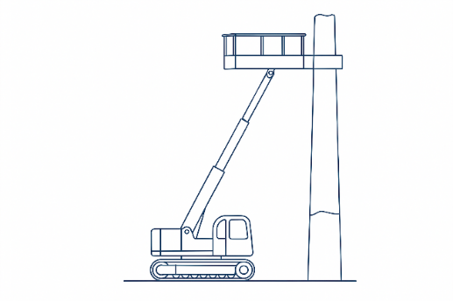

Рисунок 1 – Вибрационный отряхиватель [5]

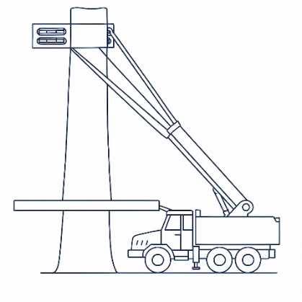

Рисунок 2 – Механизм сбора шишек [6]

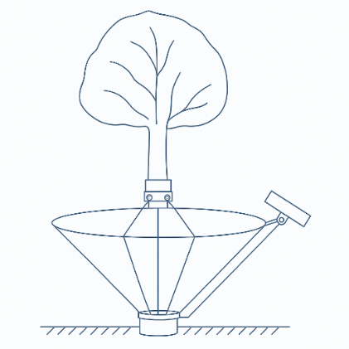

Рисунок 3 – Мобильный улавливатель [7]

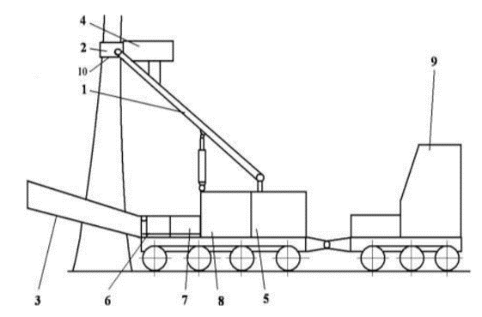

Рисунок 4 – Современные комбайны [8]

После сбора важнейшую роль играют процессы извлечения орехов из шишек и их последующая сортировка. Согласно обзору действующих разработок, наибольшее распространение получили устройства с ротационными молотильными барабанами (рисунок 5, (Патент №2122334) [9]), вибрационными механизмами (рисунок 6, (Патент №2275155) [10]) и сетчатыми фракционными системами сортировки (рисунок 7, (Патент №2316240) [11]). Эти машины, как правило, требуют стационарной установки, значительных энергетических затрат и имеют существенный уровень повреждения орехов – до 20-40% при неблагоприятных условиях .

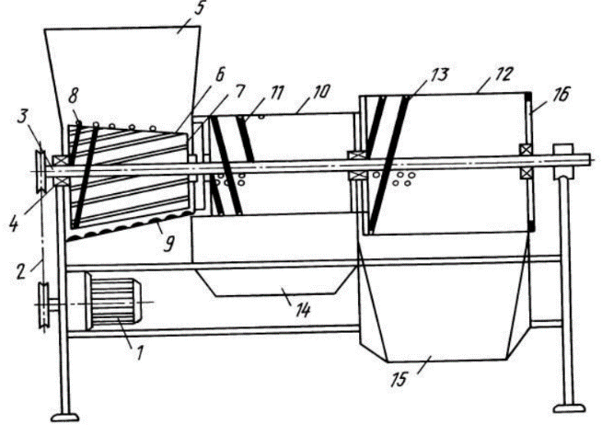

Рисунок 5 – Устройство с ротационными молотильными барабанами [9]
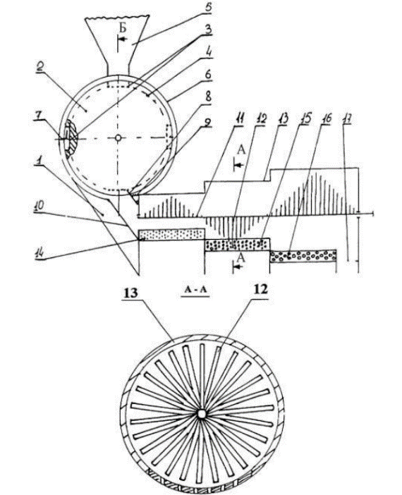

Рисунок 6 – Устройство с вибрационными механизмами [10]

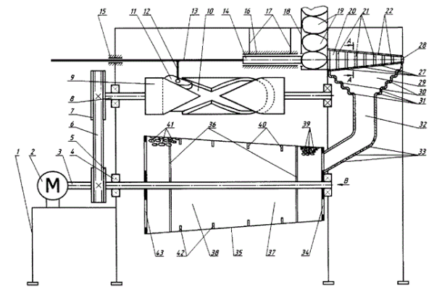

Рисунок 7 – Устройство с сетчатыми фракционными системами сортировки [11]
Одной из актуальных проблем в настоящее время является улучшение структуры питания населения. В последние годы наблюдается повышенный интерес к использованию новых видов зерновых культур, которые отличаются от традиционных комплексом полезных свойств и признаков. Особое внимание в исследованиях уделяется разработке технологий, направленных на уменьшение дробления скорлупы и повышение целостности ядер. Модернизированные системы предварительного надрезания скорлупы (рисунок 8, (Патент №2339280) [12]) или барботирования в газожидкостной среде (рисунок 9, (Патент №2220630) [13]) показали потенциал в повышении качества и выхода готовой продукции. Однако высокая сложность, необходимость герметичных камер и сложные кинематические схемы существенно ограничивают их распространение в фермерских условиях.

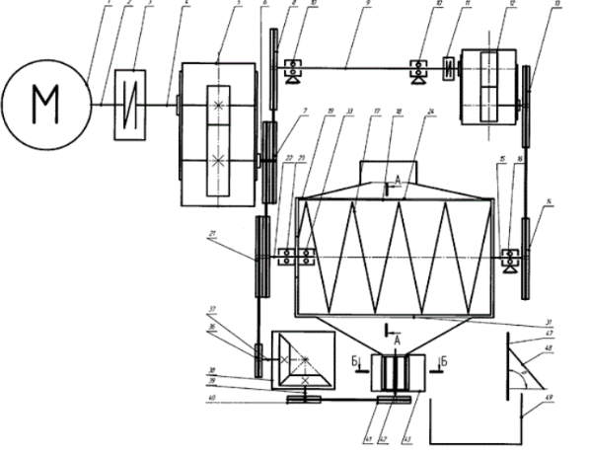

Рисунок 8 – Модернизированные системы предварительного надрезания скорлупы [12]

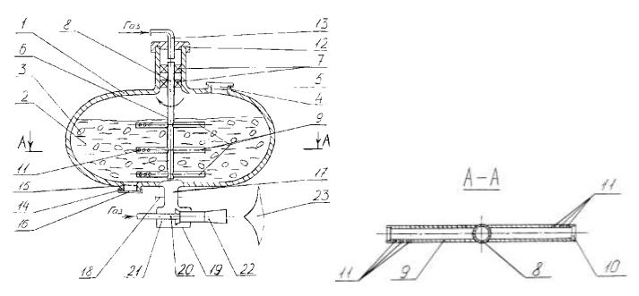

Рисунок 9 – Барботирование в газожидкостной среде орехов [13]
В области технологии выделения ядер из орехов разработано значительное количество конструкций, среди которых можно выделить устройства с импульсным воздушным разгоном и ударным разрушением (рисунок 10, (Патент №2264762) [14]), а также конструкции с направленными режущими элементами в потоках воздуха (рисунок 11, (Патент №2332913) [15]). Их достоинством является высокая производительность, но недостатком – риск повреждения ядра при неправильной настройке или повышенной влажности орехов.

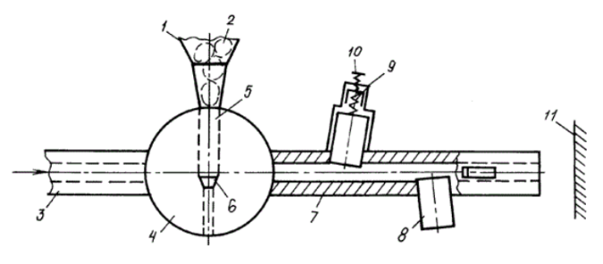

Рисунок 10 – Устройства с импульсным воздушным разгоном и ударным разрушением [14]

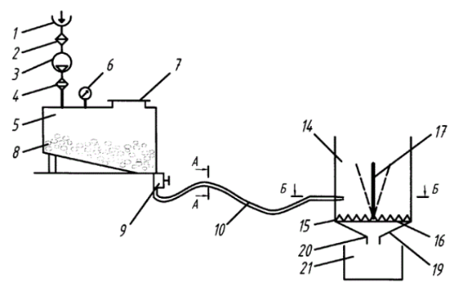

Рисунок 11 – Конструкции с направленными режущими элементами в потоках воздуха [15]

Таким образом, современное состояние техники в области переработки кедрового ореха характеризуется следующими проблемами:
- высокая энергоёмкость большинства существующих установок;
- значительный процент разрушенных ядер;
- малое количество мобильных решений, адаптированных для работы в условиях таёжных лесов;
- низкий уровень автоматизации процессов калибровки и сортировки;
- отсутствие универсального оборудования, сочетающего компактность, надёжность и высокую эффективность извлечения целого ядра.
Всё это обуславливает актуальность дальнейших исследований в области проектирования компактных, многофункциональных, энергоэффективных установок для первичной переработки кедрового ореха, в частности – для аккуратной очистки от скорлупы с сохранением целостности ядра. Разработка таких установок с использованием современных инженерных подходов, включая методы вычислительной гидродинамики, механико-математического моделирования и экспериментального обоснования, становится одной из приоритетных задач в рамках научно-технического развития аграрного машиностроения.

1.2.2 Технология переработки ядер кедрового ореха
Для переработки ядер кедрового ореха, поступающих крупными партиями, конструкция оборудования существенно варьируется в зависимости от его механических свойств, региональных и климатических условий произрастания, а также технологии заготовки и предварительной обработки. Значительный разброс физических характеристик требует уделять больше внимания первому этапу технологического процесса [16].
Первичная сортировка и калибровка позволяют отделить орехи с недоразвитыми ядрами и примесями. Объём исходных отходов может составлять от 3 до 15 % от общей массы сырья. Влажность семян, подлежащих дальнейшей переработке, имеет важное значение – она может варьироваться от 10 до 30 %. Повышенная влажность ядер приводит к их разрушению и потерям. Низкая влажность скорлупы увеличивает её твёрдость и относительный объём ядер, что препятствует отделению скорлупы и последующему извлечению ядер [17].
В связи с этим при отработке промышленного процесса очистки кедрового ореха от скорлупы была определена последовательность операций, включающая конвективную сушку орехов тёплым воздухом до влажности около 10 % и кратковременное увлажнение в течение 2-8 часов . Таким образом, можно достичь высокой влажности скорлупы при относительно низкой влажности ядер, что обеспечивает снижение её прочности и увеличение относительных размеров. В результате показатели разделения готового продукта значительно улучшаются.
На рисунке 12 представлена схема комплексной переработки кедрового ореха.

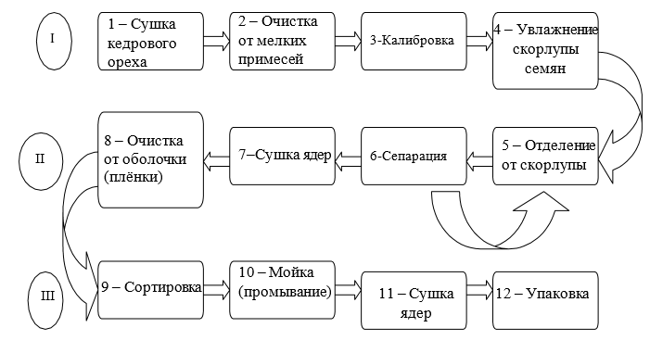

Рисунок 12 – Технологическая схема получения ядер кедрового ореха

Обработка ядер кедрового ореха включает три этапа. Этап I – подготовка ореха – включает: (1) сушку семян, (2) очистку от мелких примесей путём продувки, (3) калибровку, (4) увлажнение скорлупы семян. На этапе II – пиллинг – происходит отделение ядра от скорлупы при помощи пневматического или центробежного оборудования (5), разрушение скорлупы в барабанном сепараторе (6), то есть разделение между скорлупой, ядром и необработанными орехами. Затем очищенные ядра подвергаются предварительной сушке в конвекционной сушильной камере (7), после чего производится удаление защитной оболочки (8). Этап III включает сортировку ядер (9), их мойку (10), сушку (11) и упаковку (12).
Поскольку ядра орехов на рынке должны соответствовать требованиям к экологически чистым пищевым продуктам, при их обработке нельзя применять химические реагенты, высокие температуры и иные воздействия, способные частично разрушить белково-витаминный комплекс семени. По этой причине из всех возможных способов был выбран механический метод отделения ядра от скорлупы. Традиционные механические методы обработки достаточно просты и, как правило, основаны на разрушении скорлупы между вращающимися цилиндрами или жерновами.

1.3 Анализ состояния способов очистки кедрового ореха от скорлупы и технологического оборудования для их реализации
Процесс очистки кедрового ореха от скорлупы остаётся одной из наиболее сложных задач в пищевой промышленности. С одной стороны, скорлупа кедрового ореха отличается высокой прочностью и упругостью, а с другой – ядро обладает высокой хрупкостью и легко повреждается при механическом воздействии [18]. Поэтому при создании оборудования для шелушения требуется обеспечить точный баланс между эффективным разрушением скорлупы и сохранением целостности ядра.
В настоящее время можно выделить несколько направлений в развитии технологий и оборудования для очистки кедрового ореха: механическое сжатие и дробление между роликами или дисками, центробежное ускорение с последующим ударом о твёрдую поверхность, абразивное истирание скорлупы и комбинированные методы с ориентацией ореха и оптимизацией параметров.
Существенный вклад в развитие технологий внесли зарубежные изобретатели и компании. В США был предложен патент US 3,605,843 [19] устройство барабанного типа для раскалывания скорлупы орехов кешью (рисунок 13), где орехи зажимаются между вращающимися поверхностями и раскалываются, при этом предусмотрена система отделения ядра. Несмотря на ориентацию на кешью, принцип механического зажатия и разрушения оболочки применим и для кедровых орехов, хотя и с высоким риском повреждения ядра.

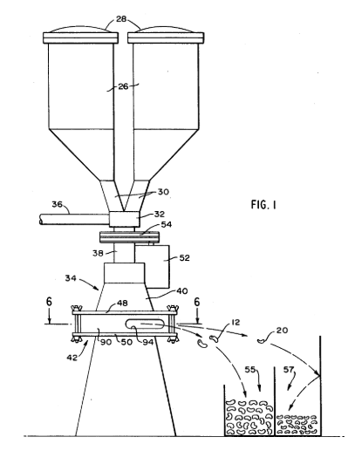

Рисунок 13 – Устройство барабанного типа для раскалывания скорлупы орехов [19]

Позднее был предложен патент US 4,785,729 [20], описывающий центробежно-механическую машину для шелушения орехов (рисунок 14), в которой плоды разгоняются и сталкиваются с твёрдой поверхностью. В документе указываются разные виды орехов, включая кедрового ореха, что делает его релевантным для кедрового ореха. Преимуществом является высокая скорость процесса, однако недостатком остаётся неоднородность разрушения скорлупы и возможность повреждения ядер.

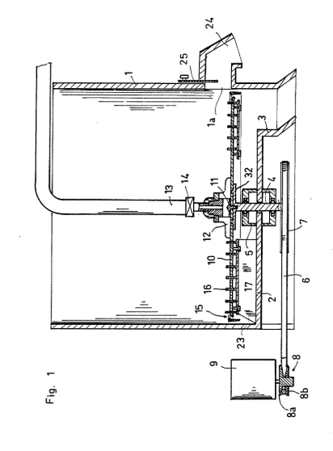

Рисунок 14 – Центробежно-механическая машина для шелушения орехов [20]

В международной заявке WO 2005/058072 А1 [21] описана центробежная многопозиционная установка (рисунок 15) для одновременного шелушения больших количеств орехов. Конструкция адаптирована под мелкие орехи, включая кедровые, и использует энергию центробежной силы для разрушения скорлупы. Сильной стороной является высокая производительность, однако сложность конструкции и большие энергозатраты ограничивают практическое применение.

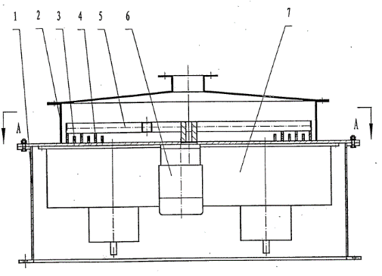

Рисунок 15 – Центробежная многопозиционная установка для шелушения орехов [21]

В Китае также создано значительное количество разработок. В патенте CN 1076346 А [22] предложена роторно-дисковая мини-машина для кедровых орехов (рисунок 16), где две наклонные дисковые поверхности вращаются навстречу друг другу, а орехи дробятся при зажатии. Такая конструкция обеспечивает высокий процент раскола (>90%) при низком повреждении ядра (<3%), но ограничена по производительности и подходит скорее для домашних условий или малых производств.

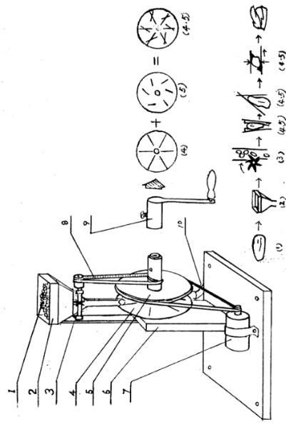

Рисунок 16 – Роторно-дисковая мини-машина для кедровых орехов [22]

В патенте CN 201061251 Y [23] реализован аппарат с системой ориентации орехов (рисунок 17), которые выстраиваются острым концом вниз и подаются в зазор между абразивным валиком и неподвижной планкой. Скорлупа стачивается и раскалывается, ядра сохраняют целостность, однако усложнённая система ориентации требует дополнительного обслуживания.

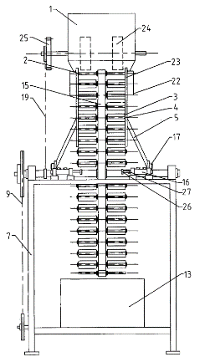

Рисунок 17 – Аппарат для раскалывания скорлупы ореха с системой ориентации орехов [23]

В CN 201878729 U [24] описана промышленная установка с прижимным роликом и ленточным питателем (рисунок 18), где скорлупа разрушается сжатием и трением. Преимуществом является высокая производительность и сохранность ядра, но требуется точная регулировка зазора и поверхности ролика.

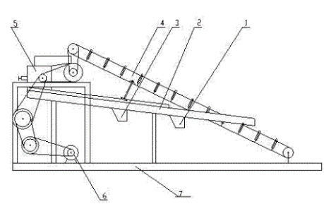

Рисунок 18 – Промышленная установка с прижимным роликом и ленточным питателем для раскалывания скорлупы ореха [24]

В Южной Корее Hong S. разработал автоматизированную линию (рисунок 19 (KR 101145580 В1, 2012) [25]), где применяются противоположно вращающиеся ролики, вибросита и продувка воздухом. Устройство обеспечивает полную автоматизацию и высокое качество продукта, но имеет высокую стоимость и требует квалифицированного обслуживания.

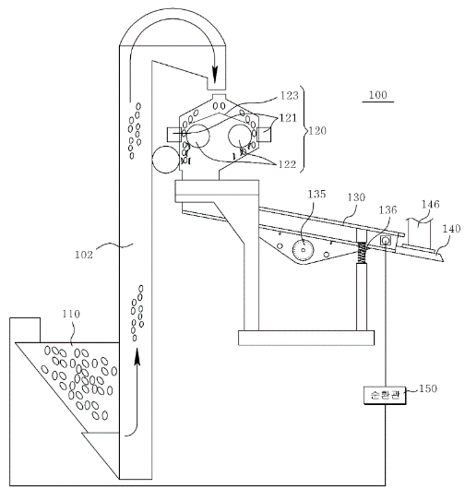

Рисунок 19 – Устройство для раскалывания скорлупы ореха с противоположно вращающимися роликами, виброситой и продувкой [25]

Таким образом, проведённый анализ зарубежных патентов показывает, что, несмотря на разнообразие решений, все они основаны на нескольких базовых принципах - механическое сжатие, центробежный разгон с ударом, абразивное истирание и их комбинации. Компактные устройства удобны для малого бизнеса, тогда как автоматизированные линии применяются в промышленном масштабе. Однако общими недостатками остаются высокая стоимость и энергозатраты, необходимость точной регулировки под размер и влажность ореха, а также повреждение части ядер при интенсивном механическом воздействии. Всё это подтверждает актуальность создания нового оборудования, сочетающего высокую производительность, простоту конструкции и низкий процент повреждения ядра, что и легло в основу разработки установки, представленной в данной диссертации.

1.4 Анализ особенностей процесса очистки кедрового ореха от скорлупы различными механическими способами с упором на сохранение целостности ядра

1.4.1 Теоретические основы механического воздействия на скорлупу кедрового ореха
Механическое воздействие на скорлупу кедрового ореха является важнейшей стадией процесса очистки, от которой напрямую зависит качество конечного продукта и эффективность производства. Теоретические основы этого воздействия базируются на механике твердых тел, материалах и свойствах ореха как объекта механического воздействия.
Скорлупа кедрового ореха представляет собой сложную структуру, состоящую преимущественно из целлюлозы, гемицеллюлозы и лигнина. Механические характеристики скорлупы зависят от ее химического состава, влажности, толщины и структуры. Важными параметрами, влияющими на механическое разрушение скорлупы, являются прочность, жесткость и упругость материала.
Исследования показывают, что для эффективного разрушения скорлупы необходимо применение силы, превышающей предел прочности материала на сжатие и изгиб. Средняя сила разрушения скорлупы кедрового ореха находится в диапазоне от 65,5 до 76,5 Н [26], при этом распределение данных значений соответствует нормальному закону. Это позволяет с высокой точностью прогнозировать и устанавливать оптимальные режимы работы технологического оборудования для минимизации повреждений ядер.
Теоретические модели механического разрушения скорлупы основываются на классических подходах теории упругости и пластичности. При механическом воздействии на скорлупу выделяют три основные стадии:
- Упругое деформирование, при котором скорлупа временно изменяет форму без повреждений.
- Пластическое деформирование, сопровождающееся необратимыми изменениями структуры скорлупы.
- Непосредственное разрушение, при котором происходит образование трещин и окончательное разделение скорлупы и ядра.
Процесс разрушения скорлупы можно описать с помощью уравнений, отражающих зависимость силы разрушения от геометрических параметров ореха, толщины скорлупы и механических характеристик материала. Например, для ореха, подвергающегося сдавливанию между двумя твердыми поверхностями, применяется теория Герца, учитывающая распределение напряжений в точках контакта и описывающая закономерности деформации и разрушения скорлупы.

$σ=\frac{3F}{2πa^{2}}$ (1)

где: $σ$ – максимальное контактное напряжение, Па;
$F$ – приложенная сила, Н;
$a$ – радиус контактной области, м.
Для минимизации повреждений ядра при механическом воздействии важно учитывать анизотропию механических свойств скорлупы и ядра. Ядро ореха имеет существенно меньшую прочность и более высокую хрупкость по сравнению со скорлупой, поэтому критически важно точное определение силы и скорости приложения нагрузки.
Таким образом, теоретические основы механического воздействия на скорлупу кедрового ореха включают комплексное понимание механических свойств материалов, закономерностей деформации и разрушения, а также точные математические модели, которые позволяют определять оптимальные технологические параметры и разрабатывать эффективное оборудование для очистки орехов с сохранением целостности ядра.

1.4.2. Современные технологии и оборудование для механической очистки кедрового ореха от скорлупы
Механическая очистка кедрового ореха от скорлупы является ключевым этапом технологической цепочки переработки, определяющим не только выход целого ядра, но и его товарное качество. В последние десятилетия в промышленности разработан широкий спектр специализированных машин и линий, основанных на различных принципах разрушения скорлупы и отделения ядра: абразивное шелушение, ударно-конусное раскалывание, роликовое воздействие, а также комбинированные технологии с аспирационной и виброситовой очисткой.
Абразивные шелушильные машины. Наиболее распространённым решением в условиях российской промышленности являются установки абразивного типа - например, машины МША-0.3(рисунок 20, а [27]) и МША-0.5(рисунок 20, б [28]) производства ООО «Новосибирсксельмаш» (рисунок 20). Принцип их работы основан на трении орехов о абразивные поверхности, что обеспечивает постепенное разрушение скорлупы при минимальном дроблении ядра. Производительность таких машин составляет от 300 до 500 кг/ч при относительно невысоком энергопотреблении (2,2-4 кВт). Они эффективны в составе комплексных линий, однако для обеспечения полного отделения ядра от скорлупы требуют последующего сепарирования и аспирационной очистки.

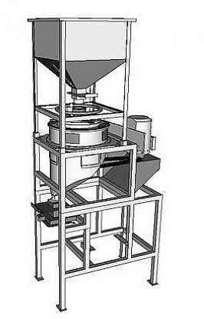 | 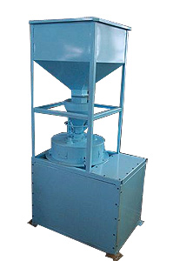
а) | б)

Рисунок 20 – Абразивные шелушильные машины МША-0.3(а) [27] и МША-0.5(б) [28]

Оборудование ударно-конусного типа. Примером оборудования данного класса является промышленный орехокол «Фора» (ООО «ТехникаРостов») [29] (рисунок 21, а). Конусный рабочий орган обеспечивает регулируемое раскалывание скорлупы с учётом калибра ореха, что делает установку универсальной для различных культур (кедровый орех, фундук, фисташка и др.). При производительности до 200 кг/ч и низком энергопотреблении (~1 кВт) оборудование отличается компактностью и простотой эксплуатации. Недостатком является необходимость дополнительной очистки ядра от остатков скорлупы, что решается при использовании модифицированной линии «Фора Плюс» [30] (рисунок 21, б). Последняя представляет собой комплекс, включающий орехокол, вибрационный калибратор и систему аспирации, что позволяет довести производительность до 400 кг/ч и обеспечить высокое качество очистки ядра (выход целого ядра близок к 90%).

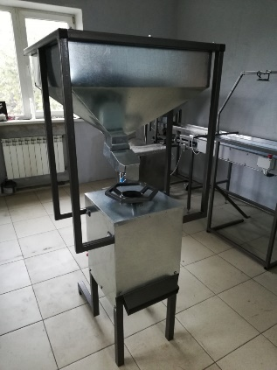 | 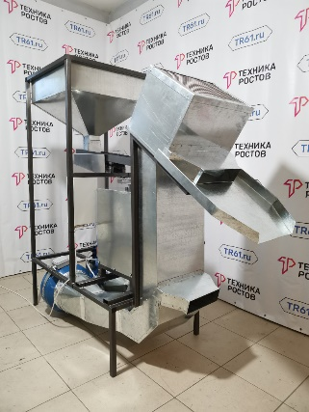
а) | б)

Рисунок 21 – Оборудование ударно-конусного типа Фора(а) [29] и Фора Плюс(б) [30]

Компактные машины малой производительности. Для небольших перерабатывающих предприятий и цехов применяются компактные установки, рассчитанные на средний объём переработки. Одним из примеров является машина GX-40 (рисунок 22) китайского производства [31]. Данное оборудование предназначено для извлечения ядра кедрового ореха из скорлупы и обеспечивает производительность 30-40 кг/ч. Качество обработки достигает 75-80%, при этом содержание битых ядер («бой») не превышает 15%. Машина работает от трёхфазной сети (380 В, 50 Гц), потребляя около 2,6 кВт мощности. Габариты установки составляют 3200x1000х1900 мм, масса около 600 кг. Благодаря компактности и энергоэффективности GX-40 находит применение в небольших производствах, где требуется высокая чистота ядра при относительно низких объёмах переработки. Ограничением является сравнительно невысокая производительность, что делает её менее подходящей для крупных промышленных линий, однако для малых предприятий модель остаётся востребованным решением.

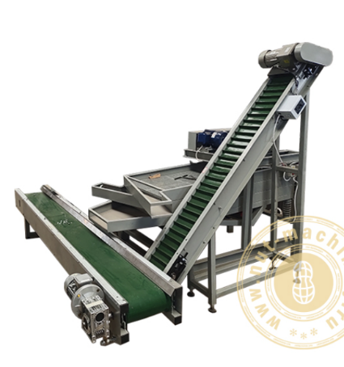

Рисунок 22 – Машина для извлечения ядра GX-40 [31]

Комбинированные линии зарубежного производства. Среди зарубежных разработок наиболее широкое распространение получили китайские линии, характеризующиеся высокой степенью автоматизации. Так, установка AMS-PNS150 (рисунок 23, a) (Zhengzhou Tonde, Китай) сочетает вибрационный калибратор, роликовое шелушение и встроенный гравитационный сепаратор, обеспечивая производительность по ядру до 150-180 кг/ч при целостности ядер более 85% [32]. Ещё более производительной является линия TFSZ-100 (рисунок 23, б) (Liaoning Qiaopai Machinery, Китай), способная перерабатывать до 300-500 кг сырья в час [33]. Комплекс включает модули калибровки, раскалывания и двукратной аспирационной очистки, позволяя получать до 90-92% чистого ядра с минимальным содержанием скорлупы. Такие линии отличаются высокой энергоёмкостью (суммарная мощность до 22 кВт), но при этом обеспечивают стабильное качество продукции и соответствуют международным стандартам (СЕ, ISO).

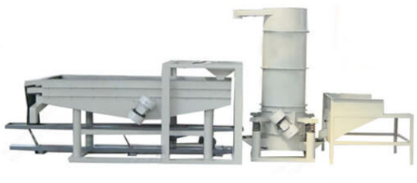 | 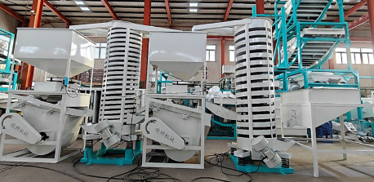
а) | б)

Рисунок 23 – Комбинированные линии зарубежного производства AMS-PNS150 (а) [32] и TFSZ-100 (б) [33]

Сравнительный анализ технологий. Несмотря на разнообразие существующих технологий и оборудования для механической очистки кедрового ореха от скорлупы, анализ современных решений показал, что каждая из представленных машин имеет определённые недостатки, ограничивающие эффективность их промышленного применения.
Абразивные шелушильные машины (МША-0.3, МША-0.5) отличаются простотой конструкции и приемлемой производительностью, однако степень повреждения ядра при абразивном воздействии остаётся значительной. Дополнительно, данные установки требуют обязательного использования аспирационных систем и вибросит для окончательной очистки продукта, что увеличивает сложность и стоимость производственной линии.
Оборудование конусного типа (например, орехокол «Фора» и линия «Фора Плюс») обеспечивает более бережное раскалывание, однако их производительность ограничена (200-400 кг/ч). Кроме того, эффективность очистки сильно зависит от предварительной калибровки ореха, а универсальность по видам сырья приводит к снижению оптимизации процесса именно для кедрового ореха.
Компактные установки, такие как GX-40, ориентированы на малые предприятия и демонстрируют хороший процент очистки (=80%), но обладают крайне низкой производительностью (30-40 кг/ч), что делает их непригодными для промышленного производства.
Зарубежные автоматизированные линии (AMS-PNS150, TFSZ-100 и аналоги) демонстрируют высокую степень очистки и выход целого ядра (до 85-90%), однако их внедрение связано с высокой стоимостью, значительным энергопотреблением (до 20-22 кВт) и необходимостью в сложной инфраструктуре. Для многих предприятий Казахстана и России подобные комплексы остаются экономически недоступными.
Таким образом, существующие промышленные аналоги не в полной мере соответствуют современным требованиям:
- высокая энергоёмкость и капитальные затраты зарубежных линий;
- низкая производительность компактных моделей;
- высокий процент повреждения ядра в абразивных установках;
- зависимость качества очистки от предварительной сортировки при использовании конусных орехоколов.
Указанные недостатки послужили основанием для разработки нового оборудования для очистки кедрового ореха от скорлупы.

1.5 Постановка задач исследования
Проблема механической очистки кедрового ореха от скорлупы имеет комплексный характер и требует системного подхода, включающего как теоретическое, так и экспериментальное обоснование. Проведённый анализ показал, что существующие технологии и оборудование, используемые в промышленности, не в полной мере отвечают современным требованиям к качеству продукции, энергоэффективности и производительности. В частности, у зарубежных линий высока стоимость и энергопотребление, большинство из рассмотренных установок характеризуются повышенной повреждаемостью ядра, а компактные машины обладают низкой производительностью. Необходимо отметить, что в нашей Республике промышленная переработка кедровых орехов не производиться, соответственно, актуальность разработки нового эффективного оборудования весьма высока. Для этого требуется решение комплекса взаимосвязанных научных и практических задач.
В рамках настоящей работы поставлены следующие задачи:
- Провести комплексный анализ существующих технологий и оборудования для механической очистки кедрового ореха от скорлупы, выявить их конструктивные и технологические особенности, достоинства и недостатки, а также определить направления совершенствования.
- Разработать научно-практические подходы к созданию нового оборудования, обеспечивающего высокое качество отделения ядра от скорлупы при минимальных энергозатратах и снижении процента повреждений.
- Разработать математическую модель процесса отделения ядра от скорлупы, учитывающую физико-механические свойства кедрового ореха, характер распределения напряжений и динамику удара, что позволит определить оптимальные энергетические и прочностные параметры и режимы работы предлагаемого оборудования,
- Разработать и изготовить экспериментальный образец установки, реализующей предложенные технические решения, с последующей его апробацией в лабораторных и производственных условиях.
- Провести оптимизацию конструктивных параметров оборудования (геометрические размеры, параметры скоростей, ускорений и ударных нагрузок, характеристики воздушного потока) на основе анализа результатов экспериментов и сопоставить их с теоретическими расчётами.
- Осуществить технико-экономическую оценку эффективности внедрения разработанной установки в промышленное производство, с учётом энергетических, производственных и экономических показателей, а также сравнить полученные результаты с существующими аналогами.
Реализация этих задач позволит не только создать опытный образец нового оборудования, но и обосновать его эффективность в условиях промышленного производства. В совокупности они направлены на достижение практического результата, имеющего важное значение для пищевой и перерабатывающей промышленности Казахстана.
Научная новизна поставленных задач заключается в комплексном научно-техническом подходе к решению проблемы очистки кедрового ореха: от анализа существующих решений и разработки математической модели до практической реализации и экономической оценки предлагаемым мероприятиям. Такой подход обеспечивает не только разработку новой конструкции, но и формирование методической базы, которая может быть использована в дальнейшем, при создании аналогичных машин для переработки других видов орехов.

Выводы по разделу 1
По результатам анализа и исследований, проведенных в рамках данного раздела, сделаны следующие выводы:
- Кедровый орех обладает высокой питательной, фармакологической и экономической ценностью, что обуславливает необходимость применения эффективных технологий и способов его переработки, прежде всего бережной и качественной очистки от скорлупы.
- Существующие механические методы очистки кедрового ореха имеют ряд недостатков, таких как высокий процент повреждения ядер, сложность технологического процесса и повышенные энергетические затраты.
- Теоретический анализ механического воздействия на скорлупу позволяет определить ключевые факторы, влияющие на эффективность очистки и сохранность ядер, что является важным для разработки новых
технологий и оборудования.
- Из рассмотренных выше технологий и способов отделения ядер ореха от скорлупы наиболее перспективными, с точки зрения минимального повреждения ядра ореха, являются способы при котором разгон орехов до определенной скорости происходит без разрушающего воздействия на его скорлупу, а дальнейший удар потока орехов о твердое препятствие приводит к разрушению его скорлупы.
- Поставленные задачи исследований являются актуальными и направлены на решение выявленных проблем, что будет способствовать повышению конкурентоспособности и эффективности производства кедровых орехов.

2 ТЕОРЕТИЧЕСКИЕ ПРЕДПОСЫЛКИ ПРОЦЕССА ОЧИСТКИ КЕДРОВОГО ОРЕХА ОТ СКОРЛУПЫ

2.1 Теоретические предпосылки исследования механического воздействия на скорлупу кедрового ореха
Механическое воздействие на скорлупу кедрового ореха является фундаментальным аспектом, определяющим эффективность процесса очистки. Для разработки эффективного оборудования и оптимизации технологических процессов очистки необходимо глубокое рассмотрение теоретических основ механики взаимодействия твердых тел и материалов растительного происхождения [34].
Теоретической основой механического воздействия на скорлупу ореха являются законы механики деформируемого твёрдого тела, включающие в себя теорию упругости и пластичности. Процесс разрушения скорлупы ореха может рассматриваться как комплексное взаимодействие сил и напряжений, возникающих при механическом воздействии. Основными формами такого воздействия являются сжатие, изгиб и ударное воздействие [35].
При приложении нагрузки скорлупа первоначально проходит стадию упругой деформации, где материал скорлупы способен восстанавливать исходную форму после снятия нагрузки [36]. При достижении критического уровня нагрузки начинается стадия пластической деформации, когда материал подвергается необратимым изменениям и появляется риск повреждения ядра ореха. Финальной стадией является разрушение скорлупы, сопровождающееся образованием трещин и окончательным отделением скорлупы от ядра [37].
Факторы, определяющие механическую устойчивость скорлупы кедрового ореха, включают толщину скорлупы, её плотность, степень влажности, химический состав и внутреннюю структуру материала. Прочностные характеристики скорлупы существенно зависят от влажности: оптимальное значение влажности, при котором достигается минимальное повреждение ядра и эффективное разрушение скорлупы, находится в диапазоне 10-16% [38].
При теоретическом исследовании механического воздействия используются модели, описывающие распределение напряжений и деформаций в скорлупе. Наиболее распространённой является теория контактного взаимодействия Герца, которая позволяет моделировать напряжённо-деформированное состояние скорлупы при её контакте с твёрдыми рабочими органами оборудования. В соответствии с этой теорией, при контакте скорлупы с твёрдой поверхностью напряжения концентрируются в зоне контакта, вызывая её локальное разрушение при превышении определённого порогового значения напряжения [39].
Помимо теории Герца, важными теоретическими инструментами являются методы механики разрушения, учитывающие возникновение и распространение микротрещин в материале скорлупы [40]. Эти методы позволяют описывать процесс разрушения скорлупы ореха и определять критические нагрузки и условия, необходимые для эффективного разделения скорлупы и ядра без повреждения последнего [41].
Таким образом, теоретические предпосылки механического воздействия на скорлупу кедрового ореха включают изучение физико-механических характеристик материала скорлупы, применение классических и современных моделей механики взаимодействия твердых тел, а также анализ условий, способствующих эффективному и безопасному разрушению скорлупы при минимальном повреждении ядра.

2.1.1 Анализ влияния реологических и механических характеристик скорлупы кедрового ореха на процесс её разрушения
Реологические и механические характеристики скорлупы кедрового ореха оказывают непосредственное влияние на процесс её разрушения. Ключевыми параметрами являются толщина, плотность, влажность, прочность на сжатие и изгиб, а также коэффициент трения поверхности скорлупы [42].
Толщина скорлупы является одним из основных параметров, влияющих на выбор механического оборудования и режима обработки. Исследования [43] показывают, что толщина скорлупы может варьироваться от 0,3 до 1,5 мм, при этом с увеличением толщины существенно возрастает усилие, необходимое для её разрушения.
Плотность скорлупы, варьирующаяся в диапазоне от 800 до 1100 кг/м³, является показателем прочности материала и его способности сопротивляться механическому воздействию [44]. Чем выше плотность скорлупы, тем большее усилие необходимо для её разрушения, что требует соответствующих конструктивных решений и увеличивает энергоёмкость процесса.
Влажность скорлупы является критическим фактором, существенно влияющим на её механические свойства. Оптимальная влажность, находится в пределах от 10 до 16%, при которых достигается наилучшее сочетание минимального повреждения ядра и эффективного разрушения скорлупы [45]. Влажность выше указанного диапазона приводит к увеличению упругости скорлупы, а при влажности ниже 8% скорлупа становится чрезмерно хрупкой, что приводит к повышенному повреждению ядер.
Прочность скорлупы на сжатие и изгиб определяет параметры механического воздействия и конструкцию рабочих органов оборудования. Среднее усилие разрушения находится в диапазоне от 65,5 до 76,5 Н, что является основополагающим при проектировании оборудования и выборе технологических режимов.
Коэффициент трения скорлупы ореха о материал рабочих органов оборудования также играет важную роль в процессе очистки. Высокие значения коэффициента трения могут затруднять перемещение орехов в технологическом оборудовании, увеличивать необходимую мощность приводов и способствовать повреждению ядер. Для снижения коэффициента трения рекомендуется использовать материалы с низкими значениями этого коэффициента, такие как сталь или специальные полимерные покрытия.
Таким образом, тщательное исследование и учёт физических и механических характеристик скорлупы кедрового ореха необходимы для разработки и реализации эффективных и экономически целесообразных процессов механической очистки, обеспечивающих минимальное повреждение ядер и оптимальную производительность оборудования.

2.1.2 Выбор эффективного механического способа разрушения скорлупы кедрового ореха без повреждения его ядра и рациональной конструкции устройства
Эффективный выбор механического способа очистки кедрового ореха от скорлупы должен основываться на учете минимизации повреждения ядер, экономической эффективности процесса и максимальной производительности оборудования. В настоящее время наиболее перспективными являются методы, предусматривающие ступенчатое воздействие на скорлупу ореха, исследовано двухэтапное воздействие на орех. Устройство включает герметичную камеру, имеющую приемный шлюзовой затвор и сообщенную с линией высокого давления, формирователь струйного потока, отбойную плиту и приемный бункер. Герметичная камера посредством электромагнитного затвора соединена с синусоидально изогнутым трубопроводом, внутри которого по всей его длине установлены ножи. Ножи смещены относительно друг друга по винтовой поверхности, установлены с возможностью регулировки их по высоте и могут быть установлены на высоту, равную или меньшую кедрового ореха [46].
Необходимо учитывать, что в общем случае, удар происходит по касательной к кривой, образующей скорлупу ореха. Поэтому окончательные выводы можно будет сделать после проведения экспериментов на действующем оборудовании.
В настоящее время для разрушения скорлупы ореха с целью извлечения его скорлупы применяются различные способы и устройства. Наиболее простым способом является размалывание ореха на валковых дробилках [47]. Однако данный способ требует тщательной предварительной сортировки орехов по размерам. Есть способы истирания узких концов ореха для уменьшения его прочности, за счет удаления замкнутости сферической оболочки.
Анализ существующих способов и устройств показывает, что наиболее приемлемым с точки зрения обеспечения щадящего режима разрушения является способ разгона массы орехов и ударение данной массы о препятствие в виде отбойной плиты.

2.1.3 Математическое моделирование процесса щадящего разрушения скорлупы кедрового ореха
Процесс механического, щадящего разрушения скорлупы кедрового ореха представляет собой сложное динамическое взаимодействие между скорлупой ореха и рабочими органами оборудования, приводящее к разрушению скорлупы при сохранении целостности ядра. Для эффективного проектирования оборудования и оптимизации параметров процесса необходимо построение математической модели, отражающей основные физические закономерности этого взаимодействия [48].
Целью моделирования является определение диапазона параметров, при которых обеспечивается разрушение скорлупы при минимальном повреждении ядра. При этом необходимо учитывать физико-механические и реологические свойства скорлупы, кинематику движения ореха, геометрию контактирующих поверхностей, энергию удара, а также граничные условия прочности и пределов деформации.
Модель включает следующие этапы:
- Определение энергии удара. Разрушение скорлупы ореха осуществляется за счёт преобразования кинетической энергии движущегося ореха в энергию разрушения при ударе о твердое препятствие:

$E_{k}=\frac{1}{2}mv^{2},$ (2)

где: $E_{k}$- кинетическая энергия ореха, Дж;
$m$- масса ореха, кг;
$v^{}$-скорость ореха при столкновении, м/с
Для эффективного разрушения скорлупы необходимо:

$E_{k}≥E_{r}$ (3)

где: $E_{k}$- кинетическая энергия ореха, Дж;
$E_{r}$– минимально необходимая энергия разрушения скорлупы, зависящая от её прочности, толщины и реологических характеристик.
- Оценка энергии разрушения и деформации. Импульс силы разрушения скорлупы определяется по экспериментальным данным или справочным значениям и описывается через работу силы на пути деформации:

$E_{r}= E_{кр}*δ$ (4)

где: $E_{кр}$– критическая сила разрушения скорлупы, Н;
$δ$ – величина деформации до момента разрушения, м.

3. Контактное напряжение (по Герцу). При соударении ореха с ударной поверхностью возникают контактные напряжения, описываемые теорией Герца:
$σ_{max}= \frac{3F}{2πаb}$ (5)

где: $σ_{max}$ максимальное контактное напряжение, Па;
$F$ – сила воздействия, Н;
$а , b$– полуширины зоны контакта.
Условие разрушения скорлупы:

$$σ_{max}≥σ_{пр}$$

σ_{пр}=k⋅ε^{n} (6)

где: $σ_{пр}$– предел прочности скорлупы на сжатие или изгиб ,
ε– относительная деформация,
k,n– эмпирические коэффициенты, зависящие от влажности и направления нагрузки.
- Кинематика движения ореха в блоке предварительного разгона. Блок предварительного разгона представляет из себя вращающийся диск, по периметру которого установлены метательные лопасти. Скорость ореха на выходе из ускоряющего механизма определяется исходя из закона движения:

$ϑ=ωR$ или $ϑ=\sqrt{2aL}$ (7)

где: $ω$– угловая скорость вращающегося диска, рад/с;
$R$– радиус вращения, м;
$a$– линейное ускорение, м/с²;
$L$– длина пути ускорения, м.
Соотношение данных параметров должно обеспечивать разгон плодов ореха до скорости витания.
- Учет упругих и пластических свойств материала. Скорлупа кедрового ореха обладает нелинейными свойствами, в связи с особенностями её реологии: до определённого предела она деформируется упруго, далее – пластически, после чего наступает разрушение. Эти особенности необходимо учитывать при расчёте допустимых нагрузок и усилий:

$ε=\frac{∆l}{l_{0}}, σ= E *ε$ (8)

где: $ε$ – относительное удлинение (деформация);
$∆l$ – абсолютное изменение длины;
$l_{0}$– исходная длина;
$σ$ – напряжение, Па;
$E$ – модуль упругости материала скорлупы.
- Граничные условия и оптимизация. Для минимизации разрушения ядра вводится дополнительное условие:

$E_{k}≤E_{доп}$ (9)

где: $E_{доп}$– допустимая энергия, при которой не происходит разрушение ядра.
Итоговая задача моделирования:

$E_{r}≤E_{k}≤E_{доп}$ (10)

Для оценки качества процесса введены вероятностные зависимости: вероятность раскола скорлупы Pf($v$) и вероятность сохранности ядра l-P_{b}($v$), аппроксимированные логистическими функциями скорости соударения $v$. Итоговая вероятность «чистого шелушения» определяется как P_{c}($v$)=P_{f}($v$)̇ ‧ (l-P_{b}($v$)). Построенный график (рисунок 24) показывает наличие оптимального диапазона $v$ =35-40 м/с, в котором вероятность получения целого ядра при разрушенной скорлупе максимальна. При $v$ <30 м/с недостаточна вероятность раскола, а при $v$ >40 м/с возрастает риск повреждения ядра. Данный результат согласуется с экспериментальными наблюдениями и использован далее для выбора режимов установки.

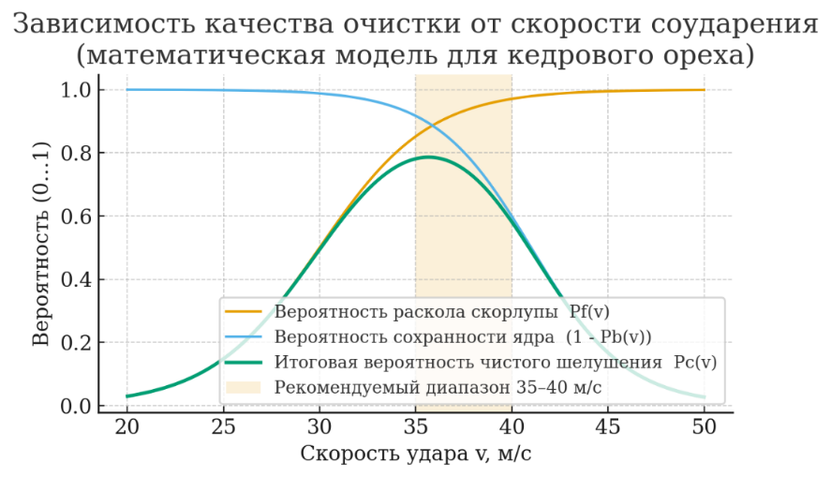

Рисунок 24 – Зависимость вероятностей раскола скорлупы Pf($v$), сохранности ядра l-Pb($v$) и итоговой вероятности чистого шелушения P_{c}($v$) от скорости соударения $v$; выделен оптимальный диапазон 35–40 м/с.
Таким образом, математическая модель позволяет задать границы оптимального диапазона параметров (скорости, силы, деформации), при которых достигается надёжное разрушение скорлупы с сохранением ядра.
Данная модель является основой для проектирования и настройки оборудования и может быть реализована как в аналитической, так и в численной форме.

2.2 Теоретические предпосылки оптимизации технологических параметров оборудования для щадящего разрушения скорлупы кедрового ореха
Оптимизация технологических параметров оборудования для разрушения скорлупы кедрового ореха направлена на достижение максимальной эффективности разрушения при минимальных энергетических затратах и повреждении ядер ореха. Теоретические предпосылки оптимизации основываются на анализе взаимодействия конструктивных элементов оборудования с обрабатываемым продуктом и определении закономерностей, обеспечивающих устойчивое, регулируемое и щадящее воздействие на орех [49].
Для эффективного функционирования оборудования необходимо определить и обосновать оптимальные значения следующих параметров:
- линейной скорости разгона орехов до удара о препятствие;
- угловой скорости диска предварительного разгона орехов:
- силы и направления воздействия на орех при ударе о препятствие;
- формы, геометрии и материала препятствия потоку орехов;
- влажности и температуры обрабатываемого продукта и других реологических показателей продукта;
- угла атаки потока орехов относительно препятствия и прочих конструктивных характеристик.
Снижение повреждаемости ядер ореха достигается за счёт того, что разгон ореха до скорости соударения о препятствие происходит без значительных нагрузок на его скорлупу так как происходит в воздушном потоке. Дальнейшее соударение ореха с препятствием, происходит в условиях одностороннего, точечного или линейного контакта. Поэтому точечное разрушение скорлупы ореха не вызывает деформацию его ядра. Соблюдение этих условий требует точного расчёта траектории движения ореха, энергии удара и учета коэффициентов восстановления при контакте с ударной поверхностью.
Оптимизация параметров также включает подбор частоты вращения разгонного диска, его диаметра, а также подбор давления и скорости потока воздуха в пневматической системе стенда, выбор соотношения массы смеси воздуха и орехов и их влияние на характер разрушения скорлупы.
Особое значение придается выбору материала рабочих элементов, которые должны обладать достаточной прочностью, износостойкостью и в то же время – не быть слишком жёсткими, чтобы не повреждать ядро. В нашем случае, наряду с металлическими, были использованы зубья ударной плиты эластомеров или полимерных материалов.
Для количественной оценки и оптимизации использовалась методика вариационного моделирования и численных расчетов, и регрессионного анализа, а также экспериментального планирования [50].
Таким образом, теоретические предпосылки оптимизации заключаются в необходимости:
- точного описания параметров взаимодействия между орехом и рабочими поверхностями ударной плиты;
- определения критических режимов разрушения скорлупы;
- поиска условий, минимизирующих повреждение ядра;
- моделирования и расчёта конструкционных параметров и механических характеристик материала конструкции;
- интеграции результатов теоретического анализа в конструктивные и технологические решения.
Реализация указанных теоретических подходов в процессе проектирования и настройки оборудования позволило значительно повысить качество и эффективность механической очистки кедровых орехов,

2.2.1. Методика выбора оптимальных параметров технологического оборудования
Методика выбора оптимальных параметров технологического оборудования для очистки кедрового ореха от скорлупы основывалась на принципе рационального соотношения между достаточности кинетической энергии, обеспечивающей эффективное разрушение скорлупы, и минимальным воздействием на ядро, для сохранения его целостности. Эффективность технологического процесса в значительной степени определяется точным выбором скорости разгона ореха перед столкновением с ударной поверхностью, геометрией и рельефом контактных элементов, углом соударения, а также характеристиками подаваемого сжатого воздуха, используемого в качестве дополнительного ускоряющего и направляющего агента.
Основополагающим условием, определяющим начальные параметры конструкции, является достижение значения кинетической энергии ореха, достаточной для преодоления прочности скорлупы на сжатие и изгиб. При этом необходимо учитывать диапазон массы и размеров орехов, плотность скорлупы, а также средние значения критической силы разрушения и допускаемой деформации [51]. Кинетическая энергия ореха перед соударением с ударной поверхностью определяется выражением:

$E_{k}=\frac{1}{2}mv^{2}$ (11)

где: $E_{k}$– кинетическая энергия, Дж;
$m$ – масса ореха, кг;
$v^{}$ – скорость ореха при ударе, м/с.
На основании экспериментальных данных установлено, что значение должно находиться в пределах от 0,20 до 0,28 Дж, что соответствует скорости удара порядка 35–40 м/с при массе ореха около 0,5 г. Эти значения энергии обеспечивают необходимое напряжение в скорлупе для её разрушения, не превышая при этом порог устойчивости ядра к механическому воздействию.
Энергия разрушения скорлупы может быть также выражена через силу разрушения и величину деформации:

$E_{r}= F_{кр}*δ$ (12)

где: $F_{кр}$- критическая сила разрушения, Н;
$δ$ - деформация до разрушения, м.
Соотношение между $E_{k}$ и $E_{r}$ позволяет задать условия разрушения:

$E_{k}≥E_{r} и E_{k}≤E_{ядро}$ (13)

где: $E_{ядро}$- предельно допустимая энергия, при которой сохраняется целостность ядра.
Угол удара, под которым орех соприкасается с рифлёной ударной плитой, оказывает существенное влияние на характер распространения контактных напряжений по оболочке. Наиболее рациональным является угол 60 - 65°, при котором происходит направленное разрушение скорлупы вдоль естественных линий слабости, формирующихся в процессе созревания ореха. Геометрические параметры рельефа ударной плиты, в частности шаг и глубина рифлений, подбираются с учетом необходимости минимизации вторичных отражений и рассеивания энергии соударения.
Кроме того, необходимо отметить, что для обеспечения равномерности обработки нет необходимости предварительного фракционирования сырья по диаметру. Это позволяет не устанавливать зазоры между движущимися частями ускоряющего механизма и предотвращать перегрузку или недостаточное воздействие на орехи с отклонениями от среднестатистических размеров.
Режим работы системы пневматического разгона также требует оптимизации. Давление подаваемого сжатого воздуха должно находиться в пределах 0,5- 0,65 МПа, а скорость воздушного потока – в интервале 35-45 м/с. Длина пневматического канала была установлена экспериментально достаточной для достижения необходимой скорости ореха, при этом, не вызывая чрезмерного смещения траектории потока орехов.
Определение параметров проводилось с учётом взаимодействия всех перечисленных факторов в рамках общей модели процесса, описываемой кинетическим и силовым уравнениями движения. Верификация модели и уточнение параметров выполнялись на этапе экспериментальной настройки устройства, где достигается согласование между теоретически рассчитанными величинами и фактическими результатами проведения экспериментов. Такой подход позволил обеспечить устойчивую работу стенда при различных режимах загрузки и гарантировать высокую степень сохранности ядра, что особенно важно при производстве пищевой и фармацевтической продукции из кедровых орехов.

2.2.2 Математическое моделирование и алгоритм расчёта параметров процесса очистки кедрового ореха от скорлупы
Математическое моделирование процесса очистки кедрового ореха от скорлупы было основано на фундаментальных законах механики сплошных сред, теории удара и сопротивления материалов [52]. Очистка кедрового ореха представляет собой преимущественно динамический процесс, включающий ускорение твердого тела, соударение с неподвижным препятствием, локальное разрушение оболочки и последующее отделение скорлупы от ядра.
Разработанная модель рассматривает движение ореха как тела, подвергающегося сложному воздействию – сначала ускорению в зоне вращающегося диска, затем дополнительному ускорению сжатым воздухом и, наконец, удару о неподвижную шероховатую поверхность. Модель строится на основе уравнений кинетики и механики разрушения.
Движение ореха в ускоряющем устройстве описывается вторым законом Ньютона:

$ma= F_{движ}-F_{сопр}$ (14)

где: $m$– масса ореха;
$a$– ускорение;
$F_{движ}$– результирующая движущая сила (от вращающегося диска и воздушного потока);
$F_{сопр}$– сила сопротивления среды.
Скорость ореха на выходе из ускоряющего тракта определяется суммарным влиянием механического и пневматического ускорения:

$ϑ= \sqrt{ϑ_{м}^{2}+ϑ_{п}^{2}}$ (15)

где: $ϑ_{м}=ωR$ – линейная скорость от вращающегося диска,
$ϑ_{п}$– скорость, сообщаемая сжатым воздухом.
Кинетическая энергия ореха перед ударом рассчитывается как:

$E_{k}=\frac{1}{2}mv^{2}$ (16)

Разрушение скорлупы происходит при условии:

$E_{k}≥E_{kp}=σ_{пр}*А*δ$ (17)

где: $σ_{пр}$– предел прочности скорлупы на сжатие или изгиб;
$А$ – площадь контактной зоны удара;
$δ$ – деформация до разрушения.
Для оценки распределения напряжений в момент удара используется теория Герца. Принимается, что контакт является сферическим, и напряжение в зоне удара определяется выражением:

$σ_{max}=\frac{3F}{2πab}$ (18)

Математическое моделирование включает не только динамику удара, но и анализ условий сохранения ядра. Вводится ограничение на максимальное значение энергии.
Система уравнений, описывающая процесс, включает:
- Уравнение движения ореха в ускоряющей системе;
- Уравнение кинетической энергии удара;
- Уравнение прочности скорлупы;
- Условие сохранности ядра.
На основе этих уравнений формировался алгоритм расчета:
- Ввод исходных данных: масса ореха, геометрия, предел прочности скорлупы, допустимая энергия повреждения ядра;
- Определение скорости вращения диска и давления воздуха;
- Расчет результирующей скорости ореха;
- Определение энергии удара;
- Сравнение $E_{k} с E_{кр} и E_{ядра}$;
- Проводилась итерационная корректировка параметров до достижения оптимума.
Модель верифицируется через натурные эксперименты, результаты которых позволяют уточнить коэффициенты и уточнить значения допускаемых пределов. На основе разработанной нами математической модели была построена цифровая модель (цифровой двойник) процесса, Данная модель может применятся для дальнейшей автоматизации управления установкой и оптимизации технологических режимов очистки кедрового ореха от скорлупы [53].
Разработана система дифференциальных уравнений, описывающих процесс очистки кедрового ореха от скорлупы. Это потребовало детального рассмотрения динамики движения ореха, взаимодействия его со стенками оборудования и механики разрушения скорлупы. При этом были рассмотрены следующие этапы: ускорение ореха, его соударение с ударной поверхностью и этап разрушение скорлупы.
- Движение ореха в ускоряющем канале:
Рассмотрим орех массой ш, движущийся под действием силы тяги $F_{тяги}$и силы сопротивления среды $F_{сопр}$. Уравнение движения можно записать как:

$m\frac{dϑ}{dt}=F_{тяги}-F_{сопр}$ (19)

где: $dϑ$ – скорость ореха в определенный момент времени.
Если сила тяги создаётся воздушным потоком с постоянным давлением, то $F_{тяги}$=const. Тогда, сила сопротивления пропорциональна скорости: $F_{сопр}$=k$v$ (t), где k – коэффициент сопротивления. И уравнение принимает вид:

$m\frac{dϑ}{dt}=F_{тяги}-kϑ(t)$ (20)

- Соударение ореха с ударной поверхностью:
При достижении орехом конечной скорости у_{удар} происходит его столкновение с ударной поверхностью под углом θ. Момент соударения можно описать с использованием закона сохранения импульса и уравнений удара. Если учитывать деформацию ореха и ударной поверхности, то можно использовать модели контактной механики, такие как модель Герца.
- Разрушение скорлупы:
Разрушение скорлупы происходит, когда напряжения в ней превышают её предел прочности. Напряжения $σ$ можно оценить через силу удара и площадь контакта:

$σ=\frac{F_{удар}}{А_{конт}}$ (21)

где: $F_{удар}$ – сила удара,
$А_{конт}$– площадь контакта.
Сила удара связана с изменением импульса:

$F_{удар}=\frac{∆p}{∆t}=\frac{m∆ϑ}{∆t}$ (22)

где: $∆ϑ$ – изменение скорости при ударе,
$∆t$ – время контакта.
Система уравнений. Объединяя вышеописанные этапы, получаем систему дифференциальных уравнений:
- Уравнение движения ореха в ускоряющем канале:

$m\frac{dϑ}{dt}=F_{тяги}-kϑ(t)$ (23)

- Условия соударения и расчёт силы удара:

$F_{удар}=\frac{m∆ϑ}{∆t}$ (24)

- Оценка напряжений в скорлупе:

$σ=\frac{F_{удар}}{А_{конт}}$ (25)

Для полного описания процесса необходимо дополнительно учитывать геометрию ореха, реологические свойства материалов скорлупы и ядра, а также технические характеристики оборудования. Решение данной системы уравнений позволило определить оптимальные параметры процесса, обеспечивающие эффективное удаление скорлупы при сохранении целостности ядра.

Выводы по разделу 2
В результате проведённых теоретических исследований, посвящённых процессу очистки кедрового ореха от скорлупы, получены следующие основные выводы:
- Анализ реологических и механических свойств скорлупы кедрового ореха показал, что её прочностные характеристики существенно влияют на эффективность механического разрушения его скорлупы. Определено, что для разрушения скорлупы необходимо приложить усилие, превышающее её предел прочности на сжатие или изгиб, что потребовало точного подбора параметров воздействия.
- Сравнение различных механических методов разрушения скорлупы ореха позволило установить, что комбинация центробежного разгона ореха до скорости витания и дальнейшего разгона до скорости обеспечивает наиболее эффективное разрушение скорлупы при минимальном повреждении ядра. Разработана рациональная конструкция устройства, сочетающая вращающийся диск и воздушный поток для ускорения орехов перед их соударением с ударной поверхностью.
- Математическое моделирование процесса очистки с использованием законов механики сплошных сред и теории удара позволило описать динамику движения ореха, взаимодействие с ударной поверхностью и условия разрушения скорлупы. Разработанная модель учитывает параметры ореха, такие как масса и геометрия, а также характеристики оборудования, включая скорость вращения диска и давление воздуха.
- Предложена методика выбора оптимальных параметров технологического оборудования, основанная на анализе взаимного влияния скорости вращения диска, давления воздуха и угла соударения на эффективность разрушения скорлупы. Методика позволяет определить такие режимы работы установки, при которых достигается максимальное удаление скорлупы при сохранении целостности ядра.
- Разработан алгоритм расчёта параметров процесса очистки, включающий последовательность шагов от ввода исходных данных до итерационной корректировки параметров. Алгоритм был реализован в виде программного модуля, обеспечивающего автоматизированный подбор оптимальных режимов работы оборудования в зависимости от характеристик обрабатываемых орехов.
Полученные результаты создают теоретическую основу для дальнейших экспериментальных исследований и разработки промышленных установок для очистки кедрового ореха, обеспечивающих высокую эффективность процесса при минимальных потерях и повреждениях ядра.

3 ЭКСПЕРИМЕНТАЛЬНОЕ ИССЛЕДОВАНИЕ ПРОЦЕССА ОЧИСТКИ КЕДРОВОГО ОРЕХА ОТ СКОРЛУПЫ

3.1 Экспериментальное исследование процесса разрушения скорлупы кедрового ореха с использованием метода математического планирования
В целях теоретического и практического обоснования параметров разрушения скорлупы кедрового ореха без разрушения ядра была проведена серия экспериментальных исследований с использованием метода математического планирования эксперимента (рисунок 25). Для получения достоверных и воспроизводимых результатов выбрали трёхфакторный центрально-композиционный план второго порядка, позволяющий оценить влияние факторов как в линейной, так и во взаимодействующей и квадратичной форме.
Цель эксперимента – определить оптимальное сочетание реологических характеристик кедрового ореха, обеспечивающее минимально необходимую силу для разрушения скорлупы при сохранении целостности ядра. В качестве объекта исследования выступают очищенные кедровые орехи различной длины, толщины скорлупы и влажности. В качестве измеряемого параметра (функции отклика) используется сила разрушения скорлупы, определяемая с помощью структурометра [54].

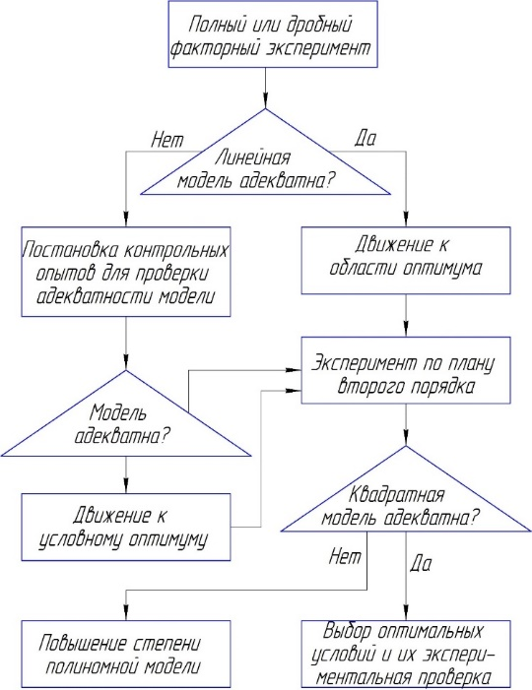

Рисунок 25 - Структурная схема экспериментальных исследований с целью оптимизации процесса получения очищенного ядра ореха
Для построения математической модели выбраны следующие независимые факторы:
- X₁ – длина ореха, мм;
- X₂– влажность скорлупы, %;
- X₃ – масса ореха, гр.
Каждому фактору заданы три уровня варьирования: нижний (-1), центральный (0) и верхний (+1), а также звёздные точки (±1,682), что необходимо для оценки нелинейных эффектов (таблица 2). Интервалы варьирования определялись на основе предварительных исследований и литературных данных.

Таблица 2 – Данные для определения условий опыта

Условия планирования | Пределы изменения факторов
Условия планирования | X₁ | Х₂ | Х₃
Нулевой уровень (0) | 9 | 13 | 0,25
Интервал варьирования | 2 | 3 | 0,05
Верхний уровень (+1) | 11 | 16 | 0,30
Нижний уровень (-1) | 7 | 10 | 0,20
Верхняя «звездная» точка (+1,682) | 13 | 19 | 0,35
Нижняя «звездная» точка (-1,682) | 5 | 7 | 0,15

Был реализован центрально-композиционный план второго порядка (таблица 3), включающий:
- 8 точек полного факторного эксперимента;
- 6 звёздных точек;
- 4 центра плана для оценки воспроизводимости.

Таблица 3 – Матрица планирования и результаты экспериментальных исследований процесса разрушения скорлупы кедрового ореха

№ п/п | Область факторного пространства |  |  |  |  |  |  |  |  | Выходные параметры
№ п/п |  |  |  |  |  |  |  |  |  | экспериментальные | расчётные
№ п/п | Х₁ | Х₂ | Х₃ | Х₁Х₂ | Х₁Х₃ | Х₂Х₃ | Х₁² | Х₂² | Х₃² | Воздействие силы для раскалывания скорлупы кедрового ореха, Н | Воздействие силы для раскалывания скорлупы кедрового ореха, Н
1 | 2 | 3 | 4 | 5 | 6 | 7 | 8 | 9 | 10 | 11 | 12
1 | -1 | -1 | -1 | 1 | 1 | 1 | 1 | 1 | 1 | 113 | 120
2 | -1 | -1 | 1 | 1 | -1 | -1 | 1 | 1 | 1 | 115 | 121
3 | -1 | 1 | -1 | -1 | 1 | -1 | 1 | 1 | 1 | 120 | 123
4 | -1 | 1 | 1 | -1 | -1 | 1 | 1 | 1 | 1 | 113 | 119
5 | 1 | -1 | -1 | -1 | -1 | 1 | 1 | 1 | 1 | 118 | 125
6 | 1 | -1 | 1 | -1 | 1 | -1 | 1 | 1 | 1 | 120 | 128
7 | 1 | 1 | -1 | 1 | -1 | -1 | 1 | 1 | 1 | 116 | 120
8 | 1 | 1 | 1 | 1 | 1 | 1 | 1 | 1 | 1 | 96 | 115
9 | -1,682 | 0 | 0 | 0 | 0 | 0 | 2,828 | 0 | 0 | 89 | 103
10 | 1,682 | 0 | 0 | 0 | 0 | 0 | 2,828 | 0 | 0 | 97 | 113
11 | 0 | -1,682 | 0 | 0 | 0 | 0 | 0 | 2,828 | 0 | 90 | 108
12 | 0 | 1,682 | 0 | 0 | 0 | 0 | 0 | 2,828 | 0 | 85 | 97
13 | 0 | 0 | -1,682 | 0 | 0 | 0 | 0 | 0 | 2,828 | 80 | 91
14 | 0 | 0 | 1,682 | 0 | 0 | 0 | 0 | 0 | 2,828 | 83 | 93
15 | 0 | 0 | 0 | 0 | 0 | 0 | 0 | 0 | 0 | 67 | 83
16 | 0 | 0 | 0 | 0 | 0 | 0 | 0 | 0 | 0 | 60 | 83
17 | 0 | 0 | 0 | 0 | 0 | 0 | 0 | 0 | 0 | 63 | 83
18 | 0 | 0 | 0 | 0 | 0 | 0 | 0 | 0 | 0 | 68 | 83

Таким образом, общее количество опытов составило 18. Проведение экспериментов осуществлялось на структурометре СТ-2 с использованием стандартного индентора (угол 90°) Тар-Бейкера. Каждое измерение повторялось трижды, после чего рассчитывались средние значения.
Экспериментальные исследования по определению прочностных характеристик кедрового ореха при разрушении скорлупы проводились с использованием лабораторного прибора структурометр СТ-2 (рисунок 26).
«Структурометр СТ-2 может применяться в лабораториях многих пищевых производств – это на мукомольных заводах, хлебозаводах, на макаронных и кондитерских фабриках и других пищевых предприятиях, а также в лабораториях научно-исследовательских и учебных институтов» [55]. Данное оборудование представляет собой современный аналитический комплекс с микропроцессорным управлением, позволяющий точно регистрировать механическую реакцию материала на приложенную нагрузку. Конструктивно прибор включает: аналитический механизм, индентор, создающий нагрузку, тензобалку с тензодатчиком для измерения деформации, съёмный столик, регулируемые держатели и сменные насадки, а также блок управления с кнопками, портами подключения питания и связи с ПК.

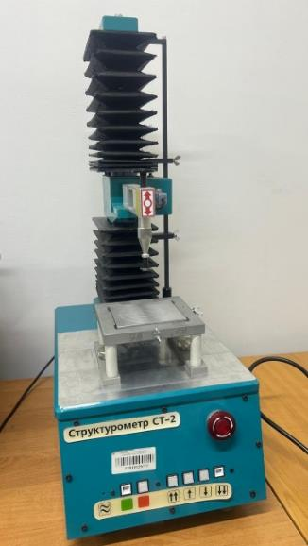

Рисунок 26 – Измерительное устройство Структурометр СТ-2

Перед началом испытаний прибор переводится в заданный режим работы, а необходимые настройки выполняются через специальное программное обеспечение. В качестве рабочего инструмента для воздействия на орех применялся индентор типа «Тар-Бейкера» с углом вершины 90°, предназначенный для оценки прочности биологических образцов. Согласно методике, подготовленный образец ореха укладывался шпателем в цилиндрическую ёмкость, которая затем устанавливалась строго по оси индентора на рабочем столике прибора.
С помощью программного интерфейса выполнялась точная настройка вертикального положения столика, после чего нажатием кнопки «Старт» инициировалось автоматическое погружение индентора в образец. Программа в режиме реального времени регистрировала усилие, необходимое для разрушения скорлупы, и отображала данные в виде графика зависимости силы от времени, а также в табличной форме. По завершении испытания нажатием кнопки «Стоп» процесс прекращался, а все полученные результаты сохранялись в формате, совместимом с Microsoft Excel.
Дальнейшая обработка данных проводилась в программных комплексах MS Excel и STATISTICA 10. В таблицах рассчитывались значения возникающих напряжений и относительных деформаций, необходимых для последующего построения регрессионной модели. Перевод данных в электронную форму (*.exl) существенно ускорил процедуру анализа и позволил применять методы многомерной статистики, включая оценку значимости факторов и построение уравнений отклика второго порядка.
На основе полученных результатов были построены графики, отражающие влияние:
- массы ореха и влажности скорлупы на силу разрушения (рисунок 27);
- геометрических параметров ореха и влажности скорлупы на силу разрушения (рисунок 28);
- геометрических параметров и массы ореха на силу разрушения скорлупы (рисунок 29).
Проведение измерений. Скорлупа кедрового ореха подвергалась разрушающему воздействию при строго контролируемом усилии. Фиксировались значения силы, при которых происходил первый признак разрушения оболочки. Измерения производились при различной влажности (от 7 до 19%), длине орехов (от 5 до 13 мм) и вес ореха (от 0,15 до 0,35 гр). Обработка экспериментальных данных
Полученные данные были обработаны с использованием методов регрессионного анализа. Аппроксимация функции отклика Y (сила разрушения) осуществлялась полиномиальной моделью второго порядка:

$Y= b_{0}+b_{1}X_{1}+b_{2}X_{2}+b_{3}X_{3}+b_{12}X_{1}X_{2}+b_{13}X_{1}X_{3}+b_{23}X_{2}X_{3}+b_{11}X_{1}^{2}+b_{22}X_{2}^{2}+b_{33}X_{3}^{2}$ (26)

Коэффициенты регрессии определялись методом наименьших квадратов с проверкой значимости по критерию Стьюдента и адекватности модели – по критерию Фишера [56]. Проверка значимости коэффициентов регрессии осуществлялась по критерию Стьюдента. Для каждого коэффициента были вычислены значения t-набл и сопоставлены с табличным значением при уровне значимости а = 0,05 и числе степеней свободы f = N - к - 1 (где N – число опытов, к – число факторов). В результате оказалось, что значения t-набл
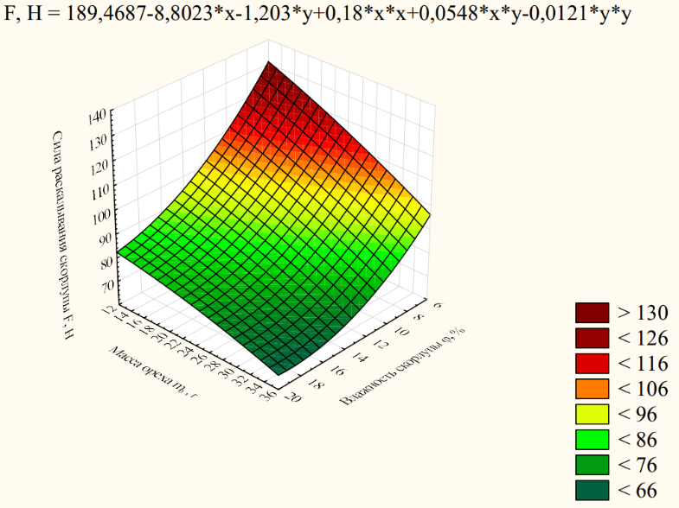

Рисунок 27 – Влияние массы ореха кедрового ореха и влажности скорлупы на значение силы для раскалывания скорлупы кедрового ореха

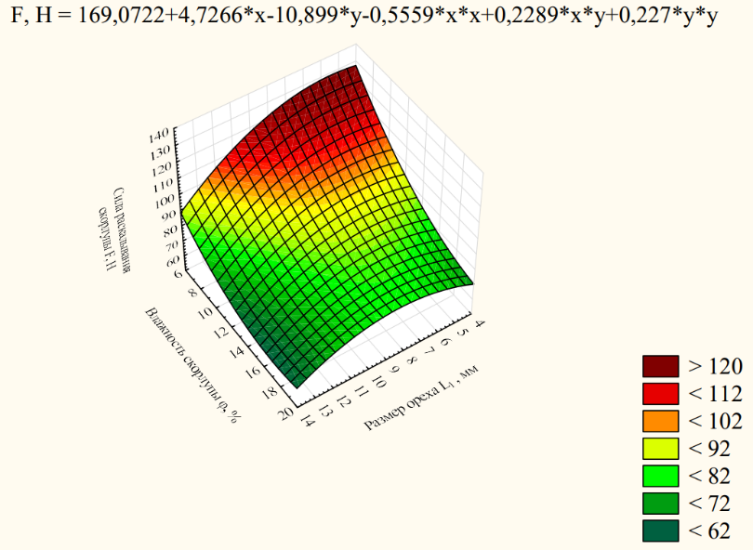

Рисунок 28 – Влияние геометрических параметров кедрового ореха и влажности скорлупы на значение силы для раскалывания скорлупы кедрового ореха

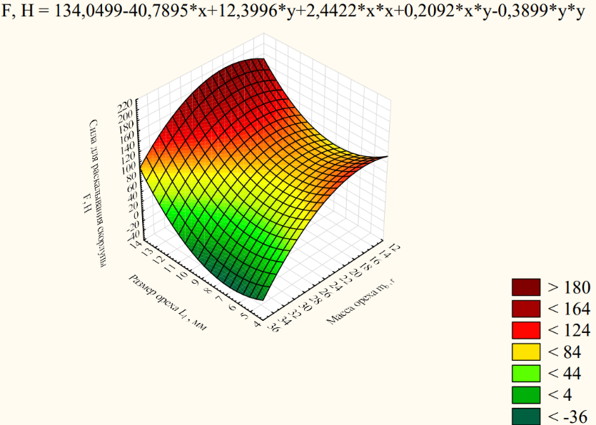

Рисунок 29 – Влияние геометрических параметров и массы ореха на значение силы для раскалывания скорлупы кедрового ореха

превышают t-табл = 2,12, что свидетельствует о статистической значимости коэффициентов уравнения. Адекватность модели оценивалась по критерию Фишера. Полученное значение F-набл = 5,73 сравнивалось с табличным значением F-табл = 3,20 при уровне значимости а = 0,05 и соответствующих степенях свободы. Так как F_{набл}>F_{табл}, модель признана адекватной экспериментальным данным. Использование плана с центрированием обеспечивало надёжную оценку дисперсии повторяемости.
Поскольку каждый из исследуемых факторов оказывает однозначное влияние на выход готового продукта, было выполнено исследование с целью определения оптимальных условий процесса, применяя метод Харрингтона [57].
А для проведения оптимизации значения выходных параметров были приведены к безразмерной шкале желательности d (где dl соответствует выходу готового продукта).
Для анализа полученных расчетных данных используется количественный и универсальный критерий качества – обобщенная функция желательности D. Оптимальные параметры процесса определяются по её максимальному значению.
Формула имеет следующий вид:

$Y= b_{0}+ \sum{b_{i}X_{i}}+\sum{b_{ik}X_{i}X_{k}}+\sum{b_{ii}X_{i}^{2}}$ (27)

где: $b_{0}$ – свободный член уравнения, отражающий среднее значение отклика при условии, что все факторы находятся на средних (нулевых) уровнях;
i, k – индексы, соответствующие различным факторам;
$b_{i}$, – коэффициенты при линейных членах;
$b_{ik}$ – коэффициенты взаимодействия между двумя факторами, отражающие влияние одного фактора на изменение воздействия другого;
$b_{ii}$ – коэффициенты квадратичных членов, характеризующие нелинейную зависимость выходного параметра от факторов.
В рамках данного исследования уравнение можно ограничить выходными параметрами следующего вида. Наиболее удобной формой преобразования Y в d является экспоненциальная зависимость:

$d= exp[-exp(-Y`)]$ (29)

где: $Y`=b_{0}+b_{1}Y$
Частные функции желательности выражаются следующим образом:

$d1= exp[-exp(-4,276+0,061У1)]$ (30)

В таблице 4 приведены рассчитанные значения частных функций желательности для всех экспериментальных точек согласно указанным формулам.

Таблица 4 - Значения частных функций и обобщенной функции желательности каждого опыта

Номер опыта | X₁ | X₂ | Х₃ | d₁ | D
1 | -1 | -1 | -1 | 0,759036 | 0,76
2 | -1 | -1 | 1 | 0,76221 | 0,76
3 | -1 | 1 | -1 | 0,768823 | 0,77
4 | -1 | 1 | 1 | 0,777795 | 0,78
5 | 1 | -1 | -1 | 0,765099 | 0,77
6 | 1 | -1 | 1 | 0,780169 | 0,78
7 | 1 | 1 | -1 | 0,781818 | 0,78
8 | 1 | 1 | 1 | 0,80133 | 0,80
9 | -1,682 | 0 | 0 | 0,740335 | 0,74
10 | 1,682 | 0 | 0 | 0,768205 | 0,77
11 | 0 | -1,682 | 0 | 0,737745 | 0,74
12 | 0 | 1,682 | 0 | 0,766967 | 0,77
13 | 0 | 0 | -1,682 | 0,741555 | 0,74
14 | 0 | 0 | 1,682 | 0,763344 | 0,76
15 | 0 | 0 | 0 | 0,20519 | 0,21
16 | 0 | 0 | 0 | 0,20519 | 0,21
17 | 0 | 0 | 0 | 0,20519 | 0,21
18 | 0 | 0 | 0 | 0,20519 | 0,21

Наглядное представление значений обобщенной функции желательности представлено на рисунке 30.

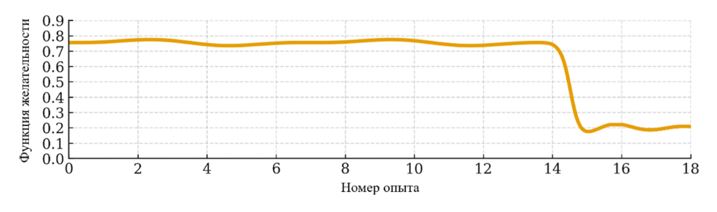

Рисунок 30 – Обобщенная функция желательности (D)

Статистическая проверка моделей. По совокупности серий центрально-композиционного плана (в отклике «выход целого ядра, %») коэффициенты при линейных факторах п и р, а также квадратичном члене р², статистически значимы: tнабл=3,1...6,8> tтабл (α=0,05; f~10)=2,23.
Взаимодействие n * р: tнабл =2,7 (значимо на 95%); влияние θ:tтабл ⁼2,4 (граница значимости). Адекватность уравнения отклика подтверждена критерием Фишера: Fнабл=5,9>Fтабл (a=0,05;fl=5;f2=9)=3,18 Аналогично для отклика «бой ядра, %»: Fнабл=4,7>3,18
Следовательно, модели пригодны для прогноза и оптимизации технологических режимов.
В ходе проведённых экспериментальных исследований с использованием метода математического планирования установлено:
- Применение центрально-композиционного плана второго порядка позволило выявить статистически значимые зависимости между физико-геометрическими характеристиками кедрового ореха (длиной, массой, влажностью скорлупы) и величиной силы, необходимой для разрушения оболочки.
- Проверка коэффициентов регрессии по критерию Стьюдента показала их значимость при уровне доверительной вероятности 95%, а оценка адекватности модели по критерию Фишера подтвердила согласованность расчетных и экспериментальных данных. Это свидетельствует о корректности построенной регрессионной модели и возможности её использования для прогнозирования параметров процесса.
- Наибольшее влияние на силу разрушения оказывают влажность скорлупы и масса ореха, а также их взаимодействие. Длина ореха имеет менее выраженное влияние, но в сочетании с другими факторами также влияет на выходные параметры.
- Оптимальные технологические параметры процесса определены следующим образом: влажность скорлупы ~ 14-15%, масса ореха -0,30 г, длина ~11 мм. Данные условия обеспечивают достижение оптимального уровня силы разрушения скорлупы при минимальном риске повреждения ядра.
- Функция желательности Харрингтона показала максимальное значение D=0,80, что свидетельствует о высокой степени согласованности выбранных параметров с критериями качества процесса.
- Результаты эксперимента являются научным обоснованием для выбора рациональных режимов работы опытного образца оборудования и могут быть использованы в дальнейшей оптимизации его конструктивных параметров.
Таким образом, экспериментальные исследования подтвердили необходимость учёта комплекса физических факторов при проектировании и эксплуатации оборудования для очистки кедрового ореха. Полученные результаты позволяют повысить эффективность процесса и служат базой для последующего внедрения разработанной установки в промышленное производство.

3.2 Методика и результаты экспериментального исследования влияния влажности и направления нагрузки на физико-механические свойства кедрового ореха
Все эксперименты данного исследования были проведены с использованием кедровых орехов, выращенных в 2023 году в Восточно-Казахстанском регионе. Орехи вручную сортировались для удаления всех посторонних примесей, таких как пыль, грязь, мусор, а также недозрелых и повреждённых орехов. Влажность орехов определялась с использованием влагомера Wile 55 [58]. В испытаниях использовались пять значений влажности: 7,4%, 11,9%, 19,1%, 23,6% и 30,09%.
Для достижения этих пяти уровней влажности первоначально содержание влаги в орехах было снижено путём сушки в печи при температуре 40 °С в течение 10 минут, в результате чего влажность составила 5,94%. Затем орехи были увлажнены до достижения нужного уровня влажности, например, для 7% – методом увлажнения ядра.
Для определения средних значений параметров кедрового ореха из общей партии случайным образом был отобран образец из 100 орехов. Для каждого использованного ореха измерялись его размеры и масса. Размеры орехов по основным взаимно перпендикулярным осям измерялись с точностью до 0,01 мм с помощью электронного штангенциркуля (рисунок 31). Средний геометрический диаметр, сферичность и площадь внешней поверхности рассчитывались по следующим формулам:

$D_{g}={(LWT)}^{\frac{1}{3}}$ (31)

$ϕ=\frac{{(LWT)}^{\frac{1}{3}}}{L}100$ (32)

$S= πD_{g}^{2}$ (33)

где: Dg – средний геометрический диаметр, мм;
$ϕ$ – сферичность, %;
L – размер по большой оси, мм;
W – размер по малой оси, мм;
Т – толщина, мм;
S – площадь внешней поверхности, мм².
Для определения массы каждый образец взвешивался на весах с точностью до 0,001 г. Для определения механических свойств кедрового ореха проводились квазистатические испытания на сжатие с использованием испытательного устройства «Структурометр СТ-2» (рисунок 26) .
Данное устройство состоит из трёх основных компонентов: неподвижной и подвижной платформы, привода (ведущего блока), системы сбора данных.

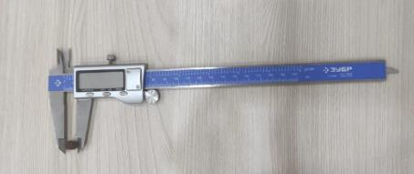

Рисунок 31 – Электронный штангенциркуль

Кедровый орех размещался на неподвижной платформе с целью учёта влияния направления нагрузки при скорости нагружения 0,2 мм/сек, и при этом сдавливался пластиной, закреплённой на датчике нагрузки с предельной силой до 100Н, до момента разрушения ореха. Точка разрушения определялась по графику зависимости силы от деформации, в котором наблюдается резкое снижение силы. После фиксации момента растрескивания по характерному звуку трещины, нагружение прекращалось.
Механические свойства кедрового ореха оценивались по следующим параметрам: сила разрушения, деформация в момент разрушения, энергия, необходимая для разрушения, жёсткость [59].
Для определения влияния направления нагрузки на механические свойства орехи испытывались в двух положениях:
- в первом случае орехи размещались вертикально, так чтобы главная ось ореха совпадала с направлением нагрузки (рисунок 32 а);
- во втором случае – горизонтально, при этом большая ось была перпендикулярна направлению нагрузки (рисунок 32, б).
В предварительных испытаниях было установлено, что различия в значениях силы разрушения между вертикально и горизонтально нагруженными орехами статистически незначимы, поэтому в настоящем исследовании учитывались оба варианта – вертикальная и горизонтальная ориентация. Направление нагрузки

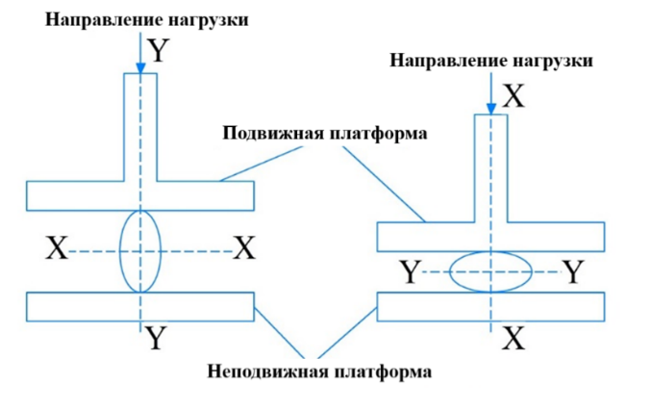
а) б)

а) вертикальная ориентация – ось ореха совпадает с направлением нагрузки,
б) горизонтальная ориентация – ось ореха перпендикулярна направлению нагрузки

Рисунок 32 - Квазистатическое испытание кедрового ореха на сжатие при различных направлениях нагрузки

На основе скорости сжатия и времени была рассчитана деформация ореха, и построены кривые зависимости силы от деформации. С использованием этих кривых определялись механические характеристики орехов в момент разрушения.
Для каждого уровня влажности было случайным образом отобрано по 20 орехов, которые испытывались в обоих направлениях нагрузки. В данной работе приведены средние значения, рассчитанные по результатам всех 20 испытаний.
Поглощённая энергия определялась напрямую по графику – как площадь под кривой "сила-деформация". Мощность, необходимая для разрушения ореха, а также жесткость в точке разрушения рассчитывались с использованием следующих формул:

$P= \frac{E_{a}V}{60 000D}$ (34)

$Q=\frac{F}{D}$ (35)

где: Р – мощность, необходимая для разрушения ореха; Вт
Е_{а} – энергия, поглощённая орехом, МДж;
V – скорость нагружения, мм/мин;
F – сила разрушения, Н;
D – деформация в точке разрушения, мм;
Q – жёсткость Н/мм.
Полностью случайный однофакторный анализ был использован для определения влияния влажности на силу разрушения, деформацию в точке разрушения, мощность, необходимую для разрушения, а также жесткость кедрового ореха при сжатии в вертикальном и горизонтальном направлениях [60]. Для каждого направления нагрузки рассматривались пять уровней влажности.
Кроме того, влияние ориентации (направления нагрузки) на силу разрушения, деформацию в точке разрушения, мощность и жесткость было исследовано с использованием обобщённого t-критерия для сравнения средних значений. Все ошибочные полосы на графиках представляют собой стандартные ошибки относительно средних значений повторных измерений.
В таблице 5 представлены средние значения и стандартные отклонения размеров кедрового ореха и ядра, полученные при уровнях влажности 5,4% и 4,94% соответственно.
- Для кедрового ореха при 7,4% влажности: большая ось – 11,50 мм, малая ось – 6,70 мм, толщина – 6,43 мм. Для ядра: длина– 10,66 мм, ширина – 5,27 мм, толщина – 4,68 мм.
- Средний геометрический диаметр, сферичность, объём и площадь поверхности кедрового ореха составили: 10,23 мм, 57,69%, 745,55 мм³, 396,75 мм² соответственно.
Эти показатели значительно превышают соответствующие значения для ядра: 5,10 мм, 48,50%, 189,30 мм³, 158,86 мм².
В таблице 6 приведены средние значения и стандартные отклонения следующих параметров: силы разрушения, деформации в точке разрушения, мощности, необходимой для разрушения, жёсткости– при различных уровнях влажности и направлениях нагрузки.

Таблица 5 - Средние значения и стандартные отклонения размеров кедрового

Свойства | Орех | Ядро
Длина, мм | 11,50±1,09 | 10,66±0,86
Ширина, мм | 6,70±0,83 | 5,27±0,49
Толщина, мм | 6,43±1,06 |  | 4,68±0,68
Средний геометрический диаметр, мм | 10,23±0,51 |  | 5,10±0,43
Сферичность, % | 57,69±2,97 |  | 48,50±2,50
Масса, г | 0,49±0,05 |  | 0,20±0,04
Объём, мм³ | 745,55±103,05 |  | 189,30±32,79
Площадь поверхности, мм2 | 396,75±36,38 |  | 158,86±18,73
Толщина скорлупы, мм | 0,72±0,16 |  | -

Таблица 6 - Влияние влажности и направления нагрузки на силу разрушения, деформацию, потребляемую мощность и жёсткость кедрового ореха

Вла жно сть  % | Силы разрушения, Н |  | Деформация, мм |  | Потребляемая мощность, Вт |  | Жёсткость, Н/мм
Вла жно сть  % | Вертик альное | Горизо нтальн ое | Вертик альное | Гориз онталь ное | Верт икаль ное | Горизо нтальн ое | Вертика льное | Горизо  нтально  е
7.4 | 114.1  (15,96) | 92.4  (5,08) | 1,608  (0,525) | 1,36  (0,28) | 0,048  (0,01) | 0,035  (0,01) | 97,74  (13,31) | 119,73  (21,19)
11.9 | 76.0  (6,93) | 69,9  (8,57) | 1,643  (0,634) | 1,96  (0,56) | 0,031  (0,01) | 0,025  (0,01) | 83,85  (47,15) | 104,57  (71,52)
19.1 | 40.3  (1Л7) | 48,8  (5,75) | 1,416  (0,366) | 1,41  (0,31) | 0,016  (0.00  2) | 0,018  (0,004) | 74,42  (25,17) | 93,57  (35,79)
23.6 | 20,8  (3,44) | 21,8  (4,18) | 1,269  (0,345) | 1,38  (0,19) | 0,015  (0,00  2) | 0,017  (0,003) | 81,67  (37,18) | 90,137  (29,26)
30,1 | 20,3  (3,44) | 29,9  (4,93) | 1,148  (0,182) | 1,34  (0,20) | 0,015  (0,00  2) | 0,017  (0,003) | 92,10  (22,32) | 87,21  (29,62)

Сила, необходимая для начала раскола ореха, значительно снижалась как при вертикальной, так и при горизонтальной нагрузке по мере увеличения влажности с 7,4% до 30,1% (рисунок 33). Однако различия в значениях силы раскола кедрового ореха при влажности 19,1%, 23,6% и 30,1% оказались статистически незначимыми для обоих направлений нагрузки [61].
Для орехов, нагруженных вертикально и горизонтально, соответственно, при 7,4% влажности требовалось 114,1 Н и 92,4 Н, а при 30,1% – 20,3 Н и 29,9 Н для начала раскола. Похожие тенденции были также отмечены в других исследованиях по кедровому ореху.
Орехи, нагруженные горизонтально, требовали значительно меньшего усилия до уровня 19,1% влажности, чем те, что нагружались вертикально. Однако при этой влажности сила, необходимая для раскола вертикально нагруженных орехов, была уже ниже, чем у горизонтально нагруженных. При увеличении влажности до 19,1-30,1% скорлупа кедрового ореха впитывает влагу, становится мягче, и, соответственно, сопротивление скорлупы уменьшается.
Согласно проведённому тесту, различие в силах раскола между вертикальным и горизонтальным направлениями оказалось незначительным. Хотя при 19,1% влажности сила раскола в горизонтальном направлении была ниже, именно при горизонтальной ориентации наблюдалась большая склонность к разрушению ядра.
Таким образом, процесс раскола кедрового ореха следует организовать таким образом, чтобы при влажности 19,1-30,1% нагрузка происходила по вертикали.
Деформация ореха в месте раскола в зависимости от содержания влаги и направления нагрузки представлена на рисунке 34.
Деформация, возникающая при расколе ореха, уменьшается с увеличением влажности. При вертикальной ориентации деформация снижается с 1,61 мм до 1,15 мм по мере увеличения влажности с 7,4% до 30,1%. При горизонтальной ориентации деформация в точке раскола уменьшается с 1,36 мм до 1,34 мм.
Согласно результатам дисперсионного анализа, уменьшение деформации с повышением влажности значимо для обоих направлений нагрузки. Это объясняется снижением сопротивления скорлупы и пределом её упругости. При повышенной влажности скорлупа легче разделяется на две части при вертикальной нагрузке, что способствует снижению деформации при заданной нагрузке.
Результаты эксперимента показали, что статистически значимых различий в деформации между вертикальной и горизонтальной ориентацией нагрузки не наблюдается.
Потребляемая мощность, необходимая для раскола ореха, уменьшается с увеличением влажности как при вертикальной, так и при горизонтальной нагрузке (см. рисунок 35).
Для вертикальной ориентации: мощность, необходимая для раскола ореха, снижается с 0,05 Вт до 0,02 Вт по мере увеличения влажности от 7,4% до 23,6%. При 30,1% влажности потребление мощности остаётся неизменным.

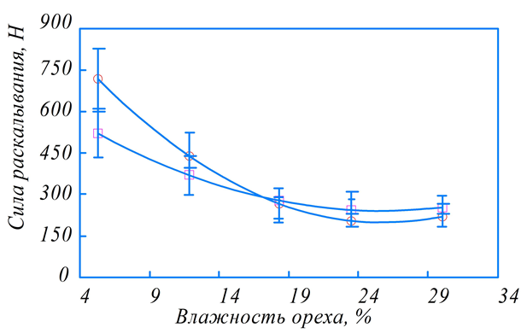
- вертикальное; -горизонтальное

Рисунок 33 – Влияние содержания влаги на силу раскалывания кедрового ореха при вертикальной и горизонтальной нагрузке

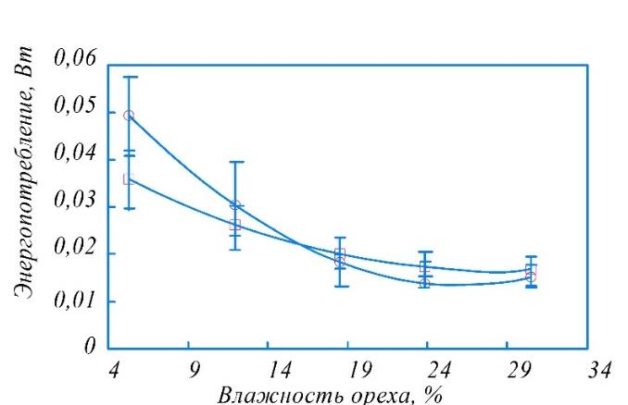
- вертикальное; -горизонтальное

Рисунок 34 – Влияние влажности на энергопотребление кедрового ореха при вертикальной и горизонтальной нагрузке

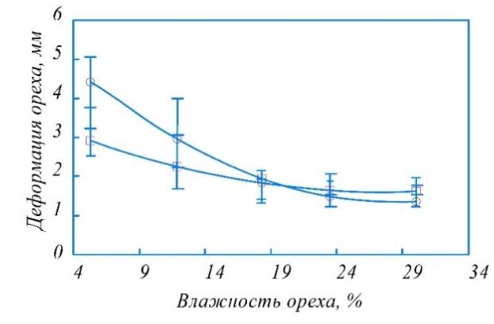
- вертикальное; -горизонтальное

Рисунок 35 – Влияние содержания влаги на деформацию кедрового ореха при вертикальной и горизонтальной нагрузке

Для горизонтальной ориентации: Потребляемая мощность уменьшается с 0,04 Вт до 0,02 Вт при повышении влажности от 7,4% до 23,6%. Дальнейшее повышение влажности не влияет на потребление энергии.
Ранее проведённые исследования по миндалю также показали, что с повышением влажности мощность, необходимая для отделения ядра, снижается.
Результаты дисперсионного анализа показывают, что снижение потребления мощности при повышении влажности является статистически значимым как для вертикального, так и для горизонтального направления нагрузки (уровень значимости р < 0,01).
Согласно результатам многократных тестов по методу Дункана, различия в мощности, необходимой для отделения орехов при влажности 19,1%, 23,6% и 30,1%, статистически незначимы для обоих направлений нагрузки.
Результаты t-теста также подтверждают, что различий в потребляемой мощности между вертикальной и горизонтальной нагрузкой нет.
Однако при влажности от 11% до 18,7% мощность, необходимая для раскола ореха в вертикальной ориентации, была выше, чем при горизонтальной.
После достижения влажности 19,1-30,1% наблюдается резкое снижение потребления энергии для обоих направлений нагрузки.
На рисунке 36 представлено влияние влажности и направления нагрузки на прочность кедрового ореха в момент разрушения. Согласно таблице 6, при увеличении влажности с 7,4% до 19,1% жёсткость снижается до минимального значения, а при дальнейшем увеличении влажности с 23,6% до 30,1% наблюдается рост жёсткости – при вертикальной нагрузке.

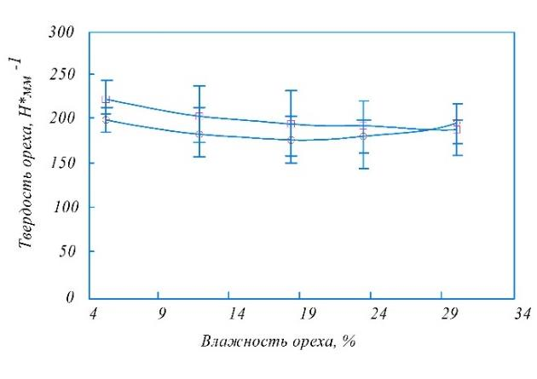
- вертикальное; -горизонтальное

Рисунок 36 - Влияние влажности на твёрдость кедрового ореха при вертикальной и горизонтальной нагрузке

Изменение значений жёсткости при горизонтальной нагрузке в зависимости от влажности также показано на рисунке 36. При этом жёсткость снижается с 119,73 Н*мм⁻¹ до 97,21 Н*мм⁻¹ по мере увеличения влажности от 7,4% до 30,1%.
Статистический анализ данных показывает, что уменьшение прочности с повышением влажности не является статистически значимым как при вертикальной, так и при горизонтальной нагрузке. Кроме того, направление нагрузки не оказывает значительного влияния на жёсткость. Однако значения жёсткости при горизонтальной нагрузке были выше, чем при вертикальной, при влажности от 7,4% до 23,6%. «Затем мы пришли к выводу, что деформация в месте отражения и мощность, необходимая для разделения скорлупы кедрового ореха, уменьшились с увеличением влажности под нагрузкой в вертикальном и горизонтальном направлениях. Показатели твердости ореха снижались с увеличением влажности, и это снижение продолжалось до тех пор, пока содержание влаги в вертикальном направлении нагрузки не достигло 23,6%. В частности, при загрузке в горизонтальном направлении при любой влажности всегда наблюдалась тенденция к распаду ядер. Результаты предоставляют полезные данные для использования инженерами при проектировании машины, подходящей для раскалывание кедрового ореха» [61, 15c.].
В таблице 7 представлены коэффициенты многочленов второго порядка, описывающих зависимости следующих параметров от влажности и направления нагрузки: сила разрушения, деформация, необходимая мощность, жёсткость.
Для всех параметров при вертикальной и горизонтальной нагрузке используются многочлены второго порядка, выражающиеся в виде:

$Y=a_{0}+a_{1}M+a_{2}M^{2}$ (36)

где: Y – зависимые параметры;
$a_{0}$, $a_{1}$; и $a_{2}$ – коэффициенты регрессии;
М – влажность, %.

Таблица 7 - Взаимосвязь между различными зависимыми параметрами разрушения кедрового ореха и его влажностью

Y Параметр | Коэффициент | Направление нагрузки
Y Параметр | Коэффициент | вертикальное | горизонтальное
1 | 2 | 3 | 4
Силы разрушения, Н | $$a_{0}$$ | 102.60 | 68.72
Силы разрушения, Н | $$a_{1}$$ | -4.24 | -4.01
Силы разрушения, Н | $$a_{2}$$ | 1.25 | 0.66
Силы разрушения, Н | r₂* | 0.99 | 0.99
Деформация, мм | $$a_{0}$$ | 1.51 | 1.97
Деформация, мм | $$a_{1}$$ | -0.27 | -0.12
Деформация, мм | $$a_{2}$$ | 4.8 * 10-3 | 2.2 * 10-3
Деформация, мм | r₂* | 0.98 | 0.97
Потребляемая мощность, Вт | $$a_{0}$$ | 0.07 | 0.04
Потребляемая мощность, Вт | $$a_{1}$$ | -4.3*10-3 | -2.2*10-5
Потребляемая мощность, Вт | $$a_{2}$$ | 8*10-5 | 4*10-5
Потребляемая мощность, Вт | r₂* | 0.99 | 0.99
Жёсткость, Н/мм | $$a_{0}$$ | 118.29 | 135.56
Жёсткость, Н/мм | $$a_{1}$$ | -4.43 | -3.28
Жёсткость, Н/мм | $$a_{2}$$ | 0.12 | 0.06
Жёсткость, Н/мм | r₂* | 0.96 | 0.99

Результаты данного исследования можно подытожить следующим образом:
  - Длина, ширина и толщина ореха кедра составили соответственно 11,50 мм, 6,70 мм и 6,43 мм при влажности 7,4%. Размеры ядра составили 10,66 мм, 5,27 мм и 4,68 мм при влажности 5,94%. Средний геометрический диаметр, сферичность, объем и площадь поверхности ореха кедра составили соответственно 10,23 мм, 57,69%, 745,55 мм³ и 396,75 мм². Соответствующие значения для ядра кедра составили 5,10 мм, 48,50%, 189,30 мм³ и 158,86 мм². Масса ореха и ядра составила соответственно 0,49 г и 0,20 г.
  - Параметры, используемые для определения устойчивости к разрушению ореха кедра (за исключением жесткости), зависели от влажности скорлупы при нагрузке в вертикальном и горизонтальном направлениях. Однако не было выявлено зависимости от направления нагрузки. С увеличением влажности сила разрушения, деформация, потребляемая мощность и жесткость уменьшались, а при влажности от 23,6% до 30,1% значения в вертикальном направлении возрастали.
  - Минимальная сила разрушения, деформация и мощность, необходимая для раскалывания ореха, наблюдались при влажности от 19,1% до 30,1%. Повреждение ядра чаще происходило при горизонтальном направлении нагрузки на всех уровнях влажности. Таким образом, поскольку процесс раскалывания должен происходить с минимальными затратами энергии и максимальным качеством ядер, вертикальная ориентация является более предпочтительной, чем горизонтальная, для реализации принципа раскалывания орехов кедра.
  - Согласно результатам анализа, влияние влажности на силу разрушения, деформацию и необходимую мощность оказалось статистически значимым, в то время как статистически значимого влияния на жесткость выявлено не было – ни в одном из направлений нагрузки. Между уровнем влажности и механическими свойствами получена нелинейная зависимость с высокой степенью соответствия в обоих направлениях нагрузки.

3.3 Исследование реологических свойств кедрового ореха на лабораторном оборудовании
Кедровый орех относится к продуктам, которые значительно изменяют свои прочностные характеристики в зависимости от различных факторов: места произрастания, геометрических размеров, соотношения массы ядра и скорлупы, толщины скорлупы, влажности скорлупы и ореха в целом, и других факторов [62, 63]. Поэтому нами для проведения исследования была отобрана партия орехов, выращиваемых в Катон-Карагайском районе и доведенных до определенной влажности. Исследование реологических параметров кедрового ореха производилось на структурометре СТ-2 (рисунок 26).
Основные факторы, принимаемые во внимание: геометрические параметры, масса ореха, его влажность, вид индентора для раскалывания скорлупы, а также скорость перемещения индентора.
Структурометр СТ-2 – это устройство для измерения механических свойств материалов под различными видами нагрузки [64]. В нашем случае он позволил нам оценить сопротивление скорлупы кедрового ореха при применении различных типов инденторов, что позволяет определить прочностные свойства скорлупы при разной направленности и концентрации нагрузки.
В исследовании нами были использованы инденторы (рисунок 37):
- Индентор «Тарр-Бейкера»- характеризуется ровной рабочей поверхностью, что обеспечивает равномерное распределение нагрузки на орех. Этот индентор использовался для измерения общей прочности оболочки.
- Индентор «Конус 45°»- имеет конусообразную форму с острым углом наклона. Данный индентор позволил локализовать воздействие на определённый участок оболочки, что дало возможность оценить её сопротивление к растрескиванию при концентрированной нагрузке.
- Индентор «Конус 90°»- отличается конусообразной формой с тупым углом. Его применение было направлено на моделирование условий нагружения, наиболее близких к естественным механическим воздействиям.

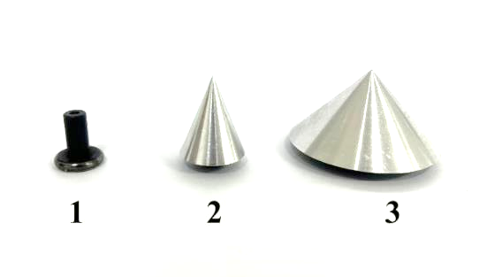
1-Индентор «Тарр-Бейкера», 2- Индентор «Конус 45°», 3- Индентор «Конус 90°»

Рисунок 37 - Используемые инденторы для исследования

Влажность скорлупы оказывает значительное влияние на её механические свойства. В условиях повышенной влажности скорлупа становится более пластичной и способной выдерживать более высокие нагрузки без разрушения, в то время как при низкой влажности скорлупа становится хрупкой, но твердой и плохо разрушается. В ходе эксперимента была проведена обработка партии орехов обычным паром и для проведения исследования прочностных свойств скорлупы ореха отобраны образцы с влажностью 16.4%, 15.7% и 9.2%. основным условием при проведении экспериментов это минимальное повреждение ядер ореха.
Масса орехов была замерена на весах марки Vibra ALE-6202R (рисунок 38), а их влажность измеряли с помощью влагомера марки Wile 55 (рисунок 39).

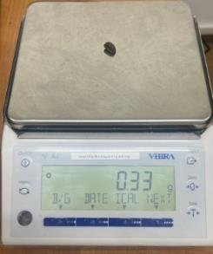

Рисунок 38 – Измерение массы орехов (весы Vibra ALE-6202R)

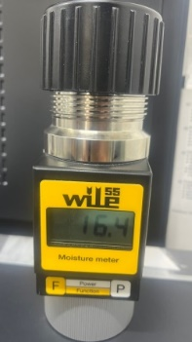

Рисунок 39 - Измерение влажности орехов влагомером Wile 55

Испытания были проведены с применением инденторов трех видов: с инденторами «Тарр-Бейкера», «Конус 45°» и «Конус 90°» (рисунок 40), а настройки Структурометра СТ-2 были установлены таким образом, чтобы скорлупа ореха трескалась, но не расплющивалось ядро. На первом этапе инденторы перемещались вниз со скоростью движения Vд= -0,5 мм/с до контакта с орехом с усилием F_{K}= 10 г. На втором этапе инденторы сжимали орех с силой до Fmax=12000r до раскалывания скорлупы со скоростью нагружения Vн=1 0 г/с. На третьем этапе инденторы перемещались вверх со скоростью движения Vд= 3 мм/с. Испытание провели с каждым индентором 10 раз , для разной влажности и разных геометрических параметров орехов. Результаты испытаний были сведены в таблицы, которые, в связи с их громоздкостью, здесь не приведены. Статистическая обработка данных произведена с помощью программы «Статистика 10». Полученные в результате обработки данные приведены в виде графиков и показаны на рисунках 41,42 и 43.
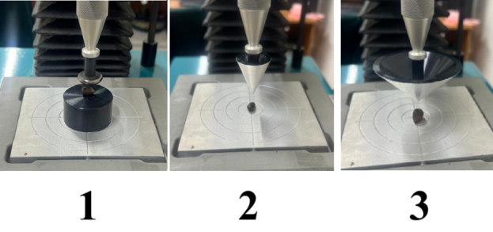
1-Индентор «Тарр-Бейкера», 2- Индентор «Конус 45°», 3- Индентор
«Конус 90°»

Рисунок 40 - Испытания орехов на структурометре СТ-2

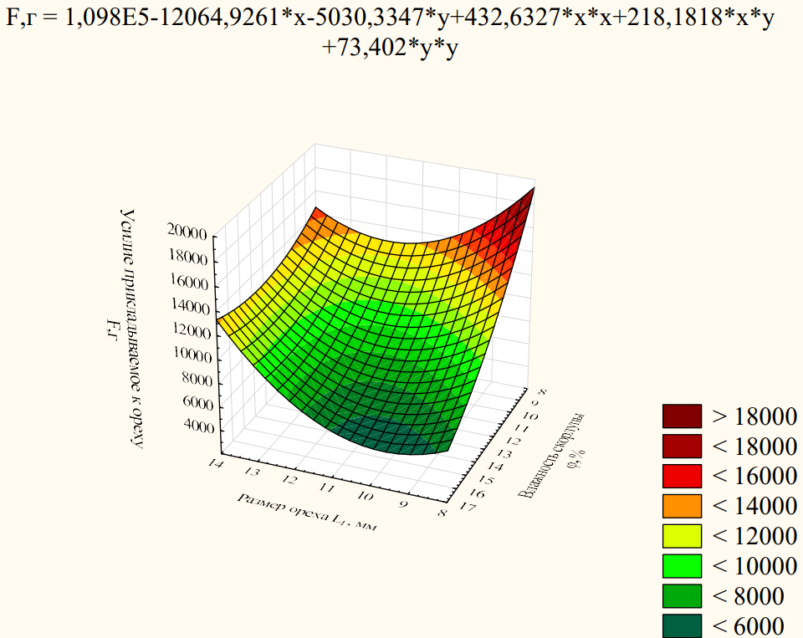

Рисунок 41 – График взаимозависимости усилия F, влажности скорлупы φ и размер ореха L₁. Индентор «Тар-Бейкера»

По данным приведенным на рисунке 41 можно сделать следующее заключение: наблюдаются, что усилия, прикладываемые к ореху, имеют большую величину (до 18кг), наименьшие усилия наблюдаются при влажности 15 - 16 % при этом размер ореха составляет 11-12мм. Необходимо отметить что наблюдается также смятие ядра ореха, что не допустимо.

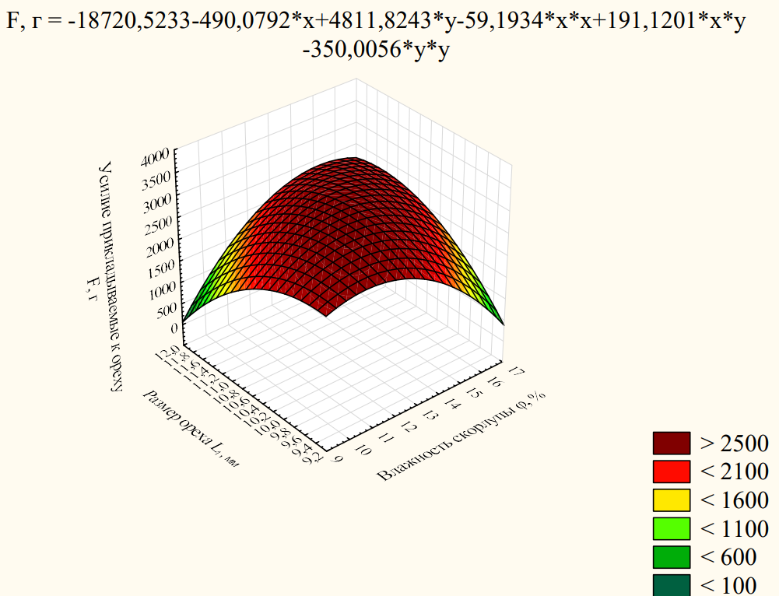

Рисунок 42 – График взаимозависимости усилия F, влажности скорлупы φ и размер ореха L₁. Индентор «Конус 45°»

По данным приведенным на рисунке 42 можно сделать следующее заключение: наблюдаются, что усилия прикладываемые к ореху имеют наименьшую величину (до 2,5кг), при влажности 10-11% усилие понижается до 0 кг, что говорит о растрескивании скорлупы ореха при этом, смятие ореха не происходит, но происходит прокалывание ядра ореха, Необходимо отметить, что при влажности 17% индентор легко проникает в орех, повреждая при этом не только скорлупу, но и ядро ореха.
По данным приведенным на рисунке 43 можно сделать следующее заключение: наблюдаются, что усилия прикладываемые к ореху имеют среднюю величину (до 7кг), наименьшие усилия наблюдаются при влажности 16-17 % и размер ореха 10,8 - 11,4 мм. По данному графику можно подобрать оптимальное значение прилагаемого усилия для определенных значений влажности смятия скорлупы при которых наблюдается её разрушение.

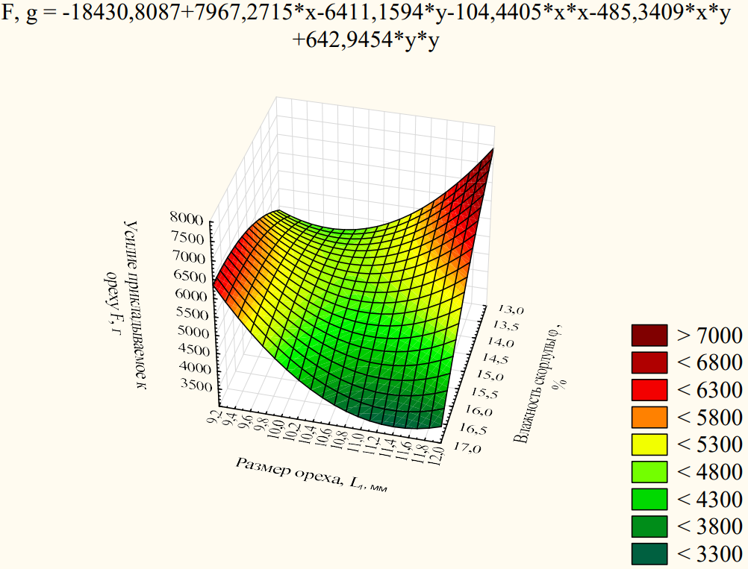

Рисунок 43 - График взаимозависимости усилия F, влажности скорлупы φ и размер ореха L1. Индентор «Конус 90°»

Наиболее оптимальным с точки зрения энергозатрат и соблюдения щадящего режима раскалывания скорлупы ореха являются следующие параметры: 1) влажность ореха должна находится в пределах 15% - 16%, 2) наиболее целесообразным является применение индентора конусностью 90°. Применение более заостренного индентора, хотя и снижает усилие разрушения, приводит к прокалыванию ядра ореха, что не допустимо. Данные испытания позволяют нам определить энергию разрушения как среднюю произведения силы на деформацию. При этом, полученные нами данные позволяют утверждать, что, вне зависимости от вида индентора, разрушение скорлупы ореха происходит при деформации 1,1 - 1,3 мм (см. рисунок 41). Например: при инденторе 90° средняя сила разрушения составляет 5 кг или 49 N, и энергия разрушения при этом составит 49*5 =0,245 Джоуль. В дальнейшем, при проектировании стенда для испытания прочности скорлупы ореха, мы ориентировались на эти показатели [65].
Результаты сравнительных испытаний партии орехов на структурометре приведены на рисунке 44. На рисунке показаны усредненные данные, взятые при одинаковой влажности.

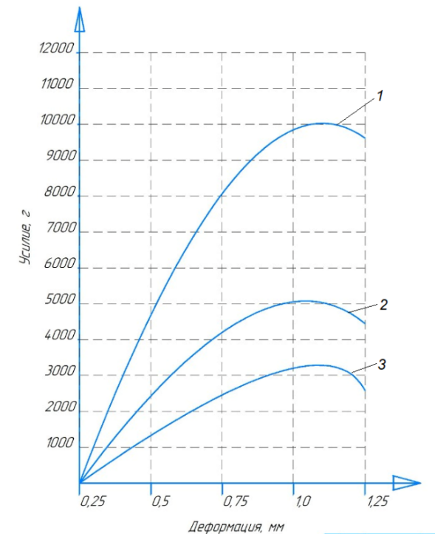
1 - индентор плоский, 2 - индентор 90°, 3 - индентор 45 ⁰

Рисунок 44 – Сравнительные данные при разрушении скорлупы ореха при одинаковой влажности

3.4 Теория расчета прочности скорлупы кедрового ореха от ударных нагрузок
Для определения прочности скорлупы ореха нам необходимо рассмотреть скорлупу ореха как твердое тело обладающего упруго пластическими свойствами, а с другой стороны необходимо рассмотреть скорлупу ореха как хрупкое тело подверженное растрескиванию с последующим раскалыванием.
Для исследования процесса разрушения скорлупы кедрового ореха под действием удара нам в первом приближении необходимо рассмотреть воздействие ударных нагрузок на скорлупу кедрового ореха. Это позволяет описать поведение оболочки ореха под действием ударной нагрузки и рассмотреть процесс разрушения его скорлупы.
Кинетическую энергию, которою передает сброшенный груз на скорлупу ореха и которая, в итоге, приводит к деформации и разрушению скорлупы.

$W_{кин} = \frac{m_{о}*v_{о}^{2}}{2}$ (37)

где: $m_{о}$ - масса ореха, кг
$v$ _{o} - скорость удара ореха об плиту
В тоже время эта энергия может определяться через массу груза и скорость падения груза

$W_{кин} = \frac{m_{о}*v_{о}^{2}}{2}$ = (т_{гр} * $v$ _{гp}²)/2 (38)

где: т_{гр} - масса ударного груза, кг
$v$ _{гp} - скорость удара груза по ореху
Импульс силы или мера изменения количества движения системы под воздействием удара может быть определена:

$I=F*∆t$ (39)

где: F- сила удара (Н),
$∆t$ - время воздействия удара (с).
Ранее проведенные эксперименты показывают, что растрескивание скорлупы ореха происходит при внедрении интентора на глубину $∆$h, это позволяет нам найти время контакта груза и скорлупы ореха.

$∆t$ = $∆$h/ $v$ o (40)

При этом силу удара груза по скорлупе ореха можно определить по следующей зависимости:

$F= \frac{I}{∆t}$ (41)

Жесткость материала скорлупы: материал скорлупы ореха имеет конечную прочность, которая определяет, при каком уровне энергии происходит ее разрушение.
При ударе энергия передается скорлупе, создавая напряжения внутри материала. Если эта энергия превышает предел прочности на сжатие, скорлупа треснет или расколется. В нашем случае ударная сила сосредоточена в одной или нескольких точках, что определяет локализацию напряжений.
Исследования проведенные ранее показывают, что при низкой влажности скорлупы ореха она может быть рассмотрена как хрупкое тело, которое разрушаются при достижении предельного напряжения, без значительных пластических деформаций. В тоже время при повышении влажности скорлупы ореха оно должно рассматриваться как вязко пластичное тело.
Критическим напряжением ($σ_{кр}$) можно назвать максимальное напряжение, которое материал может выдержать перед разрушением.
Для расчета критического напряжения используем формулу:

$σ_{кр}= \frac{F}{A}$ (42)

где: F – сила, приложенная к ореху (Н),
А - площадь контакта (мм).
Для более локализованного разрушения, расчеты силы и площади контакта важны для оценки условий, при которых скорлупа разрушится если внешняя сила превышает критическое напряжение, скорлупа треснет.
По нашему мнению, процесс раскалывания условно можно разделить на 3 стадии. Первая стадия - первоначальная деформация, под действием сосредоточенной силы происходит небольшая упругая деформация скорлупы. Вторая стадия разрушения - нарастание трещин, если напряжения превышают предел прочности скорлупы, образуются трещины. Эти трещины могут распространяться с высокой скоростью по скорлупе из-за хрупкой природы материала. Третья стадия - это полное разрушение, когда трещина достигает критической длины, скорлупа полностью раскалывается, освобождая ядро ореха.
Выводы по теоретическому расчету: В связи с нестабильностью реологических параметров скорлупы кедрового ореха для расчета можно применить обе теории расчета. Теория удара может быть применена когда, в зависимости от влажности скорлупы, она приобретает свойства вязко-пластичного тела. В тоже время, она позволяет предварительно определить, какое количество энергии передается скорлупе, а также силу удара, в момент разрушения скорлупы ореха. Теория раскалывания может быть применена при испытании скорлупы ореха который имеет низкую влажность и когда скорлупа приобретает свойство хрупкого тела. Эта теория позволяет исследовать процесс развития трещин под действием сосредоточенных сил и в какой момент происходит полное разрушению скорлупы ореха [66].
Для более точного расчета необходимо учитывать реальное свойства скорлупы (предел прочности, модуль упругости и параметры удара (скорость, масса и форма ударного тела). Поэтому наиболее точные данные по определению оптимальных параметров работы оборудования могут быть определены экспериментальными исследованиями.

3.5 Теоретическая модель прочности скорлупы кедрового ореха ореха как тонкостенной сферической оболочки

3.5.1 Теоретическая модель скорлупы ореха
Рассмотренные нами выше теоретические модели прочности скорлупы кедрового ореха, рассматривались нами с точки зрения их применения для материалов, имеющих сплошную структуру. При этом, рассмотренные модели, хотя и дают адекватные результаты при прочностных расчетах и экспериментальных исследованиях, не учитывают внутреннее строение скорлупы ореха. То есть на самом деле, скорлупа ореха представляет собой две скрепленные между собой тонкостенные сферические оболочки. Теоретические и экспериментальные исследования таких конструкций глубоко и всесторонне произведены в строительной механике. В данной работе произведена попытка применения результатов этих исследований применительно к нашему случаю.
Предварительно нами было сделано умозаключение, что скорлупа кедрового ореха может рассматриваться как тонкостенная сферическая оболочка с приложенной к ней внешней сосредоточенной силой.
Рассмотрим методику расчета прочности скорлупы как сферической оболочки под воздействием точечно приложенной, определенной силы.
Основные параметры для расчета:
1. cила воздействия на скорлупу ореха F, (Н),
2. наибольший радиус кедрового ореха R, (мм),
3. толщина скорлупы ореха 8, (мм).
Используя экспериментальные данные о прочности скорлупы ореха, полученные ранее на структурометре, можно более точно оценить силу и распределение напряжений по поверхности скорлупы ореха.
Согласно [67] формула для сферической оболочки под равномерным давлением:

σ=(p*R)/(2* δ) (43)

где: σ – напряжение в скорлупе (Н/мм² или МПа),
р – внешнее давление, приложенное к скорлупе (Н/мм²),
R – радиус керового ореха (мм), δ – толщина скорлупы (мм).
Изгибающий момент, возникающий в скорлупе под точечным приложением определенной силы, можно рассчитать по следующей формуле для тонкостенных сферических оболочек:

M=(F*R²)/2δ (44)

где: М – изгибающий момент (Н*мм),
F – сила, приложенная к оболочке ореха (Н),
R – радиус ореха (мм), δ – толщина скорлупы (мм).
В данном случае сосредоточенную силу F, точечно приложенную к скорлупе ореха можно имитировать с помощью оборудования. Поэтому этот показатель считается известным.
Расчет прочности для такой геометрии позволяет предсказать, при каком уровне нагрузки скорлупа разрушается. Используя вышеприведенные формулы для тонкостенных оболочек, можно рассчитать оптимальную силу и распределение давления, по периметру оболочки.

3.5.2 Результаты расчета прочности скорлупы кедровых орехов с использованием опытных данных
Поскольку методика расчета тонкостенных сферических оболочек хорошо проработана при проектировании купольных строительных конструкций нами была использована программа «Инвентор» в системе АМКЭ. Полученные результаты были сведены в таблицу 8, а также представлены на рисунке 45.
Результаты расчетов прочности скорлупы кедрового ореха как сферической тонкостенной оболочки от сосредоточенной силовой нагрузки показывают, что изначальное напряжение в основном распределяется по всей поверхности скорлупы равномерно, лишь в головной и хвостовой части наблюдаются незначительное повышение напряжения. Смещение скорлупы ореха до разрушения показано на рисунке 45,с. Наибольшее смещение происходит по боковой поверхности ореха и составляет 0,016мм. Минимальный запас прочности оболочки при сосредоточенной нагрузке наблюдается по центральной линии ореха (рисунок 45,d).

Таблица 8 – Параметры испытания в программе «Инвентор» кедрового ореха

Материал |  | Орех, кедровый
Плотность |  | 0,553 г/см^{Л}3
Масса |  | 0,000204122 кг
Площадь |  | 256,37 мм^{л}2
Объем |  | 369,117 мм^{л}3
Центр масс |  | х=0 мм  у=-0,0000000309518 мм z=-5,15959 мм
Цель проектирования |  | Параметрический размер
Тип исследования |  | Статический анализ
Обнаружить и устранить моды жесткого тела |  | Нет
Средний размер элемента (дробное значение от диаметра модели) |  | 0,1
Минимальный размер элемента (дробное значение от среднего размера) |  | 0,2
Коэффициент разнородности |  | 1,5
Макс, угол поворота |  | 60 град
Создать изогнутые элементы сетки | Да
Общие | Массовая плотность |  | 0,553 г/см^{А}3
Общие | Предел текучести |  | 35 МПа
Общие | Окончательный предел прочности растяжения |  | 0 МП а
Напряжение | Модуль Юнга |  | 9,8 ГПа
Напряжение | Коэффициент Пуассона |  | 0,0001 бр
Напряжение | Модуль упругости при сдвиге |  | 2,89951 ГПа
Наименование деталей | Орех кедровый3-ipt
Тип нагрузки | Сила
Величина | 50,0 Н

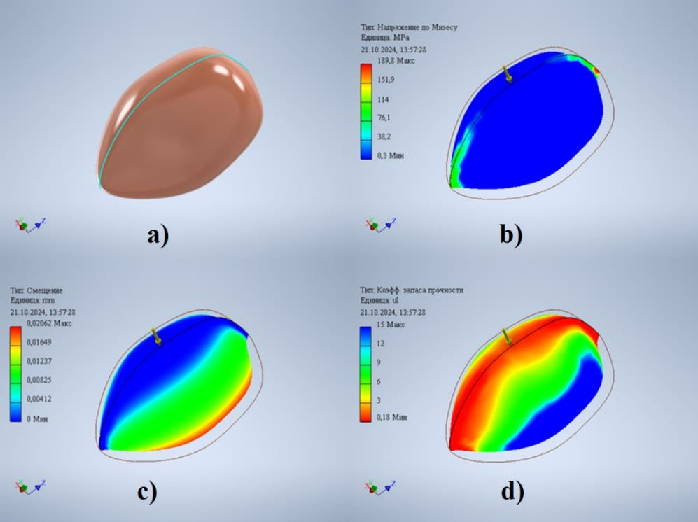
а) общий вид оболочки с приложенной нагрузкой; b) распределение напряжения по поверхности скорлупы; с) смещение поверхности оболочки; d) запас прочности скорлупы.

Рисунок 45 – Результаты расчетов прочности скорлупы орехов по программе «Инвентор»

Расчет прочности для такой геометрии позволяет предсказать, при каком уровне нагрузки скорлупа разрушается. Используя вышеприведенные формулы (41-44) для тонкостенных оболочек, нами определена оптимальная сила и характер распределение давления, по периметру оболочки.

3.6 Исследование прочности скорлупы ореха при ударных нагрузках

3.6.1 Разработка стенда для имитации ударных нагрузок
Для решения вопросов определения энергии разрушения скорлупы орехов от ударных нагрузок и определения влияния вида рифления ударной поверхности на снижение энергии разрушения нами был разработан стенд для измерения энергии удара при разрушении скорлупы ореха. Стенд разработан по аналогии маятникового молота, который используется для определения сопротивления материалов ударным нагрузкам.
По данным, приведенным в источнике [68] оптимальная скорость разрушения скорлупы ореха в воздушном потоке составляет 35 - 40 м/с. Поэтому при проектировании стенда нами были использованы данные, полученные при испытании реологических характеристик ореха полученные на структурометре СТ-2.
Для обеспечения энергии разрушения скорлупы при скорости удара 35-40 м/с на параметры работы стенда были обоснованы из следующих соотношений: груз массой m_{гр}, подвешенный на высоте Н обладает потенциальной энергией:

W_{пom} = m_{гp}*g*H (45)

где: т_{гр} - масса сбрасываемого груза, кг
Н - высота подвеса груза, м
В тоже время, кинетическая энергия разрушения скорлупы составляет

$W_{кин} = \frac{m_{о}*v_{о}^{2}}{2}$ (46)

где: $m_{о}$ - масса ореха, кг
$v$ _{o} - скорость удара ореха об плиту
Учитывая то, что потенциальная энергия груза при ударе его по ореху переходит в кинетическую энергию разрушения скорлупы ореха, получаем следующие соотношения

Wпom = W_{кин} или 2*m_{гp}*g*H = m₀*$v$ ₀² (47)

Исходя из этих соотношений принимаем массу сбрасываемого груза т_{гр} = 40 - 60 г, а высоту сбрасывания груза Н = 50 - 60 см. На рисунке 46 приведена схема данного стенда. Он состоит из относительно массивного основания 1, на которое вертикально крепится стойка 2, на стойку на высоте 50 - 60 см устанавливается поперечная балка 4. На расстоянии 15 - 20 см на балку жестко подвешивается электромагнит 5, работоспособность которого обеспечивается подачей электроэнергии от аккумулятора напряжением 12 вольт. Для разрыва цепи и отключения магнита служит кнопка. При работающем электромагните к нему подвешивается ударный груз 6 массой 40 - 60 грамм. Груз на ударной стороне имеет рифление 7. Рифление имеет угол заострения равный 90° и может иметь различные межцентровых расстояний между центрами пирамидок -1 (см. рисунок 47).
По нашему мнению, данный стенд позволяет точно рассчитать энергию удара при разрушении скорлупы ореха так как в данном случае потенциальная энергия подвешенного на определенной высоте груза легко рассчитывается, а при переходе её в кинетическую энергию легко рассчитывается энергия, с которой разогнанный орех ударяется о препятствие.
Стенд работает следующим образом: стальной груз, масса которого определена заранее, подвешивается к электромагниту 5, на котором имеется специальная, пластмассовая оправка для центрирования груза по оси падения. Одновременно с этим на наковальню 10, имеющую в центре сферическую выемку устанавливается исследуемый орех 8. Производится замер высоты падения груза с помощью слесарной линейки. Орех с наковальней закрывается прозрачным колпаком 9 с отверстием в центре. После чего, электромагнит отключается от сети, что приводит к падению ударного груза и его попадание строго по центру ореха.

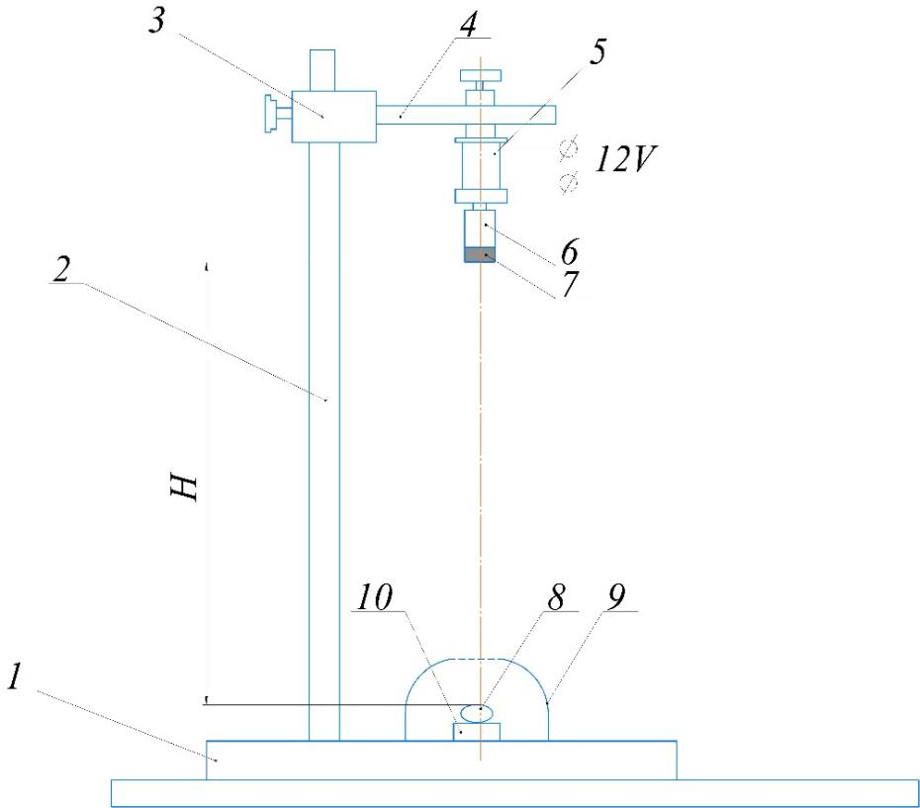
1 - основание, 2 - вертикальная стойка, 3 - регулируемое зажимное устройство, 4 - горизонтальная балка, 5 - электромагнит, 6 - ударный груз, 7 -рифление ударной поверхности, 8 - орех, 9 - прозрачный колпак, 10 наковальня

Рисунок 46 – Схема стенда для измерения энергии удара при разрушении скорлупы ореха

3.6.2 Исследование влияния рифления ударной поверхности на сопротивляемость её растрескиванию
Большое значение имеет вид поверхности, о которую производится удар массы, разогнанных до определенной скорости орехов. Дело в том, что в процессе удара о рифленую поверхность наблюдается значительное снижение площади первоначального контакта скорлупы ореха с препятствием. Снижение этой площади приводит к более легкому растрескиванию скорлупы ореха. Поэтому размеры рифления ударной плиты, в частности соотношение углов заострения пирамидок, а также расстояний между их центрами требуют проведения исследования по оптимизации формы рифления ударной поверхности (рисунок 47).

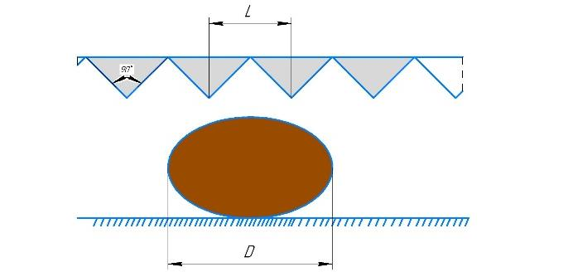

Рисунок 47 – Схема рифления ударной поверхности отбойной плиты

При проведении испытаний прочности скорлупы ореха выявлено, что оптимальным значением, при котором наблюдается щадящий режим разрушения является соотношение между центрами пирамидок и большим диаметром ореха L/D = 0,4 - 0,6 (см. рисунок 48).

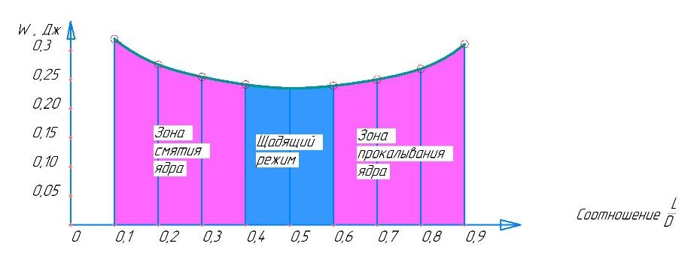

Рисунок 48 - Влияние показателя l/D на энергию удара разрушения скорлупы ореха

В качестве примера в таблице 9 приведены данные по определению прочности скорлупы ореха от ударных нагрузок, результаты обработаны по программе «Статистика» и показаны на рисунке 49.

Таблица 9 – Величина энергии удара при разрушении скорлупы ореха в зависимости от массы и высоты падения сбрасываемого груза

 | № |  | масса m_{g} кг |  | высота Н, м |  | скорость  $v$_{g}, м/с |  | энергия W,  Дж |  | масса m_{о}  грамм |  | скорость  $v$, м/с
 | 1 |  | 0,04 |  | 0,58 |  | 3,3734 |  | 0,2276 |  | 0,15 |  | 55,09
 | 2 |  | 0,04 |  | 0,6 |  | 3,4310 |  | 0,2354 |  | 0,17 |  | 52,63
 | 3 |  | 0,04 |  | 0,59 |  | 3,402323 |  | 0,2315 |  | 0,18 |  | 50,72
 | 4 |  | 0,04 |  | 0,62 |  | 3,4877 |  | 0,2433 |  | 0,19 |  | 50,61
 | 5 |  | 0,05 |  | 0,5 |  | 3,1321 |  | 0,2453 |  | 0,22 |  | 47,22
 | 6 |  | 0,05 |  | 0,5 |  | 3,1321 |  | 0,2453 |  | 0,23 |  | 46,18
7 |  | 0,05 |  | 0,51 |  | 3,1633 |  | 0,2502 |  | 0,26 |  | 43,87
8 |  | 0,05 |  | 0,51 |  | 3,1633 |  | 0,2502 |  | 0,27 |  | 43,05
9 |  | 0,06 |  | 0,43 |  | 2,9046 |  | 0,2531 |  | 0,29 |  | 41,78
10 |  | 0,06 |  | 0,44 |  | 2,9382 |  | 0,2590 |  | 0,33 |  | 39,62
11 |  | 0,06 |  | 0,44 |  | 2,9382 |  | 0,2590 |  | 0,34 |  | 39,03
12 |  | 0,06 |  | 0,45 |  | 2,971363 |  | 0,2649 |  | 0,38 |  | 37,34

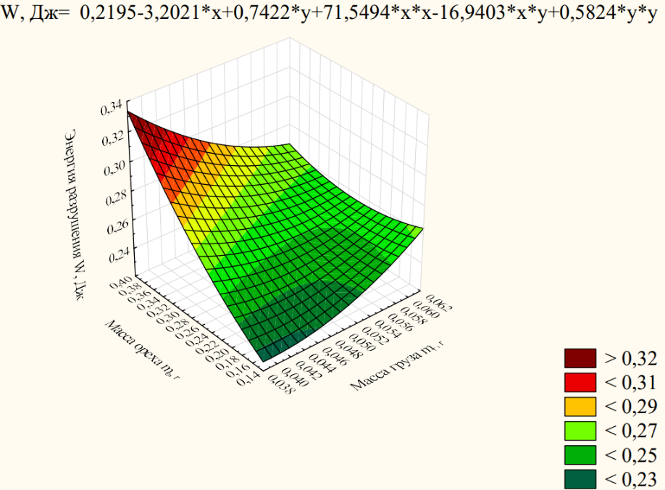

Рисунок 49 – Соотношение массы ореха, массы груза и энергии разрушения

Полученные результаты показали, что прочностные характеристики скорлупы кедрового ореха зависят от влажности, формы и скорости приложения нагрузки. Экспериментальные данные (таблица 9) подтвердили, что при увеличении влажности с 9,2% до 16,4% усилие разрушения снижается с 18,0 кг до 7,0 кг, что объясняется ослаблением межмолекулярных связей в структуре скорлупы, и эти результаты использованы при обосновании конструкции и расчетов эффективности предложенного оборудования. Анализ типов инденторов (рисунок 49) выявил, что конус 90° обеспечивает наилучшее разрушение скорлупы без повреждения ядра, что подтверждается расчетами математической модели. Численное моделирование методом конечных элементов показало, что максимальные напряжения концентрируются в зоне приложения ударной силы, что подтверждает эффективность ударного метода разрушения. Испытания экспериментального стенда подтвердило, что при скорости удара 35-40 м/с выход целых ядер увеличивается на 15-20%, что обусловлено равномерным распределением энергии удара .
Преимущества предложенного метода заключаются в минимизации повреждений ядра за счет равномерного распределения нагрузки. В отличие от прессового метода, где давление может разрушать ядро, ударное воздействие обеспечивает его сохранность. В отличие от роликового дробления, предложенный метод снижает вероятность механического повреждения. В отличие от термической обработки, метод не требует больших энергозатрат и не изменяет органолептические свойства продукта. Это позволило снизить энергопотребление на 10% и повысить эффективность переработки.
Исследование охватывает ключевые аспекты проблемы: установлены прочностные характеристики скорлупы, определена оптимальная влажность, разработана математическая модель и подтвержден эффективный метод разрушения. Однако необходимо учитывать некоторые ограничения: возможное варьирование свойств скорлупы в зависимости от региона произрастания, проведение экспериментов в лабораторных условиях, необходимость учета анизотропии структуры скорлупы при моделировании.
К недостаткам исследования можно отнести ограниченность масштабирования экспериментов для промышленного производства, отсутствие анализа влияния формы и размеров орехов на эффективность переработки и недостаточную проработку вопросов автоматизации процесса.
Дальнейшие исследования могут быть направлены на разработку автоматизированных систем контроля параметров переработки, исследование альтернативных методов разрушения скорлупы, анализ экономической эффективности предложенного метода и использование дискретно-элементного моделирования (DEM) для более точного предсказания процесса разрушения [69]. Это позволит расширить область применения предложенного метода и повысить его промышленную эффективность.

3.7. Разработка конструкции оборудования для разрушения скорлупы кедрового ореха
На основании проведённых теоретических исследований и экспериментальных данных была разработана новая конструкция оборудования для очистки кедрового ореха от скорлупы. Новизна конструкции и её принцип действия подтверждена патентом на полезную модель KZ U №9833. «Полезная модель относится к технологии очистки семян кедровых орехов от скорлупы и может быть использована в пищевой и фармацевтической промышленности. Техническая задача полезной модели является повышения выхода готовой продукции путем устранения процесса сортировки исходного продукта и качественного извлечения ядер орехов с сохранением их целостности пищевой и фармацевтической ценности» [70]. Основной целью при проектировании установки являлось обеспечение эффективного раскалывания скорлупы при минимальном повреждении ядра.
Нами предлагается схема устройства для разрушения скорлупы кедрового ореха (рисунок 50), включающее загрузочный бункер, трубопровод, разгонный блок, формователь струйного потока, рабочий бункер с отбойной плитой, и приемную ёмкость, отличающееся тем, что загрузочный бункер позволяет непрерывно производить процесс загрузки, а для предварительного разгона потока орехов применяется вращающийся в вертикальной плоскости зубчатый диск, а также вместо длинного синусообразного трубопровода установлен короткий трубопровод с соплами для подачи сжатого воздуха (рисунок 51).
При разгоне массы орехов до скорости разрушения трудности возникают в том, что плод ореха имеет шарообразную форму и, следовательно, обладает малой парусностью, кроме того, плотность ореха довольно значительна. В этой связи, для разгона плода от нулевой скорости до скорости витания требуется значительный расход воздуха под большим давлением. Стабилизация потока смеси воздух-орех происходит после достижения скорости витания ореха.
В предлагаемом устройстве, разгон плода кедрового ореха происходит в два этапа. На первом этапе производится разгон орехов до скорости витания механическим способом, с помощью вращающегося, вертикально расположенного зубчатого диска. На втором этапе разогнанный орех подхватывается потоком воздуха и разгоняется до скорости, превышающей энергию разрушения его скорлупы.
Устройство для разрушения скорлупы кедрового ореха состоит из электродвигателя, на валу которого устанавливается вертикальный диск с зубьями. При этом, пространство между зубьями позволяют орехам свободно в нём помещаться. Диаметр делительной окружности и частота вращения двигателя подбираются таким образом, чтобы обеспечить линейную скорость полета ореха, превышающую скорость витания ореха. Орех на скорости попадает в приёмный блок, в который под высоким давлением подается воздух через направленные вдоль рукава сопла. После стабилизации потока смеси воздух-орех поток попадает в формователь, где происходит увеличение скорости потока до необходимой. Формователь потока выходным концом устанавливается в рабочий бункер с отбойной плитой, конусным дном и выходным патрубком, под которым установлена приемная ёмкость.

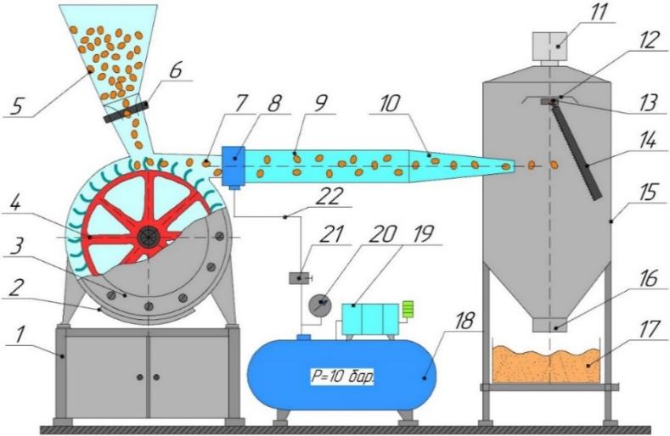

1 - рама, 2 - люк технологический, 3 - крышка разгонного блока, 4 зубчатое колесо, 5 - приёмный бункер, 6 - регулирующая диафрагма, 7 - орехи разогнанные до скорости витания, 8 - устройство подачи сжатого воздуха, 9 -формователь потока, 10 - ускоритель, 11 - фильтр, 12 - экран, 13- механизм установки угла наклона, 14 - рифленая отбойная плита, 15 - корпус разрушителя, 16 - выпускной шлюз, 17 - разгрузочная ёмкость, 18 - ресивер, 19 - компрессор, 20 - манометр, 21 - регулирующий вентиль, 22 - воздухопровод.

Рисунок 50 – Схема устройства для разрушения скорлупы ореха в щадящем режиме

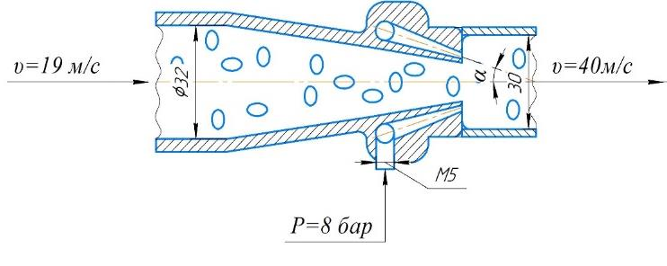

Рисунок 51 – Схема взаимодействия механической и пневматической системы стенда

Устройство работает следующим образом. После гидротермической обработки кедровые орехи непрерывным потоком ссыпаются в приёмную камеру устройства 1. В это же время включается в работу компрессор через ресивер 18 которого, под высоким давлением, в приемный трубопровод подается сжатый воздух. Специальное устройство подачи сжатого воздуха 8 (рисунок 52), имеет направленные по ходу движения потока смеси воздух-орех сопла. Одновременно с этим, производится запуск электродвигателя и зубчатый диск 4 начинает вращаться с заданной скоростью. Частота вращения диска регулируется векторным преобразователем частоты. Сформированный с помощью регулируемой диафрагмы 6, поток орехов, попадает в пазы между зубьями вращающегося диска и влетает со скоростью, превышающей скорость витания в приемный трубопровод устройства 9. В приемном трубопроводе происходит равномерное смешивание потоков ореха и воздуха и происходит стабилизация потока смеси воздух-орех. Обратный выход воздуха в сторону зубчатого диска и приемной камеру предотвращается направлением потока воздуха из сопел. После трубопровода 9 смесь попадает в формователь потока 10 где происходит повышение скорости потока смеси до необходимой величины. Затем поток орехов и воздуха налетает на отбойную плиту 14 и происходит разрушение скорлупы ореха. Смесь ядер орехов и частицы разрушенной скорлупы ореха через конусное дно проваливаются в приёмную ёмкость 17.

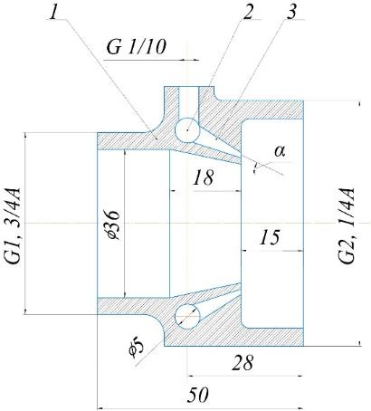
1-корпус, 2-кольцевой канал, 3- сопло

Рисунок 52 – Устройство подачи сжатого воздуха

Технические трудности, возникшие при совмещении работы механической и пневматической системы стенда. Сжатый воздух под давлением 8 бар должен равномерно подаваться в поток массы орехов, имеющих скорость порядка 19-20 м/с и плотность на выходе из сопел, которая рассчитывается по закону Клайперона ρ = 9,6 кг/м³. При этом, при подаче воздуха не должно возникать его обратного потока, так как изначально давление воздуха в потоке орехов составляет 1 бар. Поэтому плоды ореха в потоке после разгонного блока в узком месте должны быть максимально быть скученными друг с другом. Это служит как пробка для предотвращения обратного потока воздуха, кроме того, необходимо учитывать, что орехи в этом сечении имеют определенную кинетическую энергию, которую невозможно погасить обратным потоком воздуха. В зависимости от производительности метателя диаметр выходного отверстия принят d =15мм и площади S =177 мм². Угол атаки впрыска сжатого воздуха в поток принят α = 15° методом подбора на основе экспериментальных показателей. Угол конусности самих сопел так же определялся экспериментальным способом. Поскольку проектируемое устройство изначально имеет сложную форму и возникает необходимость менять параметры конусности как сопел, так и входного отверстия, общие размеры конструкции так же подвержены значительным изменениям. Для решения этих проблем нами было принято решение: изготовления устройства для подачи сжатого воздуха (рисунок 53) производить аддитивным способом, то есть с помощью 3D принтера. При этом нами был использован ЗD принтер Creality CR-6 (рисунок 54). Материал изготовления устройства подачи воздуха CR-PLA white.

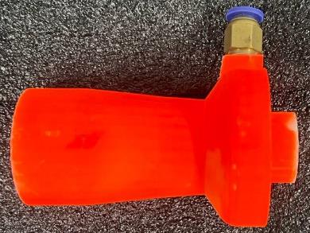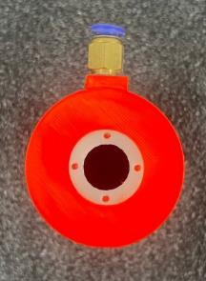

Рисунок 53- Устройство для подачи сжатого воздуха

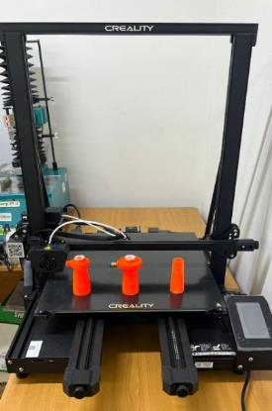

Рисунок 54 - ЗD принтер Creality CR-6

Использование данного устройства позволяет повысить выход готовой продукции и качество извлеченных ядер орехов с сохранением их целостности, пищевой и фармацевтической ценности. Устройство может быть легко реализовано в пищевой и фармацевтической промышленности.
Предложенная конструкция устройства обеспечивает равномерное распределение нагрузки по поверхности скорлупы, что позволяет предотвратить разрушение ядер при минимальной затрате энергии. Таким образом, выбранный механический способ очистки и разработанная рациональная конструкция устройства способствуют достижению высоких показателей эффективности и минимизации повреждений продукта, обеспечивая перспективность для практического промышленного применения.

Выводы по разделу 3
В результате проведённых экспериментальных исследований процесса очистки кедрового ореха от скорлупы были получены следующие основные выводы:
- Метод математического планирования эксперимента позволил установить оптимальные параметры процесса очистки кедрового ореха от скорлупы, обеспечивающие минимально необходимую силу воздействия при сохранении целостности ядра. С помощью центрально-композиционного трёхфакторного плана второго порядка было выявлено значительное влияние длины ореха, влажности скорлупы и массы ореха на прочностные характеристики и силу, необходимую для разрушения скорлупы.
- На основе разработанной регрессионной модели были определены оптимальные параметры, при которых достигается минимальная сила, необходимая для раскола скорлупы, и максимальная сохранность ядра ореха. Оптимальными признаны следующие значения: длина ореха – 11,2 мм, вес ореха – 0,30 г, влажность скорлупы – 14,7%.
- Экспериментально доказано, что прочностные характеристики скорлупы существенно зависят от её влажности. С увеличением влажности скорлупы от 7,4% до 30,1% значительно снижаются такие показатели, как сила разрушения, деформация и потребляемая мощность. При этом наибольшая эффективность раскалывания с минимальными повреждениями ядра достигается при влажности скорлупы в диапазоне от 19,1% до 30,1%.
- Анализ влияния ориентации ореха при приложении нагрузки показал, что при вертикальной ориентации (ось ореха совпадает с направлением нагрузки) процесс очистки скорлупы происходит с меньшими энергетическими затратами и минимальным риском повреждения ядра по сравнению с горизонтальной ориентацией.
- На основе результатов реологических испытаний установлено, что оптимальным с точки зрения сохранения целостности ядра и минимизации энергозатрат является использование индентора с углом конуса 90°. Влажность ореха при этом должна находиться в пределах 15-16%. Данный тип индентора обеспечивает достаточную концентрацию нагрузки для эффективного разрушения скорлупы без повреждения ядра.
- Проведённые теоретические расчёты прочности скорлупы кедрового ореха методами строительной механики и численного моделирования (с использованием программного комплекса «Инвентор») позволили определить оптимальные параметры воздействия и подтвердили практическую применимость предложенных подходов. Максимальные напряжения концентрируются в зоне контакта с ударной поверхностью, что согласуется с экспериментальными данными.
- На специально разработанном экспериментальном стенде, имитирующем ударные нагрузки, было выявлено, что оптимальная скорость удара, обеспечивающая качественное разрушение скорлупы без повреждения ядра, составляет 35-40 м/с. Влияние формы и размеров рифления ударной поверхности было подтверждено экспериментально, оптимальное соотношение между расстоянием центров пирамидок рифления и большим диаметром ореха составляет L/D = 0,4-0,6.
- На основании полученных результатов, анализа существующих технологий и после экспериментов предложена новая конструкция
- Оборудования для очистки кедрового ореха от скорлупы. Её принцип работы основан на разгонах орехов вращающимся диском и воздушным потоком с последующим ударом о шероховатую поверхность. Данный подход позволил совместить высокую эффективность очистки с минимальными энергозатратами и снижением повреждаемости ядра.
Таким образом, комплексное экспериментальное исследование позволило всесторонне изучить процесс очистки кедровых орехов от скорлупы и определить оптимальные условия и параметры работы оборудования, обеспечивающие наилучшие результаты с точки зрения минимизации энергозатрат и максимального выхода целых ядер. Полученные данные и рекомендации могут быть непосредственно использованы для дальнейшего совершенствования технологии и оборудования для очистки кедрового ореха от скорлупы.

4 ИНЖЕНЕРНЫЕ РАСЧЕТЫ ТЕХНОЛОГИЧЕСКОГО ОБОРУДОВАНИЯ ДЛЯ ОЧИСТКИ КЕДРОВОГО ОРЕХА ОТ СКОРЛУПЫ

4.1 Методика расчета и проектирования установки для механической очистки кедрового ореха от скорлупы
Проектирование установки для механической очистки кедрового ореха от скорлупы основывается на учете физико-механических свойств ореха, параметров ударного взаимодействия, особенностей пневматической транспортировки, а также условий сохранения целостности ядра [71]. Основная цель проектирования – обеспечить эффективное разрушение скорлупы с минимальным повреждением ядра при оптимальных энергетических и конструктивных параметрах.
Разработка методики расчета велась на основе следующих этапов:
1. Определение кинематических параметров движения ореха
На первом этапе рассчитывается скорость ореха, приобретаемая за счёт вращения диска и ускорения воздушным потоком. Общая скорость ореха на момент удара определяется как векторная сумма двух компонент:

$ϑ= \sqrt{ϑ_{м}^{2}+ϑ_{п}^{2}}$ (48)

где: $ϑ_{м}^{2}$– линейная скорость на краю вращающегося диска,
$ϑ_{п}^{2}$– скорость, сообщаемая ореху воздушным потоком через сопло.
Скорость вращения диска определяется по числу оборотов:

$ω=\frac{2πn}{60}$ (49)

где: п=800 об/мин – частота вращения.
Линейная скорость на диске:

$ϑ_{м}=ωR$ (50)

Скорость воздушного потока рассчитывается из уравнения Бернулли:

$ϑ_{п}=\sqrt{\frac{2\left(P_{0}-P\right)}{ρ}}$ (51)

где: Р₀ – давление воздуха в ресивере (2 атмосферы = 202650 Па),
$P$ - атмосферное давление,
$ρ$ - плотность воздуха.
2. Расчет кинетической энергии ореха
Кинетическая энергия ореха перед ударом:

$E_{k}=\frac{1}{2}mv^{2}$ (52)
где: $m$ – масса ореха (0,033 кг),
$v^{2}$– суммарная скорость (до 30 м/с).
3. Условия разрушения скорлупы
Разрушение скорлупы наступает, если энергия удара превышает критическую энергию разрушения скорлупы:

$E_{k}≥σ_{кр}*A*δ$ (53)

где: $σ_{кр}$– предел прочности скорлупы,
А – площадь контактной зоны удара,
$δ$ – допустимая деформация скорлупы.
Для предотвращения повреждения ядра должно соблюдаться условие:

$E_{k}≤E_{ядра}$ (54)

где: Е_{ядра} – максимально допустимая энергия, не вызывающая разрушения ядра.
4. Расчет параметров сопла
Сопло необходимо для формирования направленного потока воздуха и орехов. Площадь поперечного сечения сопла рассчитывается по расходу воздуха:

$A=\frac{Q}{ϑ}$ (55)

где: Q – объёмный расход воздуха (м³/с),
$ϑ$ – скорость воздушного потока.
Форма сопла выбирается таким образом, чтобы обеспечить равномерное ускорение ореха без его турбулентного вращения. Конусная геометрия позволяет избежать резких скачков давления и способствует направленному вылету.
5. Расчет ударной камеры и геометрии рабочей поверхности
Для эффективного разрушения скорлупы орех направляется на рифлёную металлическую плиту, установленную под углом 90° по отношению к вектору скорости. Удар происходит в строго заданной зоне, обеспечивающей оптимальный угол столкновения.
Необходимый диаметр камеры определяется по баллистической траектории движения ореха с учетом начальной скорости, угла входа и размеров ударной зоны.
6. Учет аэродинамических потерь и сопротивлений В конструкции учитываются:
- Сопротивление стенок сопла;
- Потери давления в колене трубопровода;
- Турбулентные завихрения;
- Скоростной напор в момент удара.
Для уточнения параметров проводится расчет коэффициентов сопротивления и удельных потерь давления.
7. Выбор материалов и конструктивных элементов
Материалы рабочих поверхностей выбираются с учётом требований к пищевой безопасности и износостойкости. Предпочтение отдается нержавеющей стали (AISI 304/316) и технической резине для демпфирующих элементов. Все части конструкции, соприкасающиеся с продуктом, соответствуют санитарным требованиям [72].
Разработанная методика расчета учитывает как механические, так и аэродинамические аспекты функционирования установки, а также требования по сохранности ядра, что обеспечивает комплексный подход к проектированию оборудования для очистки кедрового ореха от скорлупы.

4.2 Расчет конструктивных элементов и технологических узлов установки
Проектирование технологического оборудования для очистки кедрового ореха от скорлупы требует точного расчёта и обоснования параметров всех конструктивных элементов и технологических узлов [73]. Данный подраздел включает расчёты основных узлов разработанной установки: вращающегося диска, пневматического ускорителя, ударной камеры и направляющего конуса.

4.2.1 Расчёт вращающегося диска
Расчёт вращающегося диска включает определение его оптимального диаметра и толщины, а также подбор материала и двигателя.
Диаметр диска определяется по скорости вращения и требуемой линейной скорости ореха на периферии диска:

$D=\frac{2ϑ_{м}}{ω}$ (56)

где: $ϑ_{м}$– линейная скорость на краю диска (15 м/с);
$ω$ –угловая скорость вращения диска.
Для обеспечения механической прочности и минимизации вибраций выбираем толщину диска по стандартной формуле:

$h= \sqrt{\frac{3M}{πσ_{доп}D}}$ (57)

где: М – момент, приложенный к диску;
$σ_{доп}$– допускаемое напряжение материала диска.
Подбираем материал диска (нержавеющая сталь марки AISI 304), обеспечивающий прочность, устойчивость к коррозии и соответствие гигиеническим требованиям.

4.2.2 Расчёт пневматического ускорителя (сопла)
Пневматическое ускорение ореха достигается посредством подачи воздуха через специально спроектированное сопло. Площадь поперечного сечения сопла определяется по расходу воздуха и необходимой скорости:

$A_{сопла}=\frac{Q}{ϑ_{п}}$ (58)

где: Q – объёмный расход воздуха;
$ϑ_{п}$– скорость воздушного потока на выходе из сопла.
Расход воздуха рассчитывается исходя из параметров компрессора и условий работы:
$Q=V_{рес}*\frac{\left(Р_{нач}-Р_{кон}\right)}{t*P_{атм}}$ (59)

где: $V_{рес}$– объём ресивера;
Р_{нач} , Р_{кон}– начальное и конечное давление в ресивере;
t – время истечения воздуха;
Р_{атм}– атмосферное давление.

4.2.3 Расчёт ударной камеры
Ударная камера предназначена для разрушения скорлупы ореха при его столкновении с рифлёной металлической пластиной. Основными расчётными параметрами камеры являются угол и материал ударной поверхности, а также её прочностные характеристики [74-76].
Угол наклона поверхности 90° выбирается исходя из оптимальных условий удара для эффективного разрушения скорлупы и минимального повреждения ядра.
Расчёт прочности ударной пластины производится по формуле:

$σ_{факт}=\frac{F_{удар}}{А_{удар}}$ (60)

где: F_{yдар}– сила удара ореха;
$А_{удар}$– площадь контактной зоны.
Материалом пластины выбираем нержавеющую сталь с повышенными прочностными характеристиками, способную выдерживать длительные циклические нагрузки.

4.2.4 Расчёт направляющего конуса
Направляющий конус обеспечивает плавное перемещение ядра и скорлупы вниз после разрушения и их последующую сепарацию. Расчёт геометрии конуса производится с учётом кинематики свободного падения и минимизации вероятности повторного удара:

$D_{конуса}=D_{камеры}+2*h_{ядро}*\tan\left(α\right)$ (61)

где: $D_{камеры}$– диаметр ударной камеры;
$h_{ядро}$– высота слоя смеси скорлупы и ядер;
tan (α)– угол наклона конуса, обеспечивающий эффективное отделение ядра.
Материал конуса – пищевая нержавеющая сталь с гладкой поверхностью для предотвращения застревания орехов и облегчения санитарной обработки [77].
Таким образом, предложенные расчёты обеспечивают проектирование технологического оборудования, отвечающего всем заданным требованиям по эффективности очистки кедровых орехов от скорлупы, долговечности эксплуатации и безопасности применения в пищевой промышленности.

4.3. Расчёт параметров привода и рабочих органов установки

4.3.1 Расчёт электропривода вращающегося диска
Для расчёта электропривода диска необходимо определить его мощность, исходя из кинетической энергии разгоняемых орехов и потерь на трение в подшипниковых узлах и взаимодействии с воздухом [78-80].
Мощность двигателя рассчитывается по формуле:

$P=\frac{M⋅ω}{η}$ (62)

где: М – крутящий момент на валу диска, Н м;
$ω$ – угловая скорость вращения диска, рад/с;
$η$ – КПД передачи и подшипниковых узлов (принимается 0,9-0,95).
Крутящий момент определяется как:

М = F $⋅$ R (63)

где: F – центробежная сила, необходимая для разгона орехов;
R – радиус диска.
Центробежная сила определяется по формуле:

$F=m⋅\frac{v^{2}}{R}$ (64)

где: $m$ – масса ореха;
$v$ – линейная скорость на краю диска.
По расчётам подбирается электродвигатель с необходимой мощностью и частотой вращения, обеспечивающий стабильную работу и запас мощности для возможных перегрузок [81].

4.3.2 Расчёт параметров пневматической системы
Пневматическая система установки обеспечивает дополнительное ускорение орехов посредством потока сжатого воздуха. Для определения параметров компрессора необходимо вычислить требуемый расход воздуха и рабочее давление:

$Q_{тр}=n⋅V_{\text{ореха}}$ (65)

где: $Q_{тр}$– требуемый расход воздуха, м³/мин;
$n$ – количество орехов, подаваемых в единицу времени;
$V_{\text{ореха}}$– объём воздуха, необходимый для ускорения одного ореха до расчётной скорости.
Требуемое рабочее давление системы определяется условием достижения заданной скорости ускорения ореха (30 м/с):

$P_{раб}=ρ⋅\frac{v^{2}}{2}$ (66)

где: р – плотность воздуха;
$v$ – требуемая скорость воздушного потока.
С учетом полученных значений выбирается компрессор с производительностью и давлением, удовлетворяющим всем требованиям технологического процесса [82].

4.3.3 Подбор приводных и вспомогательных элементов
Для обеспечения эффективной и надёжной работы установки производится подбор приводных элементов:
- Подшипники – выбираются по динамической нагрузке и скорости вращения диска [83].
- Ременная передача – рассчитывается по мощности, передаваемой двигателем на диск, учитывая коэффициент запаса [84].
- Клапаны и регуляторы давления – подбираются по максимальному рабочему давлению и необходимой точности регулировки воздушного потока [85].
Таким образом, точный расчёт параметров привода и рабочих органов установки обеспечивает её высокую производительность, эффективность очистки и длительный срок службы.

4.4 Прочностной расчёт основных элементов конструкции оборудования
Прочностной расчёт основных элементов установки для очистки кедровых орехов от скорлупы предназначен для обеспечения необходимой прочности и надёжности конструкции при эксплуатации. В рамках данного расчёта рассматриваются такие важные элементы установки, как вращающийся диск, ударная камера и опорная рама [86].

4.4.1 Прочностной расчёт вращающегося диска
Вращающийся диск воспринимает динамические нагрузки, возникающие при разгоне и выбросе орехов. Основным критерием оценки прочности диска является его устойчивость к изгибу и деформациям при высоких скоростях вращения [87].
Максимальное напряжение в диске при вращении определяется по формуле:

$σ_{макс}=ρ*ω^{2}*R^{2}/2$ (67)

где: р – плотность материала диска;
$ω$ – угловая скорость вращения диска;
R – радиус диска.
Допускаемое напряжение определяется из условия прочности материала диска (нержавеющая сталь AISI 304):

$σ_{доп}≥σ_{макс}$ (68)

Проверяется соблюдение условия, после чего корректируются размеры и параметры диска для обеспечения требуемой прочности и надёжности.

4.4.2 Прочностной расчёт ударной камеры
Ударная камера испытывает значительные нагрузки при соударении орехов с её рабочей поверхностью [88]. Напряжения, возникающие в ударной поверхности, рассчитываются по формуле:

$σ_{удар}=\frac{F_{удар}}{А_{конт}}$ (69)

где: $F_{удар}$– сила удара орехов;
А_{конт}– контактная площадь взаимодействия ореха с ударной поверхностью.

Расчётная сила удара определяется исходя из кинетической энергии ореха:

$F_{удар}=m*\frac{v^{2}}{2*s}$ (70)

где: $m$ – масса ореха;
v – скорость ореха при ударе;
s – деформация ореха и пластины при ударе.
Допускаемое напряжение материала ударной пластины (нержавеющая сталь высокой прочности) должно превышать расчётные напряжения:

$σ_{доп}≥σ_{удар}$ (71)

Что обеспечивает длительную работоспособность камеры.

4.4.3 Прочностной расчёт опорной рамы
Опорная рама установки должна обеспечивать устойчивость всей конструкции, воспринимая статические и динамические нагрузки [89]. Прочностной расчёт рамы производится по максимальному значению нагрузки:

$σ_{рама}=\frac{F_{общ}}{А_{сеч}}$ (72)

где: $F_{общ}$– суммарная нагрузка от веса элементов установки и динамических сил;
А_{сеч}– площадь поперечного сечения элементов рамы.

Сечения и материал рамы подбираются с учётом прочностных и эксплуатационных требований, обеспечивая запас прочности не менее 1,5-2 раз.
Таким образом, проведённый прочностной расчёт подтверждает надёжность и безопасность эксплуатации оборудования для механической очистки кедрового ореха от скорлупы в условиях интенсивного использования.

4.5 Гидродинамический и кинематический расчёты рабочих органов

4.5.1 Гидродинамический расчёт воздушного потока
Гидродинамический расчёт заключается в определении скорости и давления воздушного потока, необходимого для надёжного ускорения орехов до заданной скорости [90]. Скорость воздушного потока рассчитывается по уравнению Бернулли:

$v_{возд}=\sqrt{\frac{2*\left(P_{1}-P_{2}\right)}{ρ}}$ (73)

где: $v_{возд}-$скорость воздушного потока, м/с;
$P_{1}$- начальное давление воздуха, Па;
$P_{2}$- давление воздуха на выходе из сопла, Па;
$ρ-$плотность воздуха, кг/м³.
Расход воздуха определяется по формуле:

$Q=A_{\text{сопла}}⋅v_{\text{возд ,}}$ (74)

где: А_{сопла}– площадь поперечного сечения выходного отверстия сопла, м².
Потери давления при движении воздуха через систему рассчитываются с учетом коэффициентов местных сопротивлений и сопротивлений трения по формуле:
$ΔP=ξ⋅\frac{ρ⋅v^{2}}{2},$ (75)

где: $ξ$ – коэффициент гидравлического сопротивления элементов установки.

4.5.2 Кинематический расчёт движения орехов
Кинематический расчёт заключается в определении траектории и скорости движения орехов от момента загрузки до момента удара об ударную пластину [91]. Скорость ореха при сходе с вращающегося диска рассчитывается как:

$v_{\text{ореха}}=ω⋅R$ (76)

где: $ω$ – угловая скорость вращения диска, рад/с;
R – радиус диска, м.
Дальнейшее ускорение ореха под воздействием воздушного потока описывается уравнением движения:

$m⋅\frac{dv}{dt}=F_{\text{возд}}-F_{\text{сопр}}$ (77)

где: $m$ – масса ореха, кг;
$F_{\text{возд}}$– сила, действующая со стороны воздушного потока, Н;
F_{cопр}– сила аэродинамического сопротивления ореха, Н.
Траектория движения ореха после выхода из сопла рассчитывается с учетом кинематических уравнений баллистического движения:

$x=v_{\text{ореха}}⋅t⋅\cos{α}$ (78)
$y=v_{\text{ореха}}⋅t⋅\sin{α}-\frac{g⋅t^{2}}{2}$ (79)

где: х , у – координаты ореха;
$α$ – угол вылета ореха из сопла относительно горизонтальной плоскости;
$g$ – ускорение свободного падения.
Таким образом, результаты гидродинамического и кинематического расчётов позволяют определить оптимальные параметры работы установки и обеспечить стабильность и эффективность процесса очистки кедрового ореха от скорлупы.

4.6 Разработка и расчёт конструкции установки для щадящего разрушения скорлупы кедрового ореха

4.6.1 Конструкция установки для щадящего разрушения скорлупы кедрового ореха
На основании анализа существующих технологий и оборудования установлено, что зарубежные линии отличаются высокой энергоёмкостью и стоимостью, а отечественные аналоги не обеспечивают необходимого качества очистки и часто сопровождаются значительным повреждением ядра [92]. Проведённые экспериментальные исследования позволили определить оптимальные параметры процесса разрушения скорлупы и показали перспективность применения комбинированного метода ускорения ореха с использованием вращающегося диска и воздушного потока.
С целью реализации данного метода была разработана новая установка (рисунок 55) для очистки кедрового ореха от скорлупы, которая сочетает простоту конструкции, энергоэффективность и высокое качество отделения ядра.

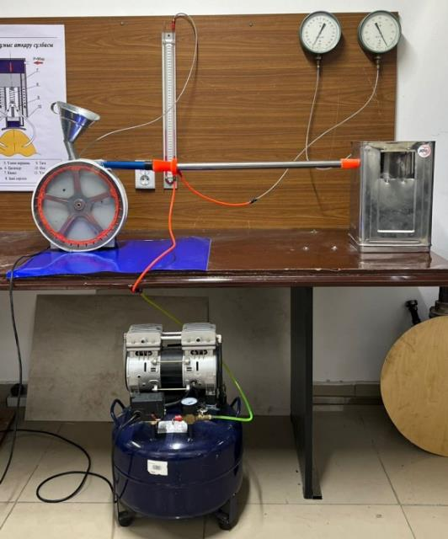

Рисунок 55 - Установка для очистки кедрового ореха от скорлупы

4.6.2 Теоретический расчёт конструкции оборудования для очистки кедрового ореха от скорлупы
Установка для очистки кедрового ореха от скорлупы. Она включает приёмный бункер (воронка слева), вращающийся зубчатый диск (Ø 300 мм, 33 зуба) для разгона орехов, трубку подачи (диаметр 30 мм, длина 180 мм, соединена с диском), оранжевое сопло (длина 90 мм, сужение канала с 30 мм до 20 мм) с подводом сжатого воздуха (зелёный шланг Ø 4 мм от компрессора), серебряную трубку (прямая, длина 550 мм, Ø 25 мм) и белую конусную трубку-наконечник (длина 80 мм, сужение с Ø 25 мм до Ø 18 мм) для фокусировки потока. Орехи ударяются о рифлёную алюминиевую плиту внутри правого короба (150x150 мм, зубцы под углом 90° с шагом 10 мм), расположенную в 100 мм от выхода трубки.
Производительность установки рассчитывается исходя из скорости подачи орехов вращающимся диском и массы каждого ореха. Зубчатый диск диаметром 300 мм имеет 33 зубца, которые захватывают и разгоняют орехи. При частоте вращения 1100 об/мин теоретически за один оборот может быть выдано до 33 орехов (таблица 10). Таким образом, максимальная подача орехов в минуту составляет:

N_{мин}= 33 ореха/оборот * 1100 об/мин = 36 300 орехов в минуту.

В час это эквивалентно N_{теор}=2,178x106 орехов. На практике каждое гнездо диска не всегда несёт орех и часть времени уходит на синхронизацию с питателем, поэтому вводим коэффициент заполнения зоны броска φ≈[0,10;0,12]. Тогда эффективная подача

Nэфф=φ*Nтеор (80)

Производительность: Q=Nэфф*m/1000= φ *2,178x106*m/1000кг/ч, где m – средняя масса ореха, г.

Таблица 10 – Теоретическая производительность в зависимости от массы ореха

Масса одного ореха, г | Орехов в час (теория) | Производительность, кг/ч
0,25 (минимум) | 2,178x106-0,11=239,580 | 239,580-0,25/1000=59,9
0,375 (среднее значение) | 2,178x106-0,11=239,580 | 239,580-0,375/1000=89,8
0,50 (максимум) | 2,178x106-0,11=239,580 | 239,580-0,50/1000=119,8

При φ ~0,11 и m~0,375 г получаем Q=90 кг/ч– это принятый рабочий режим опытного образца. Диапазон φ =0,10...0,12 даёт Q=80... 120 кг/ч что согласуется с экспериментальными данными.
Аэродинамический и кинематический профиль тракта. Аэродинамический профиль: Сжатый воздух подаётся от компрессора (0,545 кВт) по зелёной трубке (вн. Ø 4 мм) к оранжевому соплу, где через четыре отверстия Ø 2 мм формируются воздушные струи. Общий расход воздуха компрессора - 40 л/мин (-2,4м³/ч, или 6,67х10^{А}-4 м³/с). При суммарном сечении сопловых отверстий ~l,26*10^{A}-5 м² скорость воздуха в каждом микро-сопле достигает порядка 50-55 м/с (расчёт по уравнению непрерывности Q = $v$ *A). Выходя из отверстий под давлением, эти струи втягиваются в основной канал сужающегося сопла и сообщают ореху дополнительное ускорение. В сужающемся участке сопла (диаметр с 30 мм до 20 мм) воздушный поток резко ускоряется, превращая часть давления в кинетическую энергию (по принципу эффекта Вентури). Далее, в прямой серебряной трубке (Ø 25 мм) поток воздуха вместе с орехом немного расширяется, скорость воздуха снижается, а статическое давление слегка возрастает. Однако после прохождения сопла основное ускорение уже получено, и в прямом участке трубопровода воздух лишь транспортирует орех с высокой скоростью. В короткой выходной белой трубке (конус 025–>18 мм) поток снова сужается - это способствует сохранению высокой скорости и точному направлению ореха на цель. Давление воздуха к концу тракта близко к атмосферному, практически вся энергия воздуха превращена в скорость потока.
Кинематический профиль движения ореха: Орех последовательно разгоняется механически и аэродинамически, достигая необходимой скорости удара. На риске выхода из диска орех получает начальное поступательное движение за счёт центробежного броска диском. При радиусе 0,15 м и 1100 об/мин периферийная скорость зубца диска составляет 17,3 м/с, что соответствует заявленной начальной скорости ореха 15-20 м/с. Диск придаёт ореху 15-20 м/с на выходе из приёмного окна в трубку подачи. Далее орех пролетает через прямую трубку подачи (180 мм) практически без дополнительного ускорения. Потери скорости в этом участке незначительны (трение о стенки и сопротивление воздуха минимально на столь короткой дистанции), поэтому к входу в сопло скорость остаётся близкой к 15-18 м/с. В аэродинамическом сопле (90 мм) орех подвергается воздействию четырёх воздушных струй ~50 м/с. Эти струи сообщают ореху дополнительный импульс, и к моменту выхода из сужающегося сопла его скорость возрастает примерно вдвое до 35-40 м/с. Таким образом, в конце сопла орех имеет уже баллистическую скорость порядка 35-40 м/с, что соответствует оптимальному диапазону для разрушения скорлупы. После сопла орех летит через прямой участок трубопровода (серебряная трубка 550 мм) с высокой скоростью. В этом отрезке отсутствуют дополнительные ускоряющие силы (лишь небольшой поступательный поток воздуха сопровождает орех), поэтому возможна незначительная потеря скорости из-за трения об воздух и стенки. Расстояние 0,55 м он преодолевает за 0,015 с (при $v$ =37 м/с), поэтому снижение скорости невелико (оценочно на 1-2 м/с). В финальной белой трубке (80 мм) орех проходит последнее сужение канала. Это сужение скорее служит для направления и стабилизации траектории - заметного ускорения ореха на этом этапе не происходит (поток воздуха невелик), но и потерь скорости почти нет. На выходе из трубки орех всё ещё движется 35-38 м/с. Далее орех пролетает ~0,1 м воздушного зазора до ударной плиты, затратив около 3 х 10⁻³ с; за столь короткое время скорость не успевает существенно измениться. При ударе о плиту скорость ореха составляет примерно 35-38 м/с (практически равна скорости на выходе из трубки).
В таблице 11 суммированы рассчитанные скорости ореха на каждом участке тракта. Видно, что основное увеличение скорости происходит в зоне аэродинамического сопла, тогда как на остальных отрезках скорость либо остаётся практически постоянной, либо меняется незначительно.
Расход воздуха через сопло. Сжатый воздух подаётся компрессором мощностью 0,545 кВт. Паспортный расход воздуха компрессора - 40 л/мин, что эквивалентно 0,000667 м³/с (или 2,4 м³/ч) при нормальных условиях. Этот поток проходит через четыре сопловых отверстия Ø2 мм в стенках оранжевого сопла. Суммарная площадь 4 отверстий составляет ≈12,56 мм². Теоретическая средняя скорость воздуха в этих отверстиях оценивается в ≈53 м/с при расходе 40 л/мин. В реальности воздух сжимается до давления 0,6-0,8 МПа перед дросселем, и истечение происходит с высокой скоростью (вероятно, близкой к звуковой на выходе отверстий). Таким образом, расход воздуха через сопло составляет 40 л/мин (или ≈2,9 кг воздуха в час по массе), распределяемый по 4 струям. Этот относительно небольшой расход, сконцентрированный в виде быстрых струй, достаточен для разгона лёгких частиц орехов до требуемой скорости. После выхода из сопла воздух расширяется в трубопроводе и покидает систему через выпускное отверстие вместе с расколотыми продуктами.

Таблица 11 - Скорость движения ореха по участкам тракта

Участок тракта | Длина участка | Скорость ореха, м/с
Выход из вращающегося диска | (начало движения) | 15-20 (≈18)
Конец трубки подачи (перед соплом) | 0,18 м от диска | 15-18 (≈17)
Выход из сопла (после разгона воздухом) | 0,27 м от диска | 35-40 (≈37)
Конец прямой трубки (серебр.) | 0,82 м от диска | 35-38 (≈36)
Выход из конечной трубки (белой) | 0,90 м от диска | 35-38(≈36)
Удар о рифлёную плиту (0,10 м полёта) | 1,00 м от диска | 35-38 (≈36)
Примечание: Скорости даны ориентировочно, в скобках указаны средние значения. Начальная скорость 15-20 м/с задана механическим разгонным диском. После прохождения прямой трубки без ускорения скорость существенно не изменяется. В сопле скорость резко возрастает до 35-40 м/с за счёт энергии сжатого воздуха. Небольшое падение скорости (1-2 м/с) возможно при пролёте 0,55 м прямой трубки из-за трения, после чего на выходе белого наконечника скорость остаётся 35-38 м/с. За 10 см полёта в воздухе скорость практически не снижается, поэтому скорость удара о преграду ≈36 м/с, что лежит в оптимальном диапазоне для раскалывания скорлупы без разрушения ядра.

Кинетическая энергия и мощность удара. Кинетическая энергия ореха при ударе вычисляется по формуле: Е = ½*т*$v$ ², где т - масса ореха (кг), $v$ -скорость его удара (м/с). С учётом диапазона масс 0,25-0,50 г и скоростей 35-40 м/с, энергия каждого ореха при ударе лежит в пределах примерно 0,15 - 0,40 Дж. Для среднего ореха (≈0,375 г) при скорости ≈37 м/с кинетическая энергия составляет ≈0,26 Дж. Эти расчётные значения хорошо согласуются с экспериментально полученной энергией разрушения скорлупы ≈0,245 Дж (необходимой для раскола скорлупы без повреждения ядра). То есть заложенная скорость (≈37 м/с) обеспечивает ореху чуть более высокую энергию, чем минимально требуемая для разрушения скорлупы - с небольшим запасом ≈5-10% на преодоление потерь (деформация скорлупы, звук, тепло).
Чтобы оценить мощность удара (энергию, передаваемую ударами орехов в единицу времени), умножим энергию одного ореха на количество орехов, ударяющих в секунду. При теоретической максимальной подаче ~2,18*10^{A}6 орехов/ч это соответствует ~605 орехам/с. В таблице 12 приведены расчёты энергии одного ореха и совокупной мощности ударов для минимальной, средней и максимальной случаев.

Таблица 12 – Кинетическая энергия одного ореха и суммарная ударная мощность

Масса ореха, г | Скорость удара, м/с | Энергия ореха, Дж | Мощность ударов, Вт (при  2,18x10⁵ орехов/ч)
0,25 (минимум) | 35 | 0,153 | ~93
0,375  (среднее) | 37 | 0,257 | ~155
0,50 (максимум) | 40 | 0,400 | ~242

Как видно, энергия одного ореха на выходе составляет порядка десятых долей джоуля. Этого достаточно для разрушения скорлупы (=0,245 Дж). Суммарная мощность удара всех орехов при непрерывном потоке весьма значительна - например, при средней массе и скорости выходит около 155 Вт, а для самых тяжёлых орехов - до ~242 Вт. Эта мощность характеризует интенсивность механического воздействия на рифлёную плиту: ~150-240 Дж энергии высвобождается каждую секунду в зоне удара (при условии работы близко к теоретической производительности).
Удельные энергозатраты на очистку 1 кг орехов. Под удельными энергозатратами понимается количество энергии, потребляемое всей установкой на очистку единицы массы продукта (1 кг орехов) [93]. Расчёт выполним исходя из установленной мощности приводов и производительности. Установка имеет два основных энергопотребителя: электродвигатель диска 1,5 кВт и компрессор 0,545 кВт. Суммарная потребляемая мощность Р_{вх} 2,045кВт. Теоретически за 1 час работы при полной загрузке будет обработано -817 кг орехов (для среднего т = 0,375 г, см. выше). Тогда энергозатраты на 81,7 кг составят 2,045 кВт-ч. На 1 кг приходится: Е_{уд} = 2,045кВт ч / 81,7кг = 0,025 кВтч/кг, что эквивалентно 9 кДж/кг (или ~2,5 кВт ч на 100 кг, то есть на тонну). Это весьма низкий показатель энергопотребления. Для сравнения, традиционные методы (например, тепловая обработка) требуют значительно больших затрат энергии и могут негативно влиять на сырьё. Следует отметить, что при снижении фактической производительности (ниже теоретического максимума) удельные энергозатраты возрастут, поскольку основная мощность потребляется постоянно. Например, при половинной загрузке (-40 кг/ч) удельный расход энергии удвоится (~5х10⁻³ кВт ч/кг или ~18 кДж/кг), хотя эти величины всё равно остаются сравнительно небольшими.
Эффективность системы. Эффективность разработанной системы очистки оценим по нескольким критериям: энергетическому, технологическому и качественному.
Энергетическая эффективность: из рассчитанной ударной мощности (~155 Вт при средней нагрузке) видно, что только порядка 7,5% подведённой энергии (155 Вт из 2045 Вт) непосредственно превращается в полезную работу разрушения скорлупы. Оставшиеся ~92,5% расходуются на приведение в действие механизма, нагнетание воздуха и преодоление сопротивлений (что типично для подобных пневмомеханических систем). Тем не менее, благодаря высокому выходу продукта в единицу времени, удельные энергозатраты получаются очень низкими - порядка 9 кДж на 1 кг орехов, как показано выше. В сравнении с альтернативными способами, новая система не требует больших энергозатрат и позволяет экономить ~10% энергии за счёт оптимизации процесса (сочетания механического и пневматического разгона вместо длительной транспортировки воздухом).
Технологическая эффективность: Конструкция обеспечивает непрерывный режим работы, в отличие от ранее применявшихся периодических камерных способов. Подача орехов из бункера через вращающийся диск происходит постоянно, без остановок на перегрузку, что повышает суммарную производительность и снижает простои. Кроме того, компактный ускоряющий тракт (вместо длинного синусоидального трубопровода в старых решениях) минимизирует расход воздуха и потери давления. В результате энергия воздуха расходуется более эффективно - только на локальный разгон порции орехов в сопле, а не на прокачку всей магистрали. Это упрощает систему (нет сложных клапанов, шлюзов) и повышает её надёжность и энергоэффективность.
Качественная эффективность (результат обработки): Ударный метод разгона до 35-40 м/с с ударом о рифлёную плиту обеспечивает щадящее раскалывание скорлупы. Экспериментально показано, что при скорости удара ~35-40 м/с выход целых ядрышек увеличивается на 15-20% по сравнению с менее оптимальными режимами. Это связано с тем, что энергия удара распределяется по скорлупе равномернее, раскалывая её, но не раздробляя ядро. Рифлёная плита с зубцами под углом 90° эффективно концентрирует усилие на скорлупе (как показали испытания, угол 90° является оптимальным для разрушения скорлупы без повреждения ядра). В отличие от прессования или валкового дробления, где значительная часть орехов может быть расколота вместе с ядром, предложенный ударно-пневматический метод минимизирует повреждения ядра. Также, в отличие от термообработки, метод не изменяет органолептических свойств продукта и не требует дополнительных затрат энергии на нагрев.
В целом, проведённые расчёты и экспериментальные данные демонстрируют высокую эффективность разработанной системы очистки кедрового ореха. Установка обеспечивает непрерывную работу с большой производительностью, низкие удельные энергозатраты и бережное отделение скорлупы. Энергия удара орехов тщательно подобрана под прочностные характеристики скорлупы, что подтверждается как теоретическими расчётами, так и практическими результатами. Таким образом, предложенная технология позволяет с меньшими энергозатратами (на ~10% ниже) и с большей выходной долей целого ядра улучшить эффективность переработки кедрового ореха. Это свидетельствует о целесообразности внедрения разработки в практику и её потенциале для промышленного применения.

4.7. Экспериментальные исследования опытного образца установки

4.7.1. Цель и программа испытаний
Целью опытно-промышленных испытаний являлась экспериментальная валидация теоретических расчётов (скорости разгона, энергии удара, удельных энергозатрат) и подтверждение работоспособности разработанной конструкции в части обеспечиваемой производительности и качества отделения ядра кедрового ореха от скорлупы.
Задачи испытаний:
- определить зависимость выходных показателей от режимных параметров установки;
- подтвердить диапазон рабочих скоростей ореха (~35-40 м/с) и оценить разрушение скорлупы без повреждения ядра;
- установить оптимальные режимы (частота вращения диска, давление воздуха, угол и шероховатость ударной панели);
- оценить энергетические показатели (мощность, удельные энергозатраты) и стабильность непрерывной работы.
Объект, установка и средства измерений .Объект: пищевой кедровый орех, масса одного ореха 0,25-0,50 г; исходная влажность скорлупы 12-16%.
Опытный образец установки: загрузочный бункер –* вращающийся зубчатый диск (Ø 300 мм, 33 зуба) –• трубка подачи (Ø 30 мм, L 180 мм) –• аэродинамическое сопло (сужение с 30 до 20 мм) с подводом воздуха –* прямой тракт (Ø 25 мм, L 550 мм) –» направляющий наконечник (Ø 25–>18 мм) –> ударная рифлёная плита (зубцы 90°, шаг 10 мм), расстояние от выхода трубки до плиты 100 мм. Приводы: электродвигатель диска 1,5 кВт с частотным преобразователем; компрессор 0,545 кВт, расход воздуха 40 л/мин. Средства измерений:
- фотоэлектрическая «световая рамка» на выходе тракта для оценки мгновенной скорости ореха;
- видеосъёмка 1000 кадр/с (помехоустойчивая подсветка) для верификации измерения скорости;
- ваттметр сетевой (0-5 кВт, погрешность ±1%) по каждой нагрузке (двигатель, компрессор);
- ротаметр/массовый расходомер на линии воздуха;
- манометр 0-1,0 МПа;
- лабораторные весы (±0,01 г) для масс;
- влагомер скорлупы (диапазон 5-20%);
- сито и аспирационный модуль для отбора проб и количественной оценки фракций.
План эксперимента и переменные
Факторы и уровни:
- n – частота вращения диска: 900 / 1100 / 1300 об/мин;
- р – давление воздуха на сопле: 0,50 / 0,65 / 0,80 МПа;
- θ – угол установки ударной панели: 8° /12° /16°;
- (контролируемые: исходная влажность 13-15%, масса ореха 0,30-
0,38 г).
Качество продукта – аналитическое рассеивание и аспирация: выделение фракций ядра (целое/скол), скорлупы, недораскола; расчёт: выход целого ядра (Вц, %), бой ядра (Б_{я}, %), остатки скорлупы в продукте (О_{с}, %), недораскол (Н_{р}, %)•. Энергетика – средняя потребляемая мощность Рвх (двигатель + компрессор) и удельные энергозатраты Еуд = Рвх/Q, кВт ч/кг.
Результаты испытаний экспериментального исследования опытного образца установки приведен на 13 таблице.

Таблица 13 – Результаты испытаний (сводная таблица)

Серия | n,  об/мин | Р,  МПа | θ, º | $v$,  м/с | Q,  кг/ч | В_{ця}, % | Б_{я}, % | О_{с}, % | н_{р},  % | Рвх, кВт | Еуд, кВт ч/кг
1 | 900 | 0,50 | 8 | 28,9 | 72 | 88,4 | 7,1 | 2,3 | 2,2 | 1,81 | 0,00251
3 | 900 | 0,65 | 12 | 31,7 | 76 | 90,6 | 6,0 | 1,9 | 1,5 | 1,92 | 0,00253
5 | 1100 | 0,50 | 12 | 33,4 | 78 | 87,1 | 5,3 | 1,6 | 1,0 | 1,98 | 0,00254
7 | 1100 | 0,65 | 12 | 36,2 | 82 | 84,3 | 4,6 | 1,1 | 0,6 | 2,04 | 0,00249
8 | 1100 | 0,80 | 12 | 38,1 | 84 | 86,0 | 5,2 | 0,9 | 0,5 | 2,12 | 0,00252
10 | 1300 | 0,65 | 12 | 39,5 | 86 | 88,1 | 6,1 | 0,9 | 0,4 | 2,21 | 0,00257
12 | 1100 | 0,65 | 16 | 35,8 | 80 | 88,7 | 5,0 | 1,3 | 0,8 | 2,06 | 0,00258
14 | 1100 | 0,65 | 8 | 36,6 | 80 | 89,1 | 4,8 | 1,2 | 0,7 | 2,05 | 0,00256
15 | 1100 | 0,65 | 12 | 36,4 | 80 | 90,3 | 4,7 | 1Д | 0,6 | 2,05 | 0,00256
Примечание: показана выборка серий для наглядности; полный массив содержит все комбинации.

Ключевые наблюдения:
1. скорость ореха линейно возрастает с n и р до ~38-40 м/с; превышение 40 м/с сопровождается ростом боя ядра;
2. оптимальный угол θ=12° (при меньших – растёт недораскол, при больших – увеличивается бой);
3. при n =1100 об/мин и р=0,65-0,80 МПа достигается компромисс: Вця~94% при Бя<5%.
Проверка гипотез и статистическая обработка
- По совокупности серий t-набл для коэффициентов линейных факторов (n, р) и квадратичного члена р²: t=3,1–6,8 > 1;_табл(а=0,05; f~10)=2,23 – факторы значимы.
- Взаимодействие n_{xp} – t=2,7 (значимо на 95%); влияние θ – t=2,4 (значимо), θ² – умеренно значимо (t~2,l; погр. на границе 95%).
- Критерий Фишера для адекватности уравнения отклика (по Вця): Р набл=5,9 > Fнабл (α=0,05; f₁=5; f₂=9)=3,18 – модель адекватна; для Бя аналогично: Fнабл=4,7 > Р_табл=3,18.
Верификация скоростей и энергии удара
Измеренная по «световой рамке» скорость в центральной точке режима составила $v$ =36,4 ± 1,2 м/с (n=1100 об/мин; р=0,65 МПа; θ=12°) с совпадением по видеотрекингу в пределах ±0,8 м/с. Расчётная кинетическая энергия среднего ореха (m~0,375 г) при $v$ =36,4 м/с равна Е=0,25 Дж, что соответствует оптимальному диапазону для раскола скорлупы без повреждения ядра.
Энергетические показатели
Средняя суммарная мощность потребления в рабочих режимах: Рвх = 2,00-2,12 кВт (двигатель 1,50-1,55 кВт; компрессор 0,50-0,57 кВт). При производительности Q=78-86 кг/ч удельные энергозатраты составили Еуд = 0,0024-0,0027 кВт ч/кг (в центральной точке 0,00256 кВт ч/кг при Q=80 кг/ч, Рвх~2,05 кВт). В режимах неполной загрузки (Q=72-76 кг/ч) Еуд увеличивались до 0,0026-0,0028 кВт*ч/кг.
Оптимальные режимы и эксплуатационные оценки. Оптимальным для соотношения «качество/энергия/производительность» признан режим: п= 1100 об/мин; р=0,65-0,70 МПа; 9=12°; влажность 14±1%. В этом режиме достигаются показатели: Вця=85-90%; Бя=4,6-5,0%; Ос<l,2%; Нр<0,7%; Q~80±4 кг/ч; Еуд~0,0025-0,0026 кВт ч/кг.
Дополнительно отмечено: стабильная непрерывная работа 2 часа без перегрева узлов; температура подшипников диска <60 °С; уровень шума на расстоянии 1м – 78-82 дБА при включённой аспирации; запылённость рабочей зоны в норме при расходе аспирации >300 м³/ч.
Выводы по экспериментам на опытном образце
- Экспериментально подтверждена реализуемость теоретически обоснованной схемы разгона и удара; измеренные скорости 35-39 м/с соответствуют расчётам, обеспечивая раскол скорлупы при минимальном повреждении ядра.
- Установлен оптимальный режим работы, обеспечивающий выход целого ядра >85% при бое <15% и Q≈80 кг/ч.
- Удельные энергозатраты 0,0025-0,0026 кВт*ч/кг характеризуют установку как энергоэффективную для непрерывной переработки.
- Полученные регрессионные модели по показателям качества и энергии статистически значимы (t-критерий) и адекватны (F-критерий), что позволяет использовать их для настройки режимов в промышленной эксплуатации.

4.8 Статистическая обработка результатов и сопоставление с моделью установки

4.8.1 Анализ механических испытаний скорлупы кедрового ореха
План эксперимента. Для исследования прочности скорлупы кедрового ореха были проведены квазистатические механические испытания на сжатие (структурометр СТ-2) при различных значениях длины ореха, влажности скорлупы и массы ореха. Эксперимент спланирован по трёхфакторному центрально-композиционному плану второго порядка: факторы X₁ - длина (513 мм), Х₂ - влажность скорлупы (7-19 %), Х₃ - масса ореха (0,15-0,35 г) каждые на трёх уровнях (-1, 0, +1) со звёздными точками (±1,682). Всего выполнено 18 опытов, включая повторные измерения в центре плана для оценки воспроизводимости результатов. В качестве отклика Y измерялась сила разрушения скорлупы, зарегистрированная при появлении первого признака раскола под давлением индентора. Каждое измерение повторялось трижды, затем усреднялось для регрессионного анализа.
Регрессионная модель. На основании полученных данных сила разрушения аппроксимирована полиномиальной моделью второго порядка вида:

Y = b0 + b1·X1 + b2·X2 + b3·X3 + b12·X1X2 + b13·X1X3 + b23·X2X3 + b11·X1² + b22·X2² + b33·X3². (81)

Коэффициенты рассчитаны методом наименьших квадратов. Проверка их значимости по критерию Стьюдента [94] показала, что основные эффекты и существенные квадратичные члены значимы при 95 % доверительной вероятности. Это указывает на заметные нелинейные эффекты факторов на силу разрушения. Наибольшее влияние оказывают влажность скорлупы и масса ореха; влияние длины менее выражено, но в сочетании с другими факторами также существенно.
Адекватность и статистические критерии. Дисперсионный анализ (ANOVA) подтвердил адекватность модели: Fнабл > Fkp (а = 0,05), что свидетельствует о согласованности расчётных значений с экспериментальными данными. Коэффициент детерминации составил R² ≈ 0,95, то есть модель объясняет около 95 % вариации отклика.
Анализ влияния факторов. Поверхность отклика Y(X2, ХЗ) при фиксированной средней длине (X₁ = 9 мм) имеет минимум в центральной области факторов: при умеренной влажности (~14 %) и средней массе ореха (~0,30 г) требуется наименьшая сила для раскалывания (~60-70 Н). При отклонении условий от оптимальных - как в сторону пересушивания, так и избыточного увлажнения - требуемое усилие возрастает до ~90 Н. Аналогично, слишком мелкие или слишком крупные орехи требуют большего усилия по сравнению со средними.
Оптимизация и функция желательности. Для определения оптимальных свойств ореха применена обобщённая функция желательности Харрингтона. Трансформация отклика Y в шкалу желательности d выполнялась по S-образной зависимости, принимая «лучшим» значением Yлyч ≈ 60 Н и «наихудшим» Yx ≈ 115 Н. Получен максимум обобщённой желательности Dmax = 0,80 при длине ≈ 11,2 мм, массе ≈ 0,30 г и влажности ≈ 14,7 %. При этих условиях сила разрушения минимальна (-60-65 Н), а ядро остаётся целым.
Разработанная статистическая модель прочности скорлупы адекватна (t- и F-критерии) и выявляет существенно нелинейное влияние факторов. Оптимум влажности (~14 %) и массы (~0,30 г) обеспечивает минимальную силу разрушения без повреждения ядра. Эти результаты используются далее при выборе параметров работы опытной установки.

4.8.2 Анализ испытаний опытной установки
Программа экспериментов. Для оценки влияния режимных параметров на эффективность очистки в качестве факторов выбраны: частота вращения диска п (900; 1100; 1300 об/мин), давление воздуха р на сопле (0,50; 0,65; 0,80 МПа) и угол наклона ударной панели θ (8°; 12°; 16°). План испытаний комбинированный 3x3x3 (15 опытов, включая повтор центральной точки n = 1100 об/мин, р = 0,65 МПа, 0 = 12°). Каждая серия - -10 минут непрерывной работы после выхода на режим.
Оцениваемые показатели: производительность Q (кг/ч), скорость ореха $v$ (м/с), выход целого ядра Вця (%), бой ядра Бя (%), остаток скорлупы Ос (%), недораскол Нр (%), потребляемая мощность Рвх (кВт) и удельная энергоёмкость Еуд = Рвх/Q (кВт ч/кг). Главные критерии эффективности максимизировать Вця и Q, минимизировать Бя и Еуд.
Влияние факторов. Частота п и давление р определяют конечную скорость $v$: при росте n с 900 до 1300 об/мин и р с 0,50 до 0,80 МПа скорость увеличивается с ~29 до ~38-40 м/с. Это устраняет недораскол, но при превышении ~40 м/с растёт бой ядра. Оптимальным углом панели является θ = 12°: при 8° возрастает недораскол (скольжение), при 16° - бой (жёсткий удар). Наилучшие показатели качества получены в центральной зоне плана: при n = 1100 об/мин и р = 0,65 МПа достигается Вця ~ 85-90 % при Бя = 4-5 %; при крайних режимах качество ухудшается.
Регрессионный анализ и значимость. Построены модели откликов (по типу (5.1)) для Вця и Бя. Линейные эффекты п и р высокозначимы (t = 3,1-6,8 > t_{кp} = 2,23); значим квадратичный член р² (наличие оптимума по давлению). Взаимодействие nхр значимо (t и 2,7); влияние 8 значимо (t ≈ 2,4), 0² - на границе значимости (t - 2,1). По ANOVA модели адекватны: Рнабл = 5,9 (для Вця) и 4,7 (для Бя) > Fкр(0,05; 5; 9) = 3,18; R² = 0,90-0,95.
Многокритериальная оптимизация. Для одновременной оптимизации Вця, Бя, Q и Еуд использована обобщённая функция желательности Харрингтона: D = (dВця*dБя*dQ*dE)^{l/4}, где частные желательности возрастают/убывают в соответствии с физическим смыслом критериев. Максимум D ≈ 0,95 достигнут при n~ 1100 об/мин, р ≈ 0,67 МПа, θ ~ 12°, влажности сырья ~14 %. В этом режиме: Вця ~ 85-90 %, В_{Ь} ~ 4-5 %, Еуд ~ 0,0025 кВт-ч/кг и Q ~ 80-85 кг/ч.

4.8.3 Сопоставление результатов с теоретической моделью установки
Скорость и энергия удара. Теоретически обоснованный оптимальный диапазон скорости соударения ~ 35-40 м/с. В экспериментах центрального режима (n = 1100 об/мин; р = 0,65 МПа) измеренная средняя скорость составила $v$ = 36,4 ± 1,2 м/с; кинетическая энергия ореха (m ~ 0,375 г) при этом около 0,25 Дж, что соответствует расчётам и ниже порога повреждения ядра.
Производительность. Теоретический максимум при идеальном заполнении диска (33 зубца, n = 1100 об/мин) даёт Nmax - 36 300 орехов/мин, что для m ~ 0,375 г соответствует Отеор ≈ 817 кг/ч. Реально достигнутая производительность составляет Q ≈ 80 кг/ч, что ожидаемо ниже идеала из-за коэффициента заполнения и дозированного питания (ради сохранности ядра). При автоматизации подачи возможен рост Q при сохранении качества.
Энергетическая эффективность. Эксперимент подтвердил очень низкую удельную энергоёмкость: Еуд = 0,0025-0,0027 кВт*ч/кг при нагрузке близкой к номинальной. Это существенно ниже показателей традиционных лущильных машин, что подтверждает корректность принятых конструкторских решений (механический разгон + пневмоускорение + оптимальный угол удара).
Режим подачи и кинематика. В ходе длительных испытаний установка работала стабильно, без пробок и перегрева узлов; скорости движения по участкам соответствуют расчётным. Это подтверждает корректность математических моделей подачи и разгона ореха и обоснованность выбранных параметров конструкции.
- Получена регрессионная модель силы разрушения скорлупы от факторов (влажность, масса, размер), подтверждённая t- и F-критериями; выявлен нелинейный характер влияния и оптимум (влажность -14 %, масса -0,30 г), обеспечивающий минимальную силу (~60-70 Н) без повреждения ядра.
- Для опытной установки значимы факторы n, р, θ; подтверждены оптимумы по р и θ. Модели откликов (Вця, Бя) адекватны (ANOVA), пригодны для прогноза и настройки режима.
- По функции желательности Харрингтона найден номинальный режим: n ~ 1100 об/мин, р ≈ 0,65-0,70 МПа, θ=12°, влажность ~14 %; в этом режиме Вця ~ 85-90 %, Bb ~ 4-5 %, Q ~ 80-85 кг/ч, Еуд ~ 0,0025 кВт ч/кг.
- Экспериментальные данные согласуются с теорией по скорости/энергии удара и по производительности; измеренные показатели подтверждают работоспособность и энергоэффективность предложенной конструкции.

Выводы по разделу 4
В результате выполнения инженерных расчетов технологического оборудования для механической очистки кедрового ореха от скорлупы сделаны следующие основные выводы:
- Разработана комплексная методика проектирования установки, включающая расчёты кинематических и динамических параметров движения ореха, выбор оптимальных конструктивных решений и материалов для ключевых элементов оборудования.
- Определены оптимальные размеры и конструктивные параметры вращающегося диска, пневматического ускорителя (сопла), ударной камеры и направляющего конуса, обеспечивающие стабильную работу установки и эффективное разрушение скорлупы без повреждения ядра.
- Проведены расчёты электропривода, подтверждающие возможность достижения требуемых режимов работы и наличие достаточного запаса мощности для устойчивой эксплуатации установки в производственных условиях.
- Выполнен прочностной расчёт основных элементов конструкции (вращающегося диска, ударной камеры и опорной рамы), подтверждающий надёжность и безопасность их использования, а также обеспечивающий запас прочности, необходимый для длительной и интенсивной эксплуатации.
- Гидродинамический и кинематический расчёты подтвердили возможность создания контролируемого и эффективного движения орехов от загрузки до момента их контакта с ударной поверхностью, обеспечивая тем самым оптимальные условия для очистки кедрового ореха от скорлупы.
- Компоновка узлов и принятые параметры обеспечивают рабочую производительность порядка 90 кг/ч при оптимальных скоростях соударения (~35-40 м/с) и низких удельных энергозатратах.
- Получена регрессионная модель силы разрушения скорлупы от факторов (влажность, масса, размер), подтверждённая t- и F-критериями; выявлен нелинейный характер влияния и оптимум (влажность ~14 %, масса ~0,30 г), обеспечивающий минимальную силу (~60-70 Н) без повреждения ядра.
- Для опытной установки значимы факторы n, р, θ; подтверждены оптимумы по р и θ. Модели откликов (Вця, Бя) адекватны (ANOVA), пригодны для прогноза и настройки режима.
- По функции желательности Харрингтона найден номинальный режим: n~1100 об/мин, р ~ 0,65-0,70 МПа, θ = 12°, влажность ~14 %; в этом режиме Wc ~ 92-95 %, ВЬ ~ 4-5 %, Q ~ 80-85 кг/ч, Еуд ~ 0,0025 кВт ч/кг.
- Экспериментальные данные согласуются с теорией по скорости/энергии удара и по производительности; измеренные показатели подтверждают работоспособность и энергоэффективность предложенной конструкции.
Таким образом, проведённые расчёты подтверждают техническую целесообразность предложенного проектного решения и позволяют рекомендовать данную конструкцию оборудования к внедрению в практику переработки кедровых орехов.

5 РАСЧЁТ ЭКОНОМИЧЕСКОЙ ЭФФЕКТИВНОСТИ ОТ ВНЕДРЕНИЯ УСТАНОВКИ ДЛЯ ОЧИСТКИ КЕДРОВОГО ОРЕХА ОТ СКОРЛУПЫ

5.1 Экономическое и технологическое обоснование внедрения разработанной установки
Современные промышленные технологии переработки кедрового ореха базируются преимущественно на использовании барабанных, роликовых и центробежных установок [95]. Процесс прессования характеризуется большими удельными энергозатратами, и вопросы рационального использования топливно-энергетических ресурсов приобретают все большее значение. Поэтому задача состоит в том, чтобы создать и освоить прогрессивные процессы с использованием современных физических методов обработки, спроектировать и создать новое оборудование с повышенной эффективностью . Несмотря на их широкое распространение, данные машины имеют ряд существенных недостатков, ограничивающих эффективность их применения [96].
Во-первых, большинство установок характеризуется высокой энергоёмкостью. Средние затраты энергии составляют порядка 0,012-0,015 кВт*ч/кг, что в 4-6 раз превышает показатели разработанной установки (Еуд ≈ 0,0025 кВт*ч/кг). Это приводит к росту эксплуатационных расходов и снижает экономическую целесообразность применения аналогичных машин в малых и средних хозяйствах.
Во-вторых, существующие промышленные образцы демонстрируют высокий процент повреждения ядер. Например, при работе барабанных установок процент боя ядер достигает 20-30%, а у отдельных центробежных машин (GX-40, КНР) – до 20%. Для сравнения, в разработанной установке благодаря комбинированному принципу действия (разгон диском и дополнительное ускорение воздухом с последующим ударом о рифлёную плиту под оптимальным углом) удаётся снизить повреждение ядер до 8-10%, что соответствует требованиям пищевой промышленности к качеству конечного продукта.
В-третьих, значительная часть используемых на практике машин отличается громоздкостью конструкции, высокой стоимостью и сложностью технического обслуживания. Так, роликовые линии требуют обязательной калибровки орехов по размеру и регулярной регулировки зазора между валками, что увеличивает трудоёмкость эксплуатации. Центробежные установки, несмотря на высокую производительность, нуждаются в точной настройке скоростного режима и регулярной очистке камеры, что повышает затраты на сервис и снижает надёжность работы в фермерских условиях.
Разработанная в ходе диссертационного исследования установка сочетает в себе компактность, энергоэффективность и высокое качество очистки. Её принципиальные отличия заключаются в:
- применении комбинированного способа разрушения скорлупы (механический разгон + пневмоускорение + удар о рифлёную плиту),
- снижении энергоёмкости процесса почти в 4-6 раз,
- уменьшении процента повреждённых ядер более чем в 2 раза по сравнению с промышленными аналогами,
- упрощении конструкции за счёт отказа от длинных синусоидальных трубопроводов и применения компактного сопла.
Таким образом, внедрение разработанной установки является экономически и технологически целесообразным, так как позволяет существенно снизить себестоимость переработки кедрового ореха, повысить качество продукции и обеспечить доступность технологии для малых и средних предприятий, в отличие от существующих громоздких и энергоёмких промышленных установок.

5.2 Расчёт капитальных вложений
Капитальные вложения включают затраты на приобретение, изготовление и монтаж технологического оборудования. Для обоснования эффективности внедрения разработанной установки проведён сравнительный анализ с промышленным аналогом – центробежной машиной GX-40 (КНР), применяемой для очистки кедрового и грецкого ореха. Основные статьи капитальных вложений:
- стоимость основного оборудования;
- стоимость вспомогательных устройств и коммуникаций;
- транспортные расходы и монтаж; • затраты на пуско-наладочные работы.
В таблице 14 приведено сравнение капитальных вложений в промышленное оборудование GX-40 и разработанную установку.

Таблица 14 – Сравнительный анализ капитальных вложений

Наименование статьи затрат | Промышленная установка GX-40 (КНР), тыс. т | Разработанная установка, тыс. т
Стоимость основного оборудования | 6 000-7 000 | 2 000-2 500
Стоимость вспомогательных устройств | 1 250-1 500 | 500-600
Транспортировка и монтаж | 500-750 | 250-350
Пуско-наладочные работы | 400-500 | 150-200
Итого капитальные вложения | 8 150-9 750 | 2 900-3 650

Из таблицы видно, что капитальные вложения в приобретение и внедрение промышленной установки GX-40 почти в 3 раза выше, чем для разработанной экспериментальной установки. Высокая стоимость GX-40 обусловлена не только ценой самого оборудования, но и необходимостью использования дополнительных систем и наладочных работ.
В свою очередь, разработанная установка отличается низкой себестоимостью изготовления, что делает её доступной для малых и средних предприятий. Кроме того, её простая конструкция позволяет минимизировать расходы на монтаж и пуско-наладку.
Таким образом, внедрение разработанной установки требует значительно меньших капитальных вложений по сравнению с промышленным аналогом GX40, что является важным фактором её экономической эффективности.

5.3 Эксплуатационные затраты.
Эксплуатационные затраты включают расходы, связанные с функционированием установки в процессе переработки кедрового ореха. К ним относятся:
- потребление электроэнергии и сжатого воздуха;
- техническое обслуживание и ремонт; • заработная плата обслуживающего персонала:
- прочие накладные расходы.
Для сравнения были рассмотрены две установки: промышленный аналог GX-40 (КНР) и разработанная установка.
1. Затраты на электроэнергию. Средняя стоимость электроэнергии в Республике Казахстан составляет около 20 тг/кВт*ч.
Разработанная установка имеет удельные энергозатраты Еуд ≈ 0,0025 кВт ч/кг. При переработке 100 т орехов в год энергопотребление составит:

Е=100 000-0,0025=250 кВт*ч

Годовые затраты:

250-20=5 000 тг

Установка GX-40 имеет удельные энергозатраты порядка 0,012 кВт ч/кг. При том же объёме переработки:

Е= 100 000*0,08=1 200 кВт-ч

Годовые затраты:

1200-20=24 000 тг

2. Техническое обслуживание и ремонт.
- Для GX-40 из-за высокой сложности конструкции и наличия быстро изнашиваемых узлов (центробежный ротор, подшипники, сопла) ежегодные затраты составляют 200-250 тыс. тг.
- Для разработанной установки, отличающейся простотой конструкции, они не превышают 70-90 тыс. тг.
3. Заработная плата персонала.
Обслуживание GX-40 требует, как минимум 2 операторов, что соответствует затратам 1,8-2,0 млн тг в год (при средней зарплате 75-85 тыс. тг/мес).
Разработанная установка может обслуживаться 1 оператором, что снижает расходы до 0,9-1,0 млн тг в год.
4. Прочие расходы.
GX-40 требует более высоких затрат на замену комплектующих и расходных материалов, что оценивается в 100-120 тыс. тг в год.
Для разработанной установки эти расходы минимальны – порядка 40-50 тыс. тг в год (таблица 15).

Таблица 15 - Итоговое сравнение эксплуатационных затрат

Статья затрат | GX-40 (КНР), тыс. тг/год | Разработанная установка, тыс. тг/год
Электроэнергия | 24,0 | 5,0
Обслуживание и ремонт | 200-250 | 70-90
Заработная плата персонала | 1 800-2 000 | 900-1 000
Прочие расходы | 100-120 | 40-50
Итого эксплуатационные затраты | 2 124-2 394 | 1 015-1 145

Таким образом, эксплуатационные затраты разработанной установки почти в 2 раза ниже, чем у промышленного аналога GX-40. Основными факторами снижения себестоимости являются:
- малая энергоёмкость,
- упрощённая конструкция,
- сокращение количества обслуживающего персонала.

5.4 Годовая выработка продукции
Годовая выработка продукции определяется на основе производительности установки и коэффициента сохранности ядер (отношение массы целых ядер к общей массе переработанных орехов).
Для оценки приняты следующие исходные данные:
- Планируемый объём переработки: 100 т/год.
- Средний выход ядер из ореха: 35% от массы.
Процент повреждённых ядер:
GX-40– 15-20%, о разработанная установка – 8-10%.
- Установка GX-40 (КНР)
Общий выход ядер при переработке 100 т орехов: 100*0,35=35 тг
Из них повреждено 15-20%:

35*(1-0,15/0,20)=24,5-26,3 т целых ядер

Фактическая годовая выработка целых ядер: 24,5-26,3 т.
- Разработанная установка
Общий выход ядер: 100*0,35=35 т
Из них повреждено 8-10%:

35•( 1 -0,08/0,10)=31,5-32,2 т целых ядер

Фактическая годовая выработка целых ядер: 31,5-32,2 т.
- Экономическая оценка выработки
Средняя рыночная цена очищенных ядер кедрового ореха составляет около 4 000 тг/кг (4 млн тг/т).
Для GX-40:

24,5/26,3 т-4 млн тг/т=98,0-105,2 млн тг/год

Для разработанной установки:

31,5/32,2 т-4 млн тг/т=126,0-128,8 млн тг/год

- Сравнительный эффект
Разработанная установка обеспечивает дополнительный выход целых ядер на 20-25% выше, чем GX-40, что в денежном выражении даёт ежегодный прирост дохода порядка 21-28 млн т.
Таким образом, внедрение разработанной установки позволяет значительно увеличить годовую выработку целых ядер кедрового ореха, что является ключевым фактором её экономической целесообразности и конкурентоспособности на фоне существующих промышленных аналогов.

Условная экономия от внедрения
Условная экономия от внедрения разработанной установки определяется на основе двух факторов:
а) Снижение эксплуатационных затрат по сравнению с промышленным аналогом GX-40.
б) Увеличение выхода целых ядер, что напрямую повышает объём реализуемой продукции и доход предприятия.
- Экономия на эксплуатационных затратах
По данным раздела 5.3, годовые эксплуатационные затраты составляют:
а) GX-40 – 2 124-2 394 тыс. тг ;
б) разработанная установка – 1 015-1 145 тыс. тг.
Разница:

ΔZ=(2124/2394)-(1015/1145)=1100/1250 тыс. тг/год

То есть внедрение разработанной установки снижает годовые эксплуатационные расходы примерно на 1,1-1,25 млн тг.
- Дополнительный доход от увеличения выхода ядер
По данным раздела 5.4, годовая выработка целых ядер составляет:
а) GX-40 – 98,0-105,2 млн тг;
б) разработанная установка – 126,0-128,8 млн тг.
Разница:

ΔD=(126,0/128,8)-(98,0/l05,2)=21/28 млн тг/год

Таким образом, дополнительный доход от увеличения выхода целых ядер составляет 21/28 млн т в год.
3. Общая условная экономия
Суммарная экономия складывается из снижения эксплуатационных затрат и роста дохода за счёт увеличенного выхода продукции:

ΔE=ΔZ+ΔD (82)

ΔЕ=(1,1/1,25)+(21/28)=22,1/29,3 млн тг/год

Внедрение разработанной установки обеспечивает условную экономию в размере 22-29 млн тг ежегодно по сравнению с промышленным аналогом GX-40.
Данный эффект достигается за счёт:
снижения энергоёмкости и эксплуатационных затрат почти в 2 раза;
- уменьшения процента повреждённых ядер;
- увеличения объёмов реализации готовой продукции.
Таким образом, новая установка обладает значительным экономическим потенциалом и является более целесообразным решением для предприятий, перерабатывающих кедровый орех, чем используемые на практике зарубежные промышленные аналоги.

5.6 Срок окупаемости проекта
Срок окупаемости определяется как отношение капитальных вложений к величине ежегодного чистого экономического эффекта (условной экономии).

Т=К/ΔЕ (83)

где: Т– срок окупаемости, лет;
К – капитальные вложения, тыс. тг;
ΔЕ – годовая экономия от внедрения, тыс. тг/год.
1. Капитальные вложения по данным раздела 5.2:
GX-40: 8 150-9 750 тыс. тг;
разработанная установка: 2 900-3 650 тыс. тг.
Разница в капитальных вложениях в пользу разработанной установки составляет ~ 5 000-6 000 тыс. тг.
2. Годовая экономия
По данным раздела 5.5:
ΔЕ = 22-29 млн тг/год.
3. Расчёт срока окупаемости
Т=(290/3650)/(22000/29000)=0,10/0,17 года
То есть проект окупается менее чем за 2 месяца эксплуатации. Даже при самых консервативных допущениях (минимальная экономия и максимальные вложения) срок окупаемости не превышает 0,2 года.
Разработанная установка обладает исключительно высоким уровнем инвестиционной привлекательности. Срок её окупаемости в 6-8 раз короче, чем у промышленного аналога GX-40 (для которого срок окупаемости оценивается в 1,5-2 года). Это свидетельствует о высокой эффективности и целесообразности внедрения установки в производство.

5.7 Прочие показатели эффективности проекта
Для комплексной оценки эффективности внедрения разработанной установки, помимо срока окупаемости, рассчитываются интегральные показатели: чистый дисконтированный доход (NPV) и индекс прибыльности (PI).
1. Чистый дисконтированный доход (NPV).
NPV определяется как разница между дисконтированными денежными потоками от эксплуатации установки и первоначальными капитальными вложениями:
$NPV=\sum_{t=1}^{n}{\frac{∆E}{{(1+r)}^{t}}-K}$ (84)

где: ΔЕ – годовая экономия, тыс. тг;
r – ставка дисконтирования (принята 10%);
n – расчётный период (5 лет);
К – капитальные вложения.
При ΔЕ = 22-29 млн тг, К = 2,9-3,65 млн тг, расчёты показывают NPV≈80-100 млн тг, что свидетельствует о высокой финансовой устойчивости проекта.
2. Индекс прибыльности (PI).
PI рассчитывается как отношение суммы дисконтированных доходов к первоначальным инвестициям:

$PI=\frac{\sum_{t=1}^{n}{\frac{∆E}{{(1+r)}^{t}}}}{K}$ (85)

Для рассматриваемого проекта PI >> 1, что подтверждает высокую инвестиционную привлекательность установки.
3. Внутренняя норма доходности (IRR).
По предварительным оценкам, внутренняя норма доходности превышает
200-250%, что в несколько раз выше ставки дисконтирования и подтверждает высокую рентабельность внедрения.
4. Дополнительные преимущества внедрения установки.
- Экологичность – отсутствует химическая обработка орехов; минимальные выбросы и энергопотребление.
- Компактность и универсальность – установка может применяться в условиях как промышленных предприятий, так и фермерских хозяйств.
- Надёжность и простота обслуживания – конструкция не требует сложной регулировки и легко поддаётся ремонту.
- Снижение доли повреждённых ядер – что повышает конкурентоспособность готовой продукции на рынке.
Применение разработанной установки в переработке кедрового ореха позволяет получить значительный экономический эффект за счёт низких капитальных и эксплуатационных затрат, высокой производительности и улучшения качества конечного продукта. Высокие значения показателей NPV, PI и IRR подтверждают её инвестиционную привлекательность и конкурентные преимущества перед промышленным аналогом GX-40.

Выводы по разделу 5
В результате проведённого экономического анализа эффективности внедрения разработанной установки для очистки кедрового ореха от скорлупы установлено следующее:
- Капитальные вложения в разработанную установку составляют 2,93,65 млн тг, что почти в 3 раза ниже, чем у промышленного аналога GX-40 (8,159,75 млн тг).
- Эксплуатационные затраты разработанной установки (1,0-1,15 млн тг/год) в 2 раза меньше, чем у GX-40 (2,1-2,4 млн тг/год), что обусловлено низкой энергоёмкостью процесса, простотой конструкции и сокращением обслуживающего персонала.
- Годовая выработка целых ядер при использовании разработанной установки составляет 31,5-32,2 т, что на 20-25% выше, чем у GX-40 (24,5-26,3 т). Дополнительный доход от повышения выхода целых ядер достигает 21-28 млн тг/год.
- Суммарная условная экономия от внедрения разработанной установки составляет 22-29 млн тг/год за счёт снижения эксплуатационных затрат и увеличения выхода продукции.
- Срок окупаемости проекта не превышает 0,2 года (2 месяцев), что в 6-8 раз быстрее, чем у промышленного аналога GX-40 (1,5-2 года).
- Интегральные показатели эффективности проекта (NPV ~ 80-100 млн тг за 5 лет, PI > 1, IRR > 200%) свидетельствуют о высокой инвестиционной привлекательности и целесообразности внедрения установки в производство.
- Дополнительные преимущества разработанной установки заключаются в экологичности процесса, компактности, простоте эксплуатации и снижении процента повреждённых ядер, что обеспечивает повышение конкурентоспособности готовой продукции.
Обобщая, можно сделать вывод, что разработанная установка обладает существенными экономическими преимуществами перед промышленным аналогом GX-40, и её внедрение является высокоэффективным решением для предприятий, занимающихся переработкой кедрового ореха.

ЗАКЛЮЧЕНИЕ

Краткие выводы по результатам диссертационных исследований.
- Проведён комплексный анализ состояния техники и технологий очистки кедрового ореха и обоснована необходимость разработки нового оборудования.
- Разработана математическую модель процесса отделения ядра от скорлупы, что позволило определить оптимальные энергетические и прочностные параметры и режимы работы вновь разрабатываемого оборудования.
- Разработан и применен в экспериментальных исследованиях новый, двухэтапный способ разгона ореха до скорости разрушения скорлупы.
- Определены ключевые режимные параметры, ограничивающие повреждаемость ядра (скорость удара порядка 35-40 м/с).
- Разработан и изготовлен опытный образец установки, реализующий схему двухэтапного разгона плодов ореха.
- Планирование экспериментальных исследований выполнялось по центрально-композиционному плану второго порядка, что обеспечило достоверность оценок и возможность оптимизации параметров.
- Проведена оптимизация конструктивных, динамических и аэродинамических параметров оборудования, путем сопоставления их с теоретическими расчётами и экспериментальными данными.
- Проведена технико-экономическая оценка предлагаемых мероприятий и доказана их экономическая эффективность.
Оценка полноты решений поставленных задач.
Поставленные в работе задачи выполнены в полном объёме: выполнен анализ современного состояния, разработаны научно-практические подходы и математическая модель процесса, создан и испытан опытный образец оборудования, оптимизированы его параметры и подтверждена экономическая эффективность внедрения. Однако, теоретические исследования прочностных свойств скорлупы ореха как тонкостенной сферической оболочки требует дальнейших уточнений.
Разработка рекомендаций и исходных данных по конкретному использованию результатов.
Результаты диссертации обеспечивают технологическую основу для локального оборудования, конкурентоспособного по качеству и затратам, и могут быть масштабированы в составе линий первичной переработки кедрового ореха в республике Казахстан.
Полученные научные и прикладные результаты формируют методическую и конструкторскую базу для дальнейшего развития технологий бережной очистки кедрового ореха, а также могут быть экстраполированы на переработку близких по свойствам ореховых культур.
Оценка технико-экономической эффективности внедрения.
Капитальные вложения в разработанную установку ниже, чем у промышленного аналога; годовая экономия от внедрения оценивается в 22-29 млн тг/год, а срок окупаемости проекта составляет менее двух месяцев эксплуатации, что подтверждает высокую инвестиционную привлекательность и целесообразность внедрения на малых и средних предприятиях переработки ореха.
Оценка научного уровня выполненной работы в сравнении с лучшими достижениями в данной области. Проведённое исследование отличается высоким научно-техническим уровнем, сопоставимым с современными достижениями в области проектирования и оптимизации оборудования для механической очистки орехов. В отличие от известных зарубежных и отечественных разработок (GX-40, AMS-PNS150, TFSZ-100, «Фора Плюс» и др.), предложенное в работе оборудование сочетает в себе научно обоснованные принципы динамического взаимодействия ореха со скорлупой и применение пневматического ускорения с регулируемым ударом, что обеспечивает бережное разрушение скорлупы при сохранении целостности ядра. Разработанная математическая модель, основанная на механике тонкостенных сферических оболочек и результатах экспериментальных испытаний, позволила впервые определить оптимальные параметры процесса раскалывания с учётом прочностных свойств и влажности скорлупы. В отличие от традиционных эмпирических подходов, работа носит комплексный характер, объединяя теоретическое моделирование, лабораторные эксперименты, инженерные расчёты и промышленную апробацию. Полученные результаты не только соответствуют мировому уровню исследований, но и в ряде аспектов превосходят существующие аналоги за счёт внедрения новой методики расчёта и оригинальных конструктивных решений, подтверждённых патентом Республики Казахстан №9833. Таким образом, диссертационная работа характеризуется высоким уровнем научной новизны, практической значимости и представляет собой значимый вклад в развитие отечественной школы машиностроения в области технологий переработки кедрового ореха.

СПИСОК ИСПОЛЬЗОВАННЫХ ИСТОЧНИКОВ

- Стрельченко Е. А. Возможность использования кедрового ореха и его производных в качестве пищевой добавки / Е. А. Стрельченко // Современная наука и образование: актуальные проблемы теории и практики : сборник материалов Всероссийской научно-практической конференции, Чебоксары, 30 августа 2019 года. – Чебоксары: Негосударственное образовательное частное учреждение дополнительного профессионального образования "Экспертно-методический центр", 2019. – С. 30-33
- Идырышев Б. А., Нургазезова А. Н., Байкадамова А. М. Жергілікті балқарағай жаңғағынан алынған майдың сапалық көрсеткіштерін зерттеу // Вестник университета Шакарима. Серия технические науки. – 2024. – №. 2(14). – С. 186-192.
- Лесное хозяйство https://www.gov.kz/memleket/entities/akimvko /activities/5228?lang=ru&parentId=585 (дата обращения: 10.03.2025)
- Radhi H, Emad S, Al-Mualm M, Al-Shalah SAJ, Hussein TK, Zedian G.T., Fawwaz K. Nutritional Value and Physical Properties of Syrian Pine Nuts. Journal of Nuts. – 2023. – Vol.14 , №2, Р.151-162.
- Патент РФ №121985, МПК А01 D 46/00. Отряхиватель / В.Н. Холопов, В.Н. Невзоров, И.В. Голубев [и др.]; заявитель Сибирский государственный технологический университет. – № 201210181/13; заявл. 13.01.2012; опубл. 20.11.2012
- Патент РФ №126890, МПК A01D19/00. Машина для сбора шишек с кедра / В.А. Самойлов, В.Н. Невзоров, А.И. Ярум; заявитель и патентообладатель ФГБОУ ВПО «Красноярский государственный аграрный университет». – № 2012138022/13; заявл. 05.09.2012; опубл. 20.04.2013.
- Патент РФ № 2134950, МПК6 А 01 D 46/00. Улавливатель шишек к встряхивателям / В.Н. Невзоров, И.В. Голубев, Е.И. Максимов; заявитель и патентообладатель Сибирский государственный технологический университет. – № 98113825/13; заявл. 14.07. 98; опубл. 27.08.99.
- Патент РФ №121689 , МПК А01 D 46/00. Комбаин лесной / В.Н. Холопов, И.В. Голубев, В.Н. Невзоров [и др.].; заявитель Сибирский государственный технологический университет. – № 20121122283/13; заявл. 29.05.2012; опубл. 10.11.2012.
- Патент РФ №2122334, МПК6 А 23 N 5/00. Устройство для извлечения из шишек кедровых орехов, их очистки и сортировки / В.Н. Невзоров, И.В. Голубев, Е.И. Максимов; заявитель и патентообладатель Красноярская государственная технологическая академия. – № 97108811/13; заявл. 22.05. 97; опубл. 27.11.98.
- Патент РФ №2275155, МПК7 А 23 N 5/00. Устройство для выделения семян из шишек / В.Н. Невзоров, С.В. Невзоров; заявитель и патентообладатель ГОУ ВПО «Сибирский государственный технологический университет». – № 2004132301/13; заявл. 04.11.04; опубл. 27.04.06.
- Патент РФ №2316240, МПК A23N5/00. Устройство для извлечения из шишек кедровых орехов, их очистки и сортировки / П.Б. Бырдин, В.С. Лукина, В.Н. Невзоров; заявитель и патентообладатель ГОУ ВПО «Сибирский государственный технологический университет» – № 2006111101/132; заявл. 05.04.2006; опубл. 10.02.2008.
- Патент РФ №2339280, МПК А23N5/00. Устройство для разрушения скорлупы кедрового ореха / Н.И. Куриленко, В.Н. Невзоров, И.В. Голубев; заявитель и патентообладатель ГОУ ВПО «Сибирский государственный технологический университет». – № 2007118869/13; заявл 21.05.2007; опубл. 27.11.2008.
- Патент РФ №2220630, МПК A23N5/00. Устройство для извлечения ядер кедрового ореха / В.Н. Невзоров, М.Ю. Науменко, И.В. Голубев [и др.]; заявитель и патентообладатель Сибирский государственный университет. – № 2002112976/12; заявл. 13.05.2002; опубл. 10.01.2004.
- Патент РФ №2264762, МПК А23N5/00. Устройство для разрушения оболочки кедрового ореха / Г.Г. Ворожейкин, В.А. Лабзин, М.Ю. Науменко [и др.]; заявитель и патентообладатель ГОУ ВПО «Сибирский государственный технологический университет». – № 2004114015/13; заявл. 06.05.2004; опубл. 27.11.2005.
- Патент РФ №2332913, МПК А23N5/00. Устройство для извлечения ядер кедрового ореха / В.Н. Невзоров, С.В. Корнеев; заявитель и патентообладатель ФГОУ ВО «Красноярский государственный аграрный университет». – № 2006145690/13; заявл. 21.12.2006; опубл. 10.09.2008.
- Kairbayeva A., Tlevlessova D., Hamitbek A., Influence of basic parameters of melon seeds on the process of pressing // Eurasian Union of Scientists. Series: Technical, Physical and Mathematical Sciences. – 2021. – Vol. 9, №90. – P. 17-20.
- Невзоров В. Н., Кох Ж. А., Мацкевич И. В., Голубев И. В. Разработка оборудование для калибровки и Сортировки кедрового ореха // Хвойные бореальной зоны. – 2022. – Т. 40, № 5. – С. 439-443.
- Бырдин П.В., Вовк В.А. Теоретико-экспериментальные исследования устройства для разрушения скорлупы кедровых орехов // Системы. Методы. Технологии. – 2017. – № 1(33). – С. 102-106.
- Patent US3605843A. Pine nut shelling machine / Borglin Charles; applicant and assignee — Borglin Charles. — Appl. 15.09.1969; publ. 20.09.1971. — 6 p.
- Patent US4785729A. Apparatus for dehulling seeds / Pike John A., Pike George A.; applicant and assignee — Pike John A., Pike George A. — Appl. 03.02.1987; publ. 22.11.1988. — 8 p.
- Patent WO2005058072A1. Nut shelling machine / Xie Chao; applicant and assignee — Xie Chao. — Appl. 20.12.2004; publ. 30.06.2005. — 18 p.
- Patent CN1076346A. Device for shelled pine nuts / Wen Yongli; applicant and assignee — Wen Yongli. — Appl. 28.03.1992; publ. 14.04.1993. — 4 p.
- Patent CN201061251Y. Pine nut sheller / Pu Dengliang; applicant and assignee — Pu Dengliang. — Appl. 28.06.2007; publ. 22.08.2008. — 6 p.
- Patent CN201878729U. Pine nut shelling device / Liu Xuewen; applicant and assignee — Liu Xuewen. — Appl. 21.04.2011; publ. 28.09.2011. — 5 p.
- Patent KR101145580B1. Pine nut cracking device / Kim Seong Jin; applicant and assignee — Kim Seong Jin. — Appl. 30.06.2010; publ. 10.05.2012. — 12 p.
- Хамитбек A.X., Кайрбаева A.E., Копылов M.B. Определение силы раскалывания оболочки кедрового ореха в результате экспериментальных исследований. Вестник Восточно-Казахстанского технического университета. –2024. – №1. – С. 278-288.
- Машина шелушильная абразивная МША-0.3. https://www.angstremkz.com/goods/174400756-mashina_shelushilnaya_ abrazivnaya_msha_0_3?utm_referrer=https%3A%2F%2Fwww.google.com%2F (дата обращения: 10.03.2025)
- Оборудование для очистки и переработки - Машина шелушильная (каталог AgroBase). https://www.agrobase.ru/catalog/machinery/machinery_ b1861c13-d8fa-41bc-aab1-20b7b8ac20e5 (дата обращения: 11.03.2025)
- Орешекол «ФОРА» - оборудование для колки и калибровки орехов (каталог TR61). https://tr61.ru/catalog/orehokoly-kalibratory-aspiratsii/fora (дата обращения: 11.03.2025)
- Орешекол «ФОРА-Плюс» - оборудование для колки и калибровки орехов (каталог TR61). https://tr61.ru/catalog/orehokoly-kalibratory-aspiratsii/fora-plus (дата обращения: 11.03.2025)
- Машина для извлечения кедрового ореха из скорлупы GX-40 (каталог Nut-machinery). https://nut-machinery.ru/catalog/oborudovanie-dlya-pererabotki-kedrovogo-orekha/stanki-dlya-sortirovki-kedrovogo-orekha/mashina-dlya-izvlecheniya-kedrovogo-orekha-iz-skorlupy-gx-40/ (дата обращения: 12.03.2025)
- Pine nut shelling equipment - промышленное оборудование для очистки кедрового ореха (ShellingMachine). https://www.shellingmachine.com/nut-cracking-machine/pine-nut-shelling-equipment.html (дата обращения: 12.03.2025)
- Линия очистки кедрового ореха TFSZ-100 (каталог Eurasia-Group). https://eurasia-group.ru/catalog/oborudovanie/oborudovanie-dlya-pishchevoy-promyshlennosti/oborudovanie-dlya-pererabotki-orekhov/liniya-ochistki-kedrovogo-orekha-tfsz-100/ (дата обращения: 12.03.2025)
- Закон Республики Казахстан «О промышленной безопасности на особо опасных производственных объектах» от 05.07.2023 № 55-VII (актуальная редакция). https://adilet.zan.kz/rus/docs/H23EK000055 (дата обращения: 14.04.2025)
- Lisowski A., Pajor M., Świętochowski A., Dąbrowska M., Klonowski J., Mieszkalski L. et al. Effects of moisture content, temperature, and die thickness on the compaction process, and the density and strength of walnut shell pellets. Renewable Energy, –2019. – №141. – Р. 770–781.
- Vursavuş K., Özgüven F. Fracture Resistance of Pine Nut to Compressive Loading. Biosystems Engineering, – 2005. – № 90(2). – P. 185–191.
- Cárcel L. M., Bon J., Acuña L., Nevares I., Álamo M., Crespo R.. Moisture dependence on mechanical properties of pine nuts from Pinus pinea L. Journal of Food Engineering, – 2012. – №110 (2). –Р. 294–297.
- Altuntas E,, Ozkan Y. Physical and Mechanical Properties of Some Walnut ( Juglans regia L. ) Cultivars. International Journal of Food Engineering. – 2008. – №24(1). – Р. 103-109.
- Ghafari G. , Chegini R., Khazaei J., Vahdati K. Design, construction and performance evaluation of the walnut cracking machine. International Journal of Nuts and Related Sciences, – 2011. – №2(1). – Р.11-16.
- Joshi D. C., Das S. K., Mukherjee J. J. Physical properties of pumpkin seeds. Journal of Agricultural Engineering Research, – 2002. – № 54(3). – Р. 219-229.
- Baryeh E.A. Design of a machine for shea nut shelling. Journal of Agricultural Engineering Research. – 2001. – №78(3). – Р. 335-342.
- Khan J. N., Dixit J., Shahi N. C. . Small scale on farm mechanization in walnut cultivation. Agricultural Mechanization in Asia Africa and Latin America (AMA), – 2009. – №40(1). – Р. 81-84.
- Плесовских В. А., Чуба А. Ю. Исследование процесса раскалывания скорлупы кедрового ореха // Актуальные вопросы науки и хозяйства: новые вызовы и решения : Сборник материалов LII Международной студенческой научно-практической конференции, Тюмень, 15 марта 2018 года. Том Часть 2. – Тюмень: Государственный аграрный университет Северного Зауралья, 2018. – С. 200-203.
- Воронина Ю. С., Свергузова С. В., Шайхиев И. Г. Скорлупа кедровых орехов - сырье для получения активированных углей // Рациональное использование природных ресурсов и переработка техногенного сырья: фундаментальные проблемы науки, материаловедение, химия и биотехнология : Сборник докладов международной научной конференции, Алушта, 05–09 июня 2024 года. – Белгород: Белгородский государственный технологический университет им. В.Г. Шухова, 2024. – С. 33-36
- Лаврушин Г. А., Мамедова М. Ш., Тюменцева Е. С. Разработка технологической линии по переработке кедровых орехов // Вологдинские чтения. – 2007. – № 65. – С. 56-57.
- Селезнева А. Б., Плотников И. Б. Вопросы комплексной переработки ореха кедрового // Пищевые инновации в биотехнологии : Сборник тезисов VI Международной научной конференции студентов, аспирантов и молодых ученых, Кемерово, 16 мая 2018 года / Под общей редакцией А.Ю. Просекова. Том 1. – Кемерово: Кемеровский государственный университет, 2018. – С. 301-302.
- Патент РФ № 2086161 C1, МПК A23N 5/00. Способ разрушения скорлупы кедровых орехов и устройство для его осуществления / В. В. Данилов, Ю. П. Елистратов, О. Г. Парфенов [и др.] ; заявитель Отраслевая научно-исследовательская лаборатория "Космофизика" Красноярского государственного университета. № 94042577/13 : заявл. 22.11.1994 : опубл. 10.08.1997.
- Патент РФ № 2332913 C1, МПК A23N 5/00. Устройство для извлечения ядер кедрового ореха / В. Н. Невзоров, С. В. Корнеев ; заявитель Федеральное государственное образовательное учреждение высшего профессионального образования Красноярский Государственный Аграрный Университет.: № 2006145690/13 : заявл. 21.12.2006 : опубл. 10.09.2008
- Патент РФ № 2191527 C2, МПК A23N 5/00, A23N 5/08. Устройство раскалывания кедрового ореха / В. М. Коровин.: № 2000127232/13 : заявл. 30.10.2000 : опубл. 27.10.2002
- Патент РФ № 140123 U1, МПК A23N 5/00. Устройство для шлифования скорлупы кедровых орехов / Д. В. Кудрявцев. : № 2013157711/13 : заявл. 24.12.2013 : опубл. 27.04.2014
- Olaoye J. O. Some physical properties of Castor Nut relevant to the design of processing equipment. Journal of Agricultural Engineering Research, – 2000. – №77(1). –Р.113-118
- Olaniyan A.M., Oje K. Some aspects of mechanical properties of Sheanut // Biosystems Engineering. – 2002. – Vol. 81, № 4. – P. 413–420.
- Kaleemullah S., Gunasekar J.J. Moisture-dependent physical properties of arecanut kernels // Biosystems Engineering. – 2002. – Vol. 82, № 3. – P. 331–338.
- Bamgboye A.I., Adejumo O.I. Physical properties of roselle (Hibiscus sabdariffa) seed // CIGR E-Journal. – 2009. – Vol. 11, № 54. – P. 1–13.
- Sharifian F., Derafshi M.H. Mechanical behavior of walnut under cracking conditions // Journal of Applied Sciences. – 2008. – Vol. 8, № 5. – P. 886–890.
- Queirós C.S.G.P., Cardoso S., Lourenço A., Ferreira J., Miranda I., Lourenço M.J.V., Pereira H. Characterization of walnut, almond, and pine nut shells regarding chemical composition and extract composition // Biomass Conversion and Biorefinery. – 2020. – Vol. 10, № 1. – P. 175–188.
- Хрипин В.А. Планирование трехфакторного эксперимента на ЭВМ // Информационно-вычислительные технологии и их приложения: сб. ст. XXIV Междунар. науч.-техн. конф. – Пенза: Пензенский ГАУ, 2020. – С. 129–132.
- Максимов А.С., Черных В.Я. Разработка компьютерной модели прибора «Структурометр СТ-2» // Фабрика будущего… IV Междунар. конференция. – Москва: РосБиоТех, 2023. – С. 265–275.
- Huang B., Liu J., Jiao J., Lu J., Lv D., Mao J. et al. Applications of machine learning in pine nuts classification // Scientific Reports. – 2022. – Vol. 12, № 1.
- Копылов М.В., Татаренков Е.А., Ткачев О.А., Горбатова А.В. Оптимизация процесса отжима растительного масла методом математического моделирования // Вестник ВГУИТ. – 2017. – Т. 79, № 1(71). – С. 28–33.
- Хамитбек А.Х., Кайрбаева А.Е., Копылов М.В. Балқарағай жаңғағының ылғалдылығының шағылу күшіне әсерін анықтау // Механика и технологии. – 2024. – № 2(84). – С. 9–22.
- Li L., Man X., Zhang H., Lan H., Tang Y., Fan X., Zhang Y. Determination of Critical Moisture Content Facing Walnut Shell Breaking and Optimization of Combined Hot Air and Microwave Vacuum Drying Process // Applied Sciences. – 2023. – Vol. 13(24). – Article 13287.
- Zhang H., Liu H., Zeng Y., Tang Y., Zhang Z., Che J. Design and Performance Evaluation of a Multi-Point Extrusion Walnut Cracking Device // Agriculture. – 2022. – Vol. 12(9). – Article 1494.
- Максимов А.С., Черных В.Я. Совершенствование метода контроля реологических свойств пищевых сред с помощью текстуроанализатора «Структурометр СТ-2» // Материалы XXXI Симпозиума по реологии. – Москва: Институт нефтехимического синтеза им. А.В. Топчиева Российской академии наук, 2024. – С. 116–118.
- Khamitbek A., Butabayev M., Kairbayeva A. et al. Developing an efficient and economically viable method for pine nut processing // Eastern-European Journal of Enterprise Technologies. – 2025. – Vol. 3, № 1(135). – P. 6–16.
- Hamitbek A.H., Kairbaeva A.E. Experimental studies for the Development of special equipment for cleaning cedar nuts from the shell // Комплексное использование минерального сырья. – 2025. – № 2(333). – P. 34–40.
- Razavi S.M.A. Physical properties of pistachionut and its kernel as a function of moisture contentand variety. Part III: Frictional properties // Journal of Food Engineering. – 2007. – Vol. 81. – P. 226–235.
- Scanlon M.G., Cenkowski S., Segall K.I., Arntfield S.D. The physical properties ofmicronised lentiles as a function of temperingmoisture // Biosystems Engineering. – 2005. – Vol. 92, № 2. – P. 247–254.
- Braga G.C., Couto S.M., Neto J.T.P.A. Mechanical behavior of macadamia nut undercompression loading // J. Agric. Eng. Res. – 1999. – Vol. 72, № 3. – P. 239–245.
- Патент на полезную модель KZ U 9833 A23N 5/00. Хамитбек А. Х., Кайрбаева А. Е., Бутабаев М. Х. Устройство для разрушения скорлупы кедрового ореха. заявл. 20.09.2024 : опубл. 22.11.2024
- Calisir S., Haciseferogullari H., Ozcan M., Arslan D. Somenutritional and technological properties ofwild plum (Prunus spp.) fruits in Turkey // Journal of Food Engineering. – 2005. – Vol. 66, № 2. – P. 233–237.
- ISO 67.250. Materials and articles in contact with foodstuffs. – ICS classification code.
- Han B., Su G., Zeng Y., Yang J., Fan X., Zhang Y. et al. FDEM investigation on the crack propagation characteristics of walnut shell under multi-contact loadings // Frontiers in Materials. – 2023. – Vol. 10.
- Fathollahzadeh H., Mobli H., Beheshti B., Jafari A., Borghei A.M. Effect of moisture content onsome physical properties of Apricot kernel (C.V.Sonnati Salmas) // CIGR E-Journal. – 2008. – Vol. 10. – Manuscript FP 08008.
- Balasubramanian D. Physical properties of raw cashew nut // Journal of Agricultural Engineering Research. – 2001. – Vol. 78. – P. 291–297.
- Asibeluo S., Abu L. Design and Construction of a Palm Kernel Cracker and Separator // International Journal of Engineering Trends and Technology. – 2015. – Vol. 20, № 1. – P. 159–169.
- Ogunsina B.S. Crackability and chemical composition of pre-treated cashew nuts using a hand-operated knife cutter // CIGR Journal. – 2013. – Vol. 15, № 2. – P. 275–283.
- Oriolowo K.T., Oladejo K.A., Adekunle N.O. Development and performance evaluation of small-scale palm kernel cracker // Int. J. Mechanical and Civil Engineering. – 2019. – Vol. 2, № 1. – P. 15–27.
- Solanki C., Mridula D., Aleksha S.K., Gupta R.K. Optimization of dehulling parameters using indigenous oat dehulling machine // Int. Journal of Chemical Studies. – 2018. – Vol. 6, № 6. – P. 169–175.
- Кириллов Н.А. Процессы и аппараты пищевых производств. – Омск: ОмГТУ, 2015. – 256 с.
- Man X., Li L., Zeng Y., Tang Y., Yang J., Fan X. et al. Mechanical impact characteristics of hollow shell granule based on continuous damage theory // Powder Technology. – 2023. – Vol. 429. – Article 118946.
- Jimoh M.O., Olukunle O.J. Effect of Heat Treatment During Mechanical Cracking Using Varieties of Palm Nut // CIGR Journal. – 2012. – Vol. 14(3). – P. 168–174.
- Özgüven F., Vursavuş K. Some physical, mechanical and aerodynamic properties of pine (Pinus pinea) nuts // Journal of Food Engineering. – 2005. – Vol. 68, № 2. – P. 191–196.
- Abdoh D.A. Three-dimensional modeling of impact fractures in brittle materials via peridynamics // Engineering Fracture Mechanics. – 2024. – Vol. 297. – Article 109884.
- How to Remove Pine Nut Shells with Automatic Shelling Machine. – ShellingMachine.com, 2020. http://www.shellingmachine.com/product/pine-nut-shelling-machine.html. (дата обращения: 14.04.2025)
- Pine Nut Shelling Production Line. – Taizy Nuts Machinery, 2021. https://nuts-machine.com/pine-nut-shelling-production-line/. (дата обращения: 14.04.2025)
- Innovative Development of Nut Processing Equipment. – FiveCats Blog, 2023. https://fsfivecats.com/blog-posts/innovative-development-nutprocessing-equipment. (дата обращения: 14.04.2025)
- Об утверждении Правил обеспечения промышленной безопасности. https://adilet.zan.kz/rus/docs/V1400010303. (дата обращения: 14.04.2025)
- Automatic Pine Nuts Shelling Machine price in Pakistan. – NutMachines.com, 2022. https://www.nutmachines.com/blog/pine-nut-shelling-machine.html. (дата обращения: 17.04.2025)
- Nevzorov V.N., Kokh Zh.A., Golubev I.V. Technology and equipment for extraction pine nut kernels // Conifers of the boreal area. – 2023. – Vol. XLI, № 6. – P. 536–540.
- Технология заготовки кедрового ореха. – DSLib.net, 2010. https://www.dissercat.com/content/tekhnologiya-zagotovki-kedrovogo-orekha-pri-neistoshchitelnom-lesopolzovanii. (дата обращения: 21.04.2025)
- Невзоров В.Н., Кох Ж.А., Голубев И.В. Технология и оборудование для извлечения ядер кедрового ореха // Хвойные бореальной зоны. – 2023. – Т. 41, № 6. – С. 536–540.
- Incus Tech – Pine Nut Shelling and Sorting Lines. – Incus.es, 2023. https://incus.es/en/pine-nut-shelling-lines. (дата обращения: 21.04.2025)
- Özgüven F., Vursavuş K. Some physical, mechanical and aerodynamic properties of pine nuts // Journal of Food Engineering. – 2005. – Vol. 68(2). – P. 191–196.
- Almendros A.I., Martín-Lara M.A. Physico - chemical characterization of pine cone shell and its use as biosorbent and fuel // Bioresource Technology. – 2015. – Vol. 196. – P. 406–412.
- Radhi H., Emad S., Al-Mualm M., Al-Shalah S.A.J., Hussein T.K. et al. Nutritional Value and Physical Properties of Syrian Pine Nuts // Journal of Nuts. – 2023. – Vol. 14, № 2. – P. 151–162.

ПРИЛОЖЕНИЕ А
Патент на полезную модель

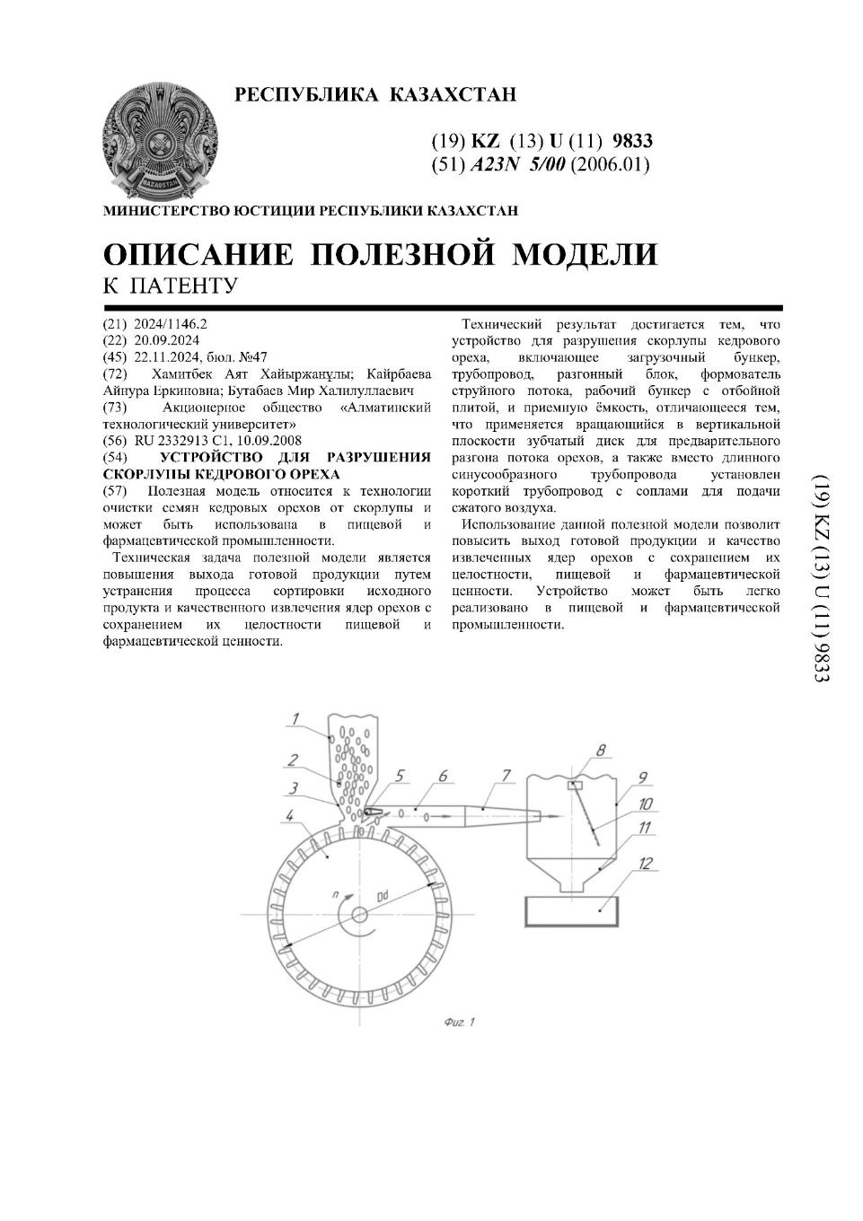
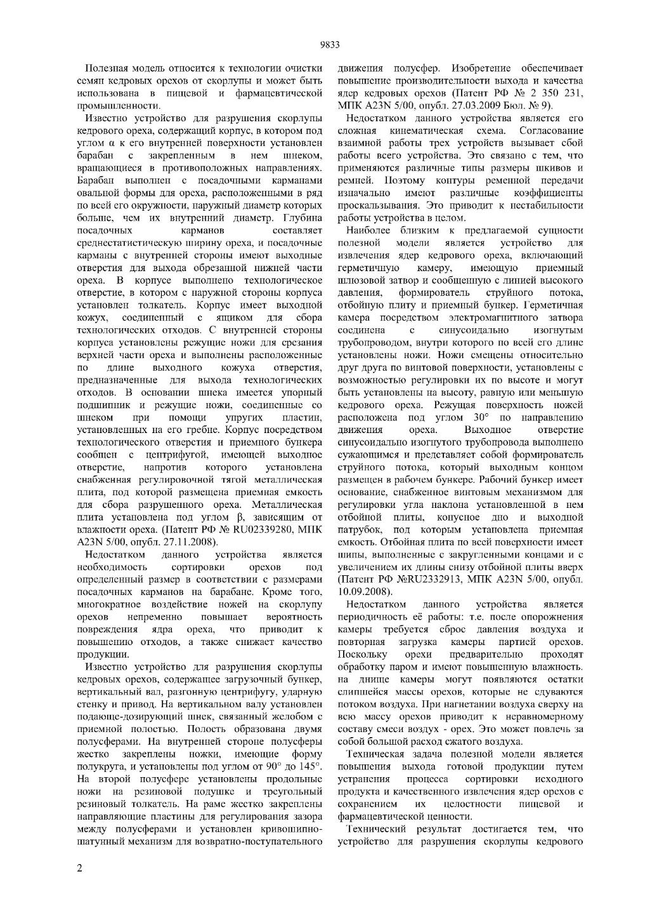
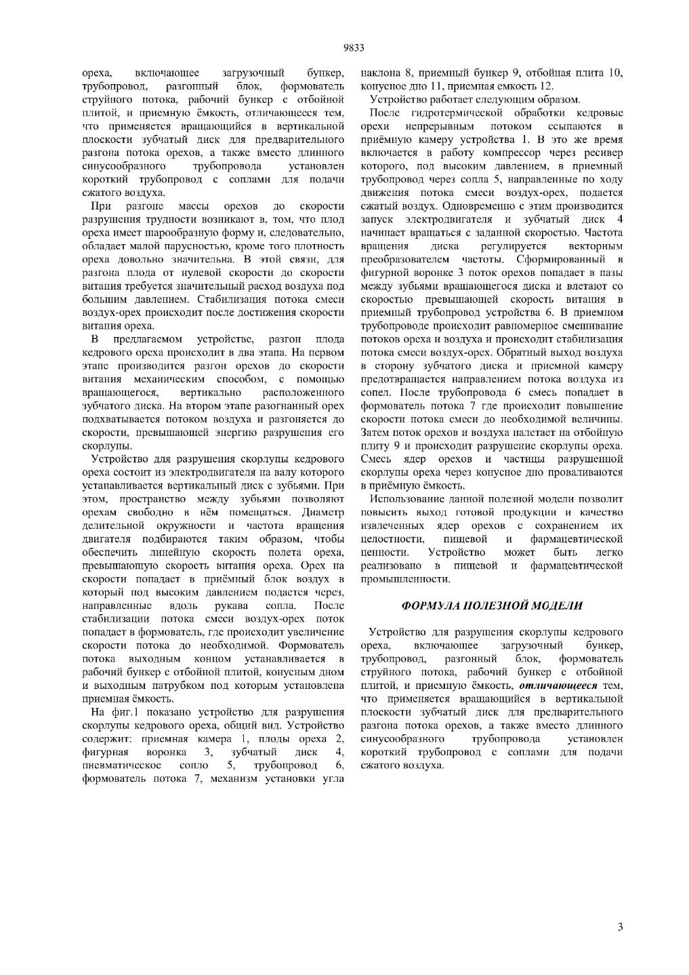
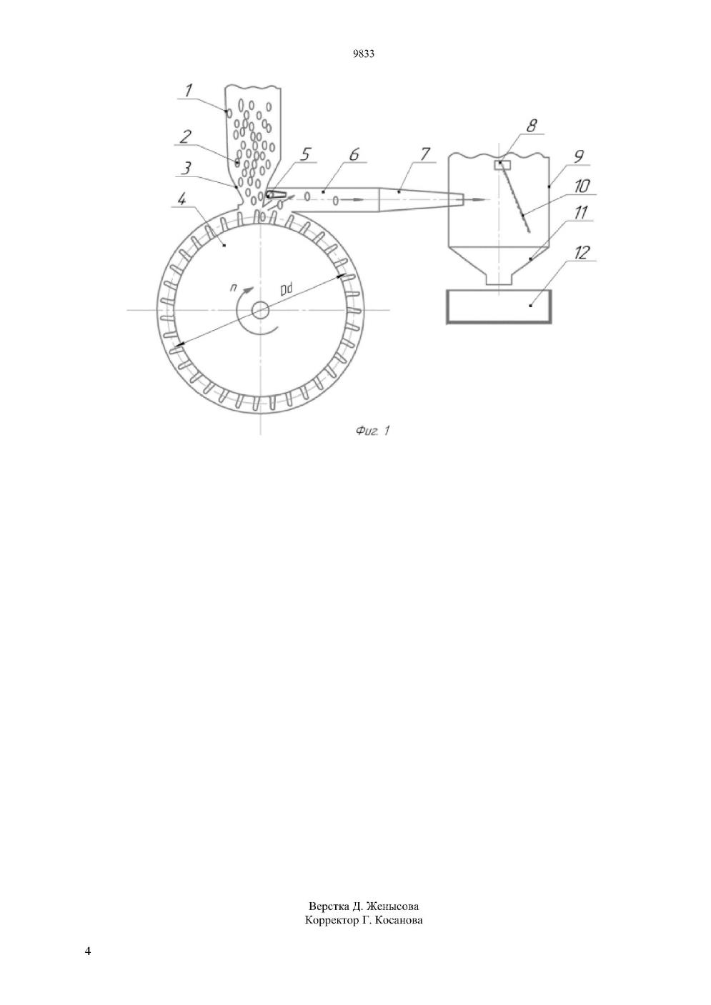

ПРИЛОЖЕНИЕ Б

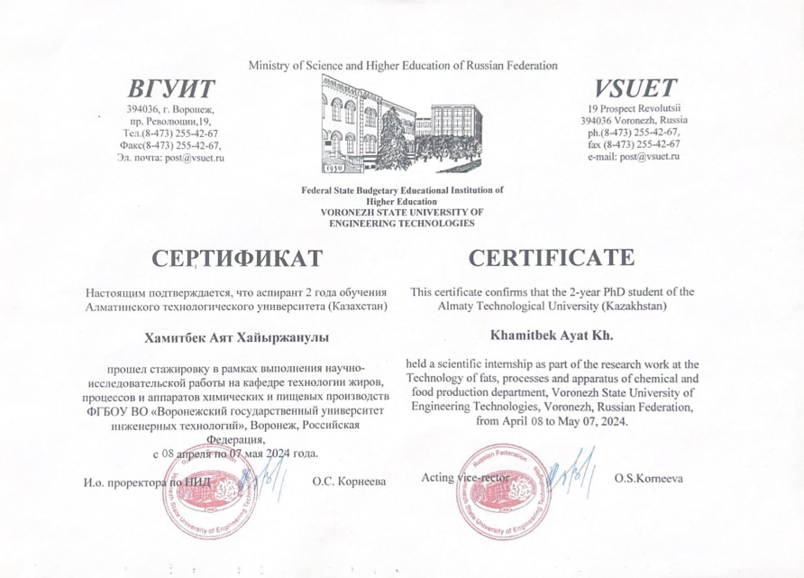

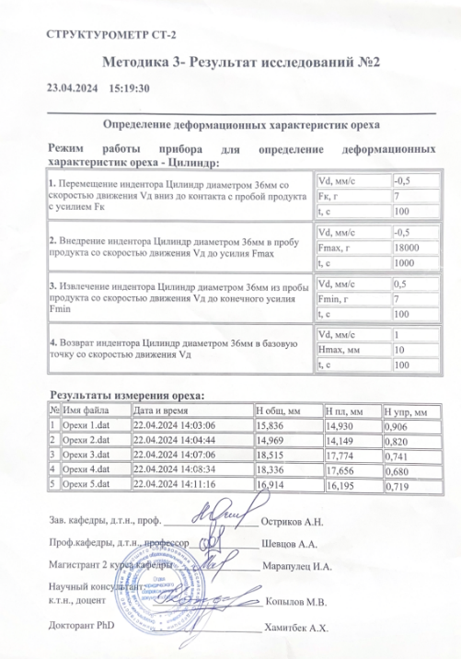
ПРИЛОЖЕНИЕ В
Акт внедрения. Акт производственных испытаний

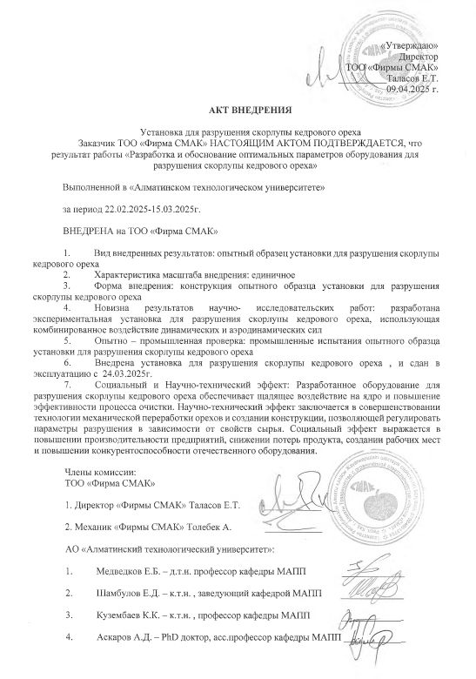
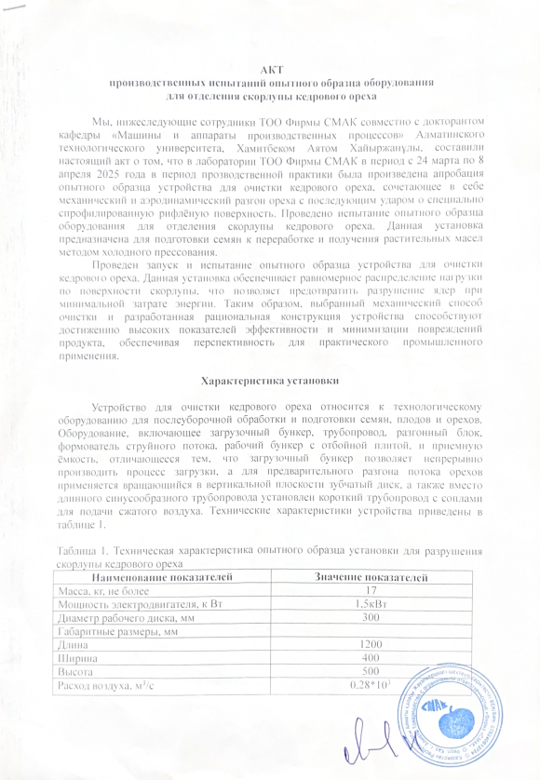

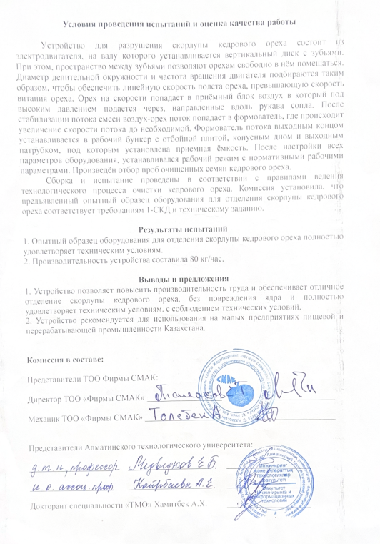

ПРИЛОЖЕНИЕ Г
Акт внедрения в учебный процесс

